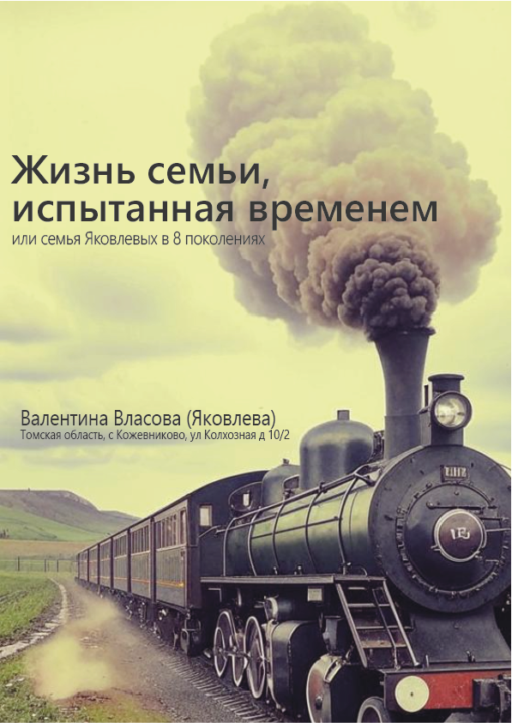

Оглавление
Предисловие 1
Глава 1 — Семья папы Яковлева Василия Владимировича 2
Конец 19 века 2
ПИХТОВКА 5
Глава 2 — Семья Мамы Яковлевой Вассы Кирсантьевны 59
Глава 3 — Встреча родителей 74
Глава 4 — Наши воспоминания 102
ИТОГ 139
Гимн семьи 140

Предисловие
Тот, кто не знает прошлого,
не знает ни настоящего,
ни будущего, ни самого себя.

Вольтер

Книга основана на воспоминаниях Яковлевых Василия Владимировича и Вассы Кирсантьевны и написана их дочерью Валентиной.
Всё началось в 2009 году, когда к 60-летнему юбилею совместной жизни родителей, я решила записать их историю. Тогда я долго мучила родителей расспросами, заставляя вновь переживать прожитые годы: тяжелое детство, ушедших предков и конечно, время войны. У Папы была очень хорошая память, он многое помнил из рассказов дедушки Павла о жизни в центре России, переселении семьи в Сибирь, счастливой времени на новой земле. Маме было сложнее, она в пять лет осталась без матери, а отец был скуп на воспоминания. Тогда было составлено семейное древо, в 7 поколений, до Якова, уходящее корнями в империю, 19 век.
Это так бы и осталось лишь записями, если бы моя внучка Юлия не заставила меня вновь вернуться к этим материалам в ноябре 2023 года.
Книга написана мной на основе воспоминаний нашей семьи и знакомых, а также справок из архивов. Все фотографии взяты из нашего личного архива. В приложении к книге находятся семейный гимн, написанный мной Валентиной в прошлом году, и наше обновленное древо.

Глава 1 — Семья папы Яковлева Василия Владимировича

Конец 19 века
Семья папиного прадеда Якова проживала в деревни Твай Цивильском уезда Казанской губернии, они содержали почтовый уезд и гоняли почту (со слов папы).
Цивильский уезд существовал в 1781—1927 годах. Основными занятиями были рубка и распилка леса, изготовление кульков и рогож, выделка деревянной посуды и местами гонка дегтя и смолы. Рыболовством занимались по берегам Волги и Камы. Ловили осетров, белугу, севрюгу, стерлядь, шипов, лососей и других рыб. На охоту ходили преимущественно на белок, зайцев, волков и медведей. Фабрично-заводская промышленность губернии находилась в удовлетворительном положении.
Первым почтовым заведением России европейского типа стала московская почтовая контора, открытая в 1700 году. Вплоть до 1793 года почта отправлялась из Москвы в крупные города по основным трактам, проходящим через Казань лишь два раза в неделю. В другие населенные пункты почта отправлялась еще реже. В Санкт-Петербурге почтовый двор начал действовать в 1711 году. В губернских городах по почтовым трактам были организованы почтовые конторы. Одна из таких крупных контор разместилась в Казани. Помимо государственной, в середине XIX века в Казанской губернии существовали и так называемые вольные почты. Главноначальствующий над почтовым департаментом заключал контракт с определенным лицом или группой лиц на перевозку почтовой корреспонденции. Далее содержатель вольной почты сам нанимал ямщиков и лошадей. Почтовые дома же использовались казенные, отапливались и освещались они также за казенный счет. В 1868 году 22 станции из 47 содержались частными лицами.
Видимо такую почтовую станцию и содержал Яков. У него, по словам дедушки Павла, были свои лошади, он содержал ямщиков, почту возили по Казанской губернии.
Переселение в сибирь
Первые жители из России появились на юге западной Сибири XIX века. Это были староверы-раскольники, которые хотели спастись от преследований со стороны царских сатрапов. Места в Сибири оказались благоприятными, реки богаты рыбой, в лесах водилось много промыслового зверя и птицы, были ягоды, грибы, орехи. Земля пригодна для земледелия, возможно развивать скотоводство. Климат суровый, но приемлемый. Численность приезжих возрастала с каждым годом. Вскоре по берегам возникли многочисленные заимки, зачастую они располагались друг от друга на расстоянии нескольких километров. Они прокладывали зимник. С вершины рек Чаинского района на вершину Андармы, оттуда обозы шли на Пихтовку, далее на Колывань и Новониколаевск. Летом использовали водный путь.
Трудность для проживания – глушь, оторванность от культурных и экономических центров, отсутствие дорог. Первопроходцы проходили зимой с юга на север на вершины рек. Позднее продвигались по рекам, поднимались вверх по течению. Дикому, неорганизованному заселению правительство оказывало поддержку, в том числе и материальную. У тех переселенцев, которые освоили тайгу, не брали сыновей в армию.
В 1907 году, по указу царя Николая II, для освоения сибирских залежных земель, были направлены переселенцы. Им бесплатно нарезались большие угодья благодатной земли. Центр России был перенаселен, а окраины нужно было заселять, для укрепления границ России. По Столыпинской аграрной реформе разрешался переезд на льготных условиях из европейской части в Сибирь. И в Сибирь поехали ходоки. Они прибыли в Новосибирск, переправились через Обь и ходокам открылись сибирские просторы с бескрайными полями и лесами. Рядом протекала река Бакса, а трава стояла в рост человека.
Ходоками было принято решение просить на заселение именно эти земли. С трёх сторон этот участок окаймлён дремучей сибирской тайгой, где можно прожить даже охотой, собирательством грибов и ягод. Лес решит проблемы строительства и обеспечит топливом. Они стали ходатайствовать перед земельным управлением о получении разрешения на поселение. Получив разрешение, ходоки вернулись за семьями. Вернувшись, ходоки рассказали о богатствах сибирской земли, о её бескрайних сенокосах и пастбищах, о реках, богатых рыбой, тайге, где много зверей и птиц, вволю грибов и ягод.
Так в Сибирь переселились около трех миллионов человек. Для переселенцев были созданы специальные железнодорожные вагоны, где было место для скота, кормов и инвентаря. На каждую семью отводился такой вагон.
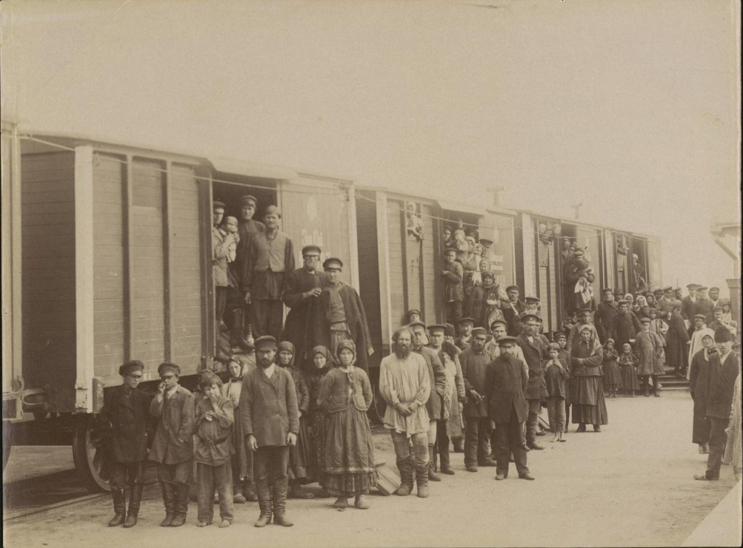
Переселенцам полагались льготы. На 5 лет они освобождались от налогов, получив в собственность землю 15 га на хозяина семьи и 45 га на остальных членов семейства; денежное пособие 200 рублей на семью, мужчин освобождали от воинской повинности.
В этот период массового переселения, в 1910 году, в Сибирь и отправилась три брата Яковлевых: Павел, Семен и Кондратий из Казанской губернии. Ехали семьями. С собой везли лошадей, коров, овец, свиней, птицу, сельскохозяйственный инвентарь, домашнюю утварь, корма и семена. До Новосибирска ехали по железной дороге, а в Новосибирске пересели на свои подводы, погрузили семьи, хозяйство, детей и жен, а сами на конях гнали скот.
Братья Яковлевы остановились в Новосибирской области, Колыванском районе, деревне Пихтовка. Им наделили угодья, поросшие лесом. Земли были жирные, благодатные для земледелия. Кругом был лес. Все три брата обосновались в Пихтовке, держались дружно, жили не далеко друг от друга. Начали поднимать целину под озимые, лес шел на дрова, строительство домов и скотных дворов.
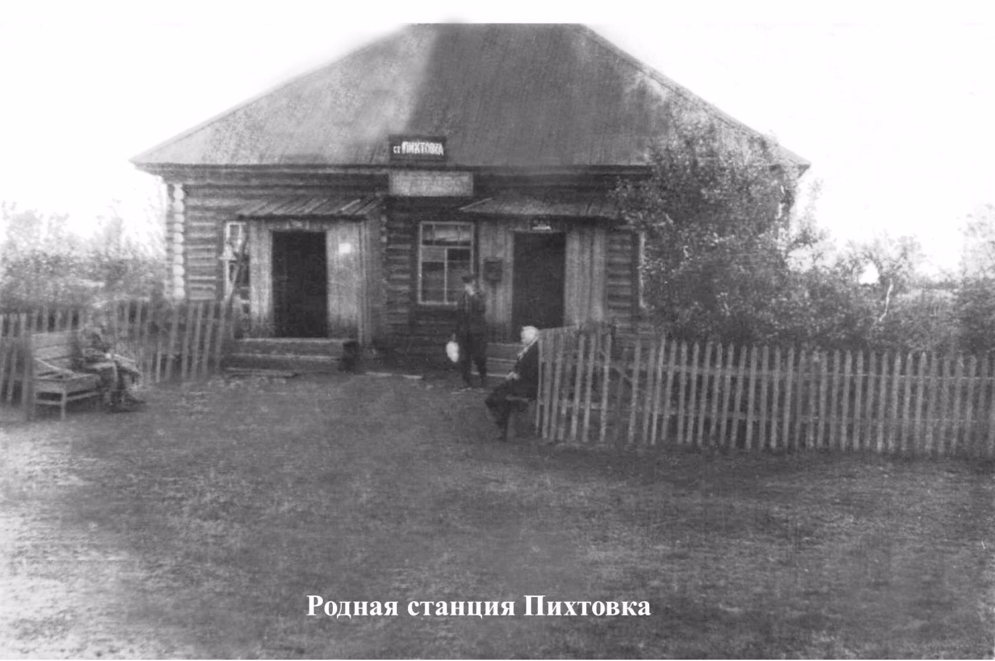

ПИХТОВКА
История Пихтовки – это история Сибири. Первые жители – кержаки, зажиточные люди. Они селились небольшими группами, селения располагались не далеко друг от друга по берегам рек. До 1900 года в Пихтовке насчитывалось около 12 дворов, которые топились по-черному. Жители села занимались земледелием, скотоводством, охотой, пчеловодством (бортничеством), гнали деготь, ловили рыбу.
Землепользование велось «заимками», кто и где займет, и сколько займет. Как правило, зажиточная часть населения, которая имела деньги для найма батраков, работающих на корчевке, имея транспорт (лошадей), захватывала лучшие земли. Согласно политике Столыпина по переселению, в села Пихтовского района наехало много переселенцев
Жители Пихтовки и сёл, в своём большинстве, вывозили свою продукцию в город Томск. На рынок вывозили масло, сани, дёготь, кедровый орех, клюкву, добычу охотничьих промыслов. Зажиточная часть населения, с целью получения масла, имела много коров. Скот содержался во дворах, огороженных жердями, а между жердей засыпался навоз. Корма, как правило, возили зимой и, причём, скармливали прямо с воза. Делали это так: завозили воз сена во двор, где жил скот и оставляли его там, пока его не съедали.
Реализуя масло на рынках города Томска и Колывани, жители покупали зерно и завозили в зимнее время на целый год. В Пихтовке появились местные купцы, которые скупали продукцию сельского хозяйства на месте.
Зерновое хозяйство в Пихтовском районе было развито только в потребительских целях. Основными культурами считались: рожь, овёс, второстепенными – ячмень, лён.
Первые годы урожай погибал от заморозков, ибо сибирский климат был им неизвестен. Только через несколько лет начали дозревать не только рожь, но и пшеница. Мужчины корчевали, пахали и сеяли, а женщины управляли скот, вели домашнее хозяйство, воспитывали детей. Построили дома и конюшни.
Все три брата Яковлевых обосновались в Пихтовке. В первый год поставили один крестовый дом и всем семейством перезимовали в нем. На следующий год отделили старшего брата Егора, сообща построив ему дом, потом отделил Кондратия, выстроив им Крестовые дома. Семьи были большие. У Павла было 4 сына – Владимир, Семен, Роман, Иван и 2 дочери – Прасковья и Серафима.
Сыновья поженились, дочери вышли замуж, постепенно всем построили новые добротные большие дома, но держались кланом. У Павла большой крестовый дом 12*12 в 6 комнат на 2 входа. Василий и Нина родились еще у дедушки Павла в дому. А потом построили дом и Владимиру. Каждая семья детей Павла жила в отдельном доме, а кухня была общая, в доме Павла Яковлевича. Сначала завтракали мужчины и уходили в поле, затем женщины и уж потом дети. Дедушка Павел кушал вместе с детьми. Ели из одной большой чашки, деревянными ложками. И если кто-то стремился достать со дна по гуще, то тут же получал от деда ложкой по лбу. В семейном укладе уважали и почитали старших. Дедушка Павел любил рассказывать детям о том, как они жили в центре России, чем занимались. Про дедушку Якова и его почтовую работу.
Хозяйство разрасталось. Павел в Пихтовке построил и содержал базар, построили свою маслобойню. Купили сепаратор и люди стали ходить к ним сепарировать молоко. 12 удой отдавали Павлу за сепарирование. В хозяйстве было 17 коней, 12 дойных коров, молодняк крупнорогатого скота и много птицы: куры, гуси, утки. Справлялись своими силами, работников не нанимали. Все были работящие, трудолюбивые. Вечером собирались в доме у Павла и обсуждали работу следующего дня. Работа была в радость, так как все делали для себя. Подрастала молодежь, женившихся отделяли. Им тоже строили сообща добротные дома, держались семьей. Жили весело, коллективно отмечали праздники, думали, что строят сытное, счастливое будущее.
ОТСТУПЛЕНИЕ

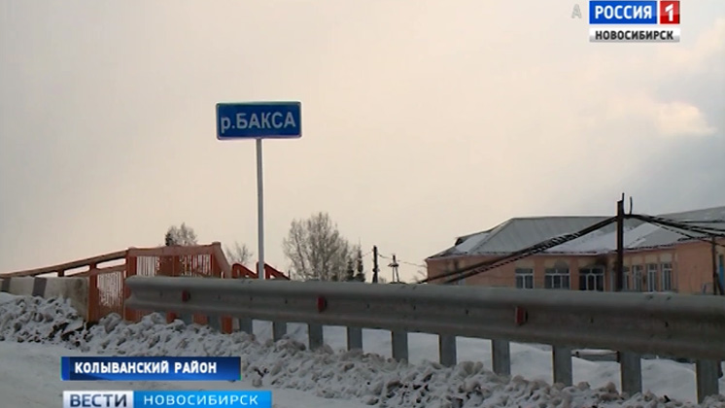
На фото новый мост через речку Бакса, рядом стоят сваи старого моста, по котором бегал папа, Василий Владимирович Яковлев.
В 2010 году летом у него появилось желание съездить на родину в Пихтовку. Мы поехали втроем: Папа, я (Валентина) и муж Галины – Чемезов Василий Константинович. Оказалось это и не так далеко, от Бакчара около 500 километров. Выехали рано утром. До Колывни – асфальтовая дорога, от Колывани до Пихтовки гравийка 90 км. Погода была хорошая, к обеду мы были уже в Пихтовке. Как папа волновался, вспоминая каждую деревню и речку по дороге. Каких-то поселков уже не было, остался только погост, в каких- то жизнь еще теплилась.
Мы проехали сразу на мост. Справа стоит большой дом. В нем магазин. Когда – то на этом месте стоял большой дом Павла Яковлевича Яковлева. Потом в нем был банк. Но банк сгорел в результате большого пожара с тайги со стороны Бакчара. Выгорела средина села, это как раз то место, где располагался клан Яковлевых. Сейчас там построены новые кирпичные дома.
Справа по речке большой омут. Папа мальчишкой в нем рыбачил, а в речке купался с другом Юркой, благо жили на берегу реки. Потом мы поездили по селу, папа нашел то место, где была пекарня, его мама Мария Григорьевна пекла хлеб. Все изменилось, ведь прошло 70 лет. Мы поискали старых жителей. Нас пригласили на чай, напоили и накормили. Семья оказалась из сосланных в Пихтовку в более позднее время. Они нам показали дом, в котором жила сосланная сюда Цветаева. Это оказались развалины, заросшие травой и кустарником.
Побеседовали с семьей старожилов. Папу и дедушку они не помнят, но хорошо помнили папину тетку, Прасковью по мужу Кузнецову, у нее было большое родимое пятно на щеке.
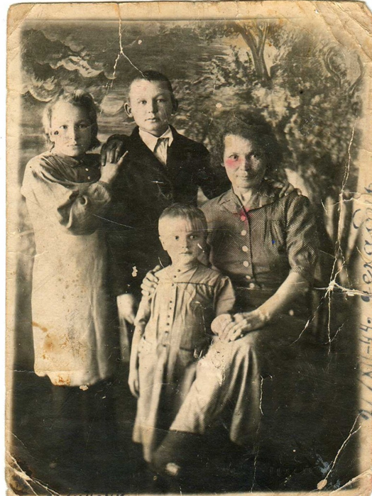
Кузнецова (Яковлева) Парасковья Павловна с детьми. 21.12.1944год.

Побеседовали с семьей старожилов. Папу и дедушку они не помнят, но хорошо помнили папину тетку, Прасковью по мужу Кузнецову, у нее было большое родимое пятно на щеке.
К тому времени она уже умерла, а дети разъехались. Нам сказали, не так давно приезжал ее сын из Владивостока, вроде юрист, родственников не нашел. Походил, походил по деревне и уехал, был еще и в Устое, это другая деревня, там жила другая дочь Павла, Серафима. Больше ничего не известно. Пригласила нас к себе бывшая глава сельской Администрации, но она из приезжих, а старых жителей не знает.
Папе очень хотелось найти кого-нибудь из семьи друга, Юрки, с которым играли все детство вместе. И нам посчастливилось. Библиотекарем в селе, оказалось, работает
его дочь. Она нам рассказала о жизни отца, который проработал механизатором и умер три года назад. Такое было разочарование, папа даже плакал. Ведь у нас у всех машины, и почему раньше не съездили. А на следующий год 2011, папа умер. Видимо он чувствовал кончину и, перед смертью, захотелось ему побывать на Родине.

РАСКУЛАЧИВАНИЕ
Чтобы замаскировать свои цели и облегчать победу, коммунисты использовали древний принцип – разделяй и властвуй. Крестьян разделили на три группы: кулаки, середняки и бедняки. Официально партийная пропаганда уверяла всех и вся, что война ведётся с кулаками при нейтрализации середняка и опоре на бедняка. Кулаков немного и война якобы ведётся с небольшой группой крестьян, в интересах основной массы крестьян – бедняков и середняков.
Кулаки, по утверждению партийной пропаганды, организовали саботаж хлебозаготовок, и партия призвала сломить «кулацкий саботаж хлебозаготовок. Если раньше кулаков ограничивали, то с 1929 г. перешли к ликвидации кулацких хозяйств. У кулаков отбирали хлеб и распродавали имущество. Коммунистическую партию интересы народа не интересовали. Кто будет производить хлеб, если кулацкое производство ликвидировать, как будет жить народ, об этом она не думала. Её интересовало одно: укрепление своей власти. На словах компартия вела борьбу с кулаком, на самом деле – с крестьянской оппозицией.
Крестьяне сопротивлялась, как могли. Отказывались сдавать хлеб не только кулаки, но и середняки и даже бедняки. Некоторые крестьяне уходили подальше от греха, понимая, что оставаться в деревне – значит подвергать себя ежедневной опасности попасть в немилость Советской власти, под поток репрессий; вплоть до расстрела. Бросали родное гнездо, добро, нажитое не одним поколением, бежали, куда глаза глядят.
Как работники ОГПУ создавали и разоблачали контрреволюционные организации, доказывают воспоминания Агафоновой Е.Я., библиотекаря Бакчарской районной библиотеки. Не продолжительное время я работала с Евдокией Яковлевной. Отец отказался вступить в коммуну. На следующий день, его безграмотного пимоката, лесничего и попа с образованием арестовали и отвезли в Барнаул. 6 месяцев от него хотели добиться признания, что он формировал повстанческую группу. Но отец отказался подписать обвинения. В Барнауле провели показательный суд на площади, 7 человек пригово-
рили к расстрелу, а отца и попа к 5 годам тюрьмы и 9 годам ссылки. Отца направили строить Беломор - Балтийский канал, а мать с детьми выслали в Богатыревку.
Коммунистическая партия объявила крестьянству войну. Путь к коллективизации лежал через гражданскую войну с крестьянством. Официально и открыто компартия заявила, что должна уничтожить часть крестьянства, провозгласив лозунг. Ликвидации кулачества как класса. Крестьян не спрашивали, согласны ли они с данной программой. Компартия приняла, решение, а крестьяне обязаны исполнить. Думать не надо. Думает за них коммунистическая партия. Несколько человек решили судьбу миллионов крестьян одним росчерком пера.
Основной удар был направлен против кулаков. Они обладали экономической мощью и политическим авторитетом. Они были грамотны, дальновидны, имели большой житейский опыт и здравый смысл. Поэтому обмануть их рассуждениями о превосходстве коллективного труда было невозможно. Для них партия приготовила физическое насилие и уничтожение.
Эта борьба велась якобы в интересах крестьянства, ради блага крестьян, о котором денно и нощно печётся коммунистическая партия. Борьба с кулачеством диктовалась необходимостью освобождения крестьян от кулацкой кабалы, от эксплуатации беднейших слоев деревни, ради прогресса общества. Уничтожение кулачества необходимо якобы ради прекрасного будущего- коммунизма. На самом деле коммунистическая партия вела борьбу за свои интересы, за сохранение и укрепление своей власти на селе. Компартия убирала своего основного противника, авторитетного, за которым шла деревня.
Но борьба велась не только, с кулаками. Под раскулачивание и высылку попали и середняки, и бедняки, и бывшие красные партизаны и сельская интеллигенция все те, кто отказывался вступать в колхозы или отрицательно отзывался о политике компартии, которая вела борьбу с оппозицией Побеждённых, оставшихся в живых можно было запугать, обмануть, с помощью юридических и экономических мер принудить к вступлению в колхоз. Многие были уничтожены, остальным сломали хребет, так что стоять прямо они уже не могли, а только согнувшись.
В результате раскулачивания производство зерна сокращается вдвое, население садят на голодный паёк. К тому же кулаки сами себя кормили, а при высылке их придётся кормить, что ещё более обострит продовольственное положение. Голод будет
обеспечен стране на несколько лет. Благосостояние народа принесено в жертву амбициям коммунистической партии, которая следовала заветам В. И. Ленина, который писал, «если власть захвачена, то нужно сделать всё возможное, чтобы сохранить её, не считаясь ни с какими жертвами и национальными интересами».
Из деревень кулаки стягиваются в намеченные внутри района пункты, где их охраняет милиция и сельские исполнители. Оттуда, в сопровождении активных колхозников и милиции переправляются до межрайонных баз, оттуда до посадки в железнодорожный или водный или гужевой транспорт, который доставляет до места расселения. До посадки на транспорт группу сопровождает начальник райотдела милиции или его заместитель и три милиционера и представители рай актива, которые несут охрану до посадки в эшелон, сдают по акту высылаемых коменданту эшелона и сопровождают до участков расселения и сдачи представителю комендантского управления.
Сельские коммунисты при участии представителя из района, который в обязательном порядке является коммунистом, отбирают кандидатов на раскулачивание, принимая во внимание не фактическое положение, а план, доведённый из РК ВКП(б) и личные соображения. Председатель сельского Совета является коммунистом и участвует в заседании ячейки. Решение, принятое ячейкой, оформляется от имени сельского Совета. Затем приводится закрытое заседание партийной ячейки с лояльно настроенными колхозниками, бедняцко-батрацким активом. Ещё раз обговариваются фамилии намеченных к раскулачиванию. Одобрение получить легко, иначе выведут из актива. И только после такой тщательной подготовки, гарантирующей положительный исход, коммунисты соглашаются на проведение собрания колхозников с привлечением батраков, бедняков, середняков. Роли распределены, кто и что и как будет говорить и убеждать. Вместе со своими сторонниками коммунисты добиваются одобрения постановления сельского Совета, а фактически- сельских коммунистов. Списки выселяемых отправляются в Районный Исполнительный Комитет, а оттуда в окружком на утверждение, а крестьян этапом ведут на сборный пункт.
Раскулачивание и принудительное переселение в специально отведённые места, стали формой борьбы с оппозицией. Началась она с борьбы против кулаков, которые являлись активными противниками коммунистической партии и её экономической политики, направленной на коллективизацию. Именно кулаки подверглись наиболее сильному давлению. В зависимости от степени опасности, кулаков разделили на три группы. В первую попали те, кто взялся за оружие, чтобы отстоять сбои права, защитить своё имущество и жизнь. Их ожидало физическое уничтожение в неравном бою, расстрел по приговору суда или заключение в тюрьму на долгие годы.
Вторая самая многочисленная группа применяла экономические формы борьбы с советской властью, отказывалась вступать в колхозы, т.е. не принимала экономическую политику партии в деревне. У них отбирали имущество и высылали в отдалённые местности.
Третья группа в целом лояльно относилась к советской власти, но отказывалась вступать в колхозы. Ее раскулачивали и переселяли внутри района, подальше от колхозов
Кого же считать кулаком? Каковы призраки кулацких хозяйств. К ним относились: применение наёмного труда, наличие сложной техники, сдача внаём машин, занятие торговлей, ростовщичеством, размер облагаемого дохода должен быть не менее 300 руб. на едока и менее 1.500 на хозяйство. Определение размыто, чётких границ нет. По этим признакам любое хозяйство можно отнести к кулацкому. Никаких уточнений на этот счёт не последовало.
Ещё: одно условие необходимо соблюдать. Врагом, должна быть та часть населения, за счёт которой можно поживиться и государство должно разрешить населению пограбить этого врага. Крестьяне клюнули на эту удочку: отчего не пограбить, не поживиться, если наказание со стороны государства не грозит, коммунистическая мораль разрешает грабёж классового врага, а христианская мораль забыта.
Положение усугублялось тем, что центр не дал чётких установок по ходу раскулачивания. Инструкции запаздывали, шли за событиями, а не предваряли их. Только через месяц, когда раскулачивание уже шло полным, ходом из центра дали указание насчёт того, как проводить раскулачивание, что подлежит изъятию, а что остаётся у кулака, поэтому активисты действовали так, как находила нужным, руководствуясь революционным сознанием, классовой моралью. А в основу всех действий легло убеждение, что наступление на кулаков «явилось началом их физического уничтожения».
Меры насилия в отношении кулачества, отбирание у кулаков вещей домашнего обихода, присвоение этих вещей в личную пользу. Унизительные личные обыски мужчинами женщин-кулачек, отдельные факты изнасилования кулачек. Причем на первом месте всегда стояла личная выгода, желание поживиться чужим добром или хотя бы «нажраться от пуза»
Принцип добровольности нарушался. Бедняков и середняков принуждали к вступлению в колхозы. При отказе от вступления применяли репрессивные меры. В официальной сводке записано: «Низовые ячейки советского аппарата на селе... участвовали в стихийном раскулачивании, превратив его в стимул коллективизации». Масса невиновных попала под раскулачивание. Официально обвиняли кулаков, а бедняков, и середняков компартия брала под защиту, тем не менее, много их не только раскулачили, но и вывезли в ссылку. Незаконно помещённых в спец поселки иногда возвращали, но не всех, лишь кому-то посчастливилось.
Раскулачивание и переселение не были хорошо продуманы и тщательно подготовлены. Все началось внезапно, с бухты-барахты, торопились поскорее провести коллективизацию. Районные партийные и советские органы не имели четких установок.
Низовые советские ячейки на селе в большинстве случаев были предоставлены сами себе. Все это имело место, но не до конца объясняет причины нарушения законности. Каждое хозяйство при высылке должно иметь при себе: 7 пудов муки, посевной материал 13 пудов, картофель на посев 2 пуда, кормовой овес 27 ц, сена 70 пудов, лошадей 1, плугов 1-3, борон 1-4, кос 3, молотилок и косилок 1-3, вил 1, лопат 2, саней 1, сбруи 1, пил поперечных 1, топоров 2, ломов 1-5, серпов 2, пил продольных 1-10, кирок 1-5.
Сверх этого с собой следовало везти 2-х месячный запас продовольствия, т.к. «государство никаких ассигнований на организацию переселения, питания, дальнейшего обоснования на новом месте не давало». Да еще с каждого хозяйства взяли по 25 руб. за переселение.
Документы свидетельствуют. «Выселяемые кулацкие хозяйства в отдельных случаях снабжались рваной сбруей, ломаными санями и телегами, и самыми плохими лошадьми, клячами, не только в силу отсутствия, но даже тогда, когда у выселяемых кулацких хозяйств имелись и доброкачественные, последние отбирались, в некоторых случаях даже в момент отправки или отгрузки и заменялись худшими, лишь бы сбыть с рук количество. Зафиксированы также не единичные случаи обысков кулацких хозяйств, уже следующих в пути и отбора у них разных вещей, предметов и денег, со случаями присвоения. Этим создавались затруднительные условия дальнейшего следования их на Север и вызывались со стороны основной массы крестьян сочувствие классовым врагам. Грабеж продолжался, несмотря на охрану милиционеров, сопровождающих кулаков.
На Галку привезли 683 хозяйства, у них оказалось одна телега на всех. Не хватало лошадей, саней и сбруй. В первом эшелоне 200 лошадей, заморенных оказалось 15-20 %, во втором эшелоне 172 лошади, две пали дорогой, четыре малопригодны для продвижения на 300 км. На местах хороших лошадей заменили клячами, причем, по заявлениям прибывших, обмен происходил несколько раз. Необеспеченность натур фондом повлияла на выбор места расселения. Первоначально для заселения были выбраны удалённые от обжитых мест районы, в частности, бассейн р. Кёнга. Вместо этого пришлось довольствоваться более близкими участками, например, по реке Галка.
Мобилизация лошадей на перевозку кулаков отрицательно сказалась на хозяйственных работах во всех районах. Недостаток тягловой силы поставил под угрозу заброску продовольствия на Север. В Чаинский район предполагалось завезти 21888 пудов зерна, завезли 4786 п. муки и 13604 п. зерна. В Галку подлежало забросить 4944 п., но не забросили ничего. В то же время они были бессильны в устранении объективных причин данных фактов: страна не имела материальных возможностей и опыта переселения огромной массы людей.
В итоге кулаков вывезли в ссылку, не обеспечив натур фондом. Крестьяне, как от чумы, бежали от колхозов, не хотели выселения. Пытались протестовать. Часть бежала в горы с тайной надеждой вести партизанскую войну, часть бежала, куда глаза глядят. Страх перед коллективизацией заставлял забираться в глушь. Большинство крестьян оставались покорными судьбе, безропотно подчинились силе. Для перевозок по железной дороге характерны общие черты. Спецпереселенцы ехали скученно, в тесноте, во всех теплушках грязно, вшивость почти всеобщая, массовая заболеваемость детей поносами от 40-80%, среди взрослого населения также велика заболеваемость желудочно-кишечными расстройствами. Эшелоны везли готовый материал для эпидемических заболеваний.
С водным транспортом дело обстояло хуже, с гужевым – плачевно. С таким состоянием средств передвижения не приходилось говорить о перевозке вещей и 2-х месячного запаса продовольствия, а также детей и стариков, которых в эшелоне свыше 50%. Поэтому пришлось оставить в Томске все кулацкое имущество: домашние вещи, продовольствие и прочее. Недостатки перевозок отрицательно сказались на положении среди переселенцев, повысилась вероятность возникновения голода, болезней, смертности.
Для переброски кулаков на Галку довели мобилизационный план районам. Баксинский –должен поставить 900 лошадей, Колыванский – 1000, Алексеевский –1000, срок предоставления подвод – 7 марта. На бумаге все расписано хорошо, все согласовано, но жизнь внесла свои коррективы. Из-за нехватки денежных и материальных ресурсов не был заготовлен фураж и продовольствие. «В Пихтовку надо забросить 20000 пудов сена, не доставлено ни одного». В лавках для возчиков нет самого необходимого: спичек, махорки, хлеба. Лошади истощены, для них нет фуража. Дорога скверная, таежная, постоянно переметают февральские бураны, что задерживает продвижение партий. От Баксинского КПП до Галки 260 верст, от Черемшанки до Галки – 230 верст. На расстоянии 40-50 верст расположились отдельные заимки. Спецпереселенцам негде отдохнуть, обогреться, переночевать. Фуража взять негде. На перевозки районы выделяют истощенных лошадей, длительный путь без фуража грозил массовым падежом.
При раскулачивании отбирали все. Как кулаки перенесли поездку? Из Колыванского района, пос. Кондаурово, жену кулака Ковригина посадили в розвальни с 5 малолетними полураздетыми детьми. По пути на Черемшанку все дети обморозились. Из Ново-Омского района выслана кулачка (муж находился в заключении) с 4 детьми, от 11 лет и младше. Двое обморозили руки, ноги, грудной ребенок умер. Случаи смерти детей отмечены в Омском, Полтавском районах. Очевидцы вспоминают такой факт. Женщина с грудным ребенком смертельно устала, задремала, ребенок выпал из рук. Женщина проснулась, подняла крик. Что найдешь, обоз прошел по этому месту.
На Галке спецпереселенцев не ждали. Отказывались принимать, т. к. местным властям не сообщили, комендант не назначен, груз и людей пришлось разместить в сельском Совете. Бараки отсутствовали. Спец переселенцев размесили среди жителей п. Панычево и Галкинского cельского совета, что противоречило инструкции. В каждый дом местного жителя поселили по 2-3 семьи спец переселенцев. Коммунистическая партия хотела, чтобы местные жители демонстрировали к спец поселенцам классовую ненависть. Но этого не произошло. Сознание крестьян еще не было искажено коммунистической моралью. Местные жители видели в спец поселенцах тружеников, таких же, как они сами. Среди поселенцев оказалось много женщин, детей, что вызывало сострадание и вопросы: за что они страдали. В официальном документе отмечено, что местные жители высказывают свое сочувствие выселенным кулакам, разрешают селиться на своих земельных участках, объединяются с ними в группы по 4-5 хозяйств для совместной
обработки земли, многие продают кулакам лошадей, телеги и другой сельскохозяйственный инвентарь на льготных условиях, в кредит. Спецпереселенцы оказались в неопределенном положении.
Турищев Петр Федорович вспоминал: «Я жил на Алтае, в Устьпристанском районе, с. Вяткино. 18 мая 1931 г. направили в ссылку, мне было 17 лет. Вначале обманули. Раскулачили, дом отобрали. Жили на квартире. Отвели землю за 50 км от поселка: «Там будете жить». Я распахал 2 га. Поехали домой. В это время сообщили: «Поедете в ссылку». Каждому разрешили взять 16 кг груза: хоть еды, хоть одежды. Поэтому многие на себя одели все, что можно одеть. Приехали утром на телегах, на площади собралось 63 семьи. Брали с 1929 г, но меньше. Говорили: «Берите понемногу муки, пшена». Привезли в район, в поле остановились. Каждая деревня отдельно. Стали делать обыск и брать с телег все. Наложили гору с дом высотой. Везли в товарных вагонах. Остановят поезд в поле: «Выходи, оправляйся». Все выходят, садятся рядом: мужчины, женщины. В трюм набили, как селедку в бочках. Оправлялись в ботинок и передавали друг другу, последний выбрасывал за борт. Духота. Задыхались.
Две баржи шли вместе. Баба ребенка взяла на руки, чтобы он оправился. Встала одной ногой на одну, а другой ногой – на другую баржу. Баржи разошлись. Остановили катер. Женщину вытащили. Но не долго жила. Умерла вскоре.
В Парабель привезли на остров, где сливаются две реки, не убежать. Начинают выкликать по районам: такой-то район, выходи. Грузят в баржи и увозят. За три дня всех вывезли.
Едем. Выкликают такой-то район, столько-то семей, выходи. Высаживаются. В Новиково была комендатура. Проехали еще 10 км и наш район высадили. Не было ни бараков, ни палаток, стали строить шалаши, обкладывать их дерном, до снега так жили. Потом расселились, землянки построили. На работника выдавали 12 кг муки и 6 кг. – на иждивенца. Ложками муку делили. Брали горсть муки и добавляли чашку мха толченого или гнилушек. Рыбу давали. Глядишь, а есть нечего.
Все те, кто не поддерживал коммунистическую партию, автоматически объявлялись кулаками и подвергались репрессиям – суду и высылке. Коммунисты избавлялись от неудобных колхозников и ставили колхозы под свой полный контроль. Делают то же, что и с единоличниками, командуют ими. Добиваются своего не только с помощью репрессий, но и с помощью голода. Государство забирает у колхозников весь хлеб, не оставляя даже на сев, из опасений, что голодные колхозники употребят посевной материал в пищу. На сев выдается семенной материал весной строго по норме посева. Колхозников постепенно приучают к мысли, что их жизнь полностью зависит от компартии, теперь она определяла, что, когда и сколько сеять, когда и как убирать, а также жизненный уровень крестьян; она определяла, сколько хлеба должно остаться в колхозе. Более того, она распоряжалась чужой жизнью: кому жить, кому – нет, а если жить, то, как: хорошо, средне, плохо.
Одна мысль у голодного, чем наполнить желудок, как утолить голод. «Едят мякину, всевозможные репки, на калине которые растут, картофельную ботву». Едят падаль. Это обычная, самая распространенная еда, результат политики коммунистической партии в деревне. В докладной записке отмечалось, что по всей Сибири «по-прежнему продолжают фиксироваться факты употребления в пищу павших животных».
Часть крестьян навсегда покидает родное гнездо. Сбегают наиболее работоспособные, зажиточные. Бросают имущество и бегут. Их можно понять. Они бежали не столько от голода, сколько от ссылки в Нарым. Видимо, они потеряли всякую надежду обеспечить себе сносную жизнь в деревне, потеряли веру в коммунистическую пропаганду.Коммунистическая партия ликвидировала кулачество, как класс, фактически раскулачивание коснулось всех слоев деревни, за отказ поддержать ее политику. Кулацкое производство хлеба ликвидировано, а чтобы обеспечить страну хотя бы минимумом необходимого хлеба, хлеб отобрали и у середняков и бедняков. В результате в стране разразился голод, как в городе, так и в деревне.
Кулаки до переселения в малообжитые места сами себя кормили, а теперь пришлось их кормить. Бедняков и середняков силой загнали в колхозы, производительность труда в которых была невысока, хлеба они производили мало. Коммунистическая партия вместо того, чтобы поддержать население, вывозила продукты питания за границу, чтобы получить средства на развитие военной промышленности. Все это привело к затяжному голоду в стране, причиной которого стала политика коммунистической партии. При таком плане преобразования сельского хозяйства, которых предложила коммунистическая партия (коллективизация и ликвидация кулачества, как класса) избежать голода было невозможно. Коммунистическая партия сознательно пошла на это. Народ и его интересы не волновали ее, она пошла на жертвы ради одной цели – укрепить свою власть в деревне.
Места для поселения раскулаченных выбирали необжитые, расположенные далеко от городов и культурных центров. Непродуманность решения вскоре дала себя знать. Заброс грузов, а их требовалось с каждым годом всё больше, превращался в сложную работу. Поэтому в спешном порядке начинается строительство дорог и улучшение имеющихся. Тракт Томск - Галка, протяжённостью 240 км, был проложен вчерне СибРПУ.
Спецпереселенцев выгрузили. Кругом стояла вековая тайга. Очевидцы вспоминали: «Высадился на голую кочку, кругом тайга, только в небо дыра».
В других местах – «выпавшая гарь», - безлесная местность, затянутая мелким кустарником, заваленная валежником, обгоревшими стволами. Кругом возвышались обгорелые пни, В землю забит колышек с названием посёлка.
Мешал суровый климат и гнус: комары, мошка, пауты, слепни и пр., от которого не было спасения всё лето, раннюю весну и позднюю осень. Вся эта серая масса кровососущих мелких насекомых облепляла открытые участки тела, кусала, пила кровь. Старожилы сравнивали Нарымский край с раем, не будь гнуса. Всё необходимое для жизни имелось в изобилии, но гнус превращал жизнь в каторгу, а Нарымский край – в ад.
Предполагалось, что в первое время спецпереселенцы разместятся в бараках. Но деньги, отпущенные на их строительство, не освоили. Пришлось строить шалаши, копать землянки. Часть получила палатки. Немногим посчастливилось попасть в бараки.
Отсутствие нормального питания, жилья, медицинской помощи, тяжелая физическая работа привели к высокой смертности среди спецпереселенцев. Около каждого спец. поселка с первых дней расселения возникает кладбище. Первыми жертвами стали дети и старики.
По воспоминаниям Т.Д. Горлова, партию спецпереселенцев направили на строительные работы в поселок Красный Бакчар. Умирало спецпереселенцев столь много, что пришлось создать похоронную команду из 12 человек. Хоронили в общей могиле. Уложат ряд тел, набросают хвойных лапок, наверх кладут новые трупы, и так ряд за рядом. Наполнят одну могилу, рядом копают новую. 303 человека умерло менее чем за 3 месяца. И такие братские могилы возникали у каждого спец поселка.
В Галкинской комендатуре 6 сентября 1931 г. умерло 40 человек. Умирали в первую очередь самые незащищенные: дети и старики. На декабрь 1931 г. с момента коллективизации в Парбигской комендатуре умерло 2.325 человек, в том числе детей до 14 лет – 1.403. Родилось за это время 216 детей.
Голод, подорванное здоровье и смертность в местах поселения кулаков – это плата за коллективизацию, плата за потерю крестьянами воли и свободы, плата за превращение в людей второго сорта. Это невольные жертвы второй гражданской войны. Война без жертв не бывает. Но война шла неравная. С одной стороны беззащитные крестьяне, с другой – коммунистическая партия со всей государственной мощью. Победа была предопределена.
В первом квартале 1931 г. для спецпереселенцев Западной Сибири Нарком снаб союз выделил средств в пересчете на одного человека: рыбы – 50 гр., сахару – 6 гр., растительного масла – 7 гр. в день, чего было явно недостаточно.
Нормы, выработанные ГУЛАГом для спецпереселенцев, были урезаны краевыми организациями с 1 марта 1932 г. Муки с 17,2 кг до 16 кг, детям с 9 кг до 8, по сахару с 1 кг до 0,4кг. Овощи и противоцинготные средства отсутствовали и выдавались от случая к случаю. ЗСК ИК в мае несколько увеличил паек на период с 1 июня 1932 г. по 1 сентября 1933 г.
В месяц приходилось: муки крупы сахара
На работающего на раскорчевке: 17,2 1,5 0,4
Прочим работающим 14,0 1,0 0,4
Иждивенцам 8,0 0,5 0,4
Детям до 12 лет 9,0 0,85 0,4

В 1933 г. паек снова был снижен. В сентябре – декабре паек выдавался, в среднем, от 190 до 210 кг в год на едока, что составляло от 15,8 до 17,5 кг в месяц на едока. Контингент получающих при новом порядке норму в 120, 85, 45 кг в январе, феврале не имел продовольствия «совершенно», – констатировал документ
Какой паек получали работники комендатур, в частности, охранники? В августе 1930 стрелки военизированной охраны получали в сутки: хлеба – 1.200 (или мука 900 гр.), крупа – 170 гр., макаронные изделия – 10, растительное масло – 40, овощей – 700 (или крупа 120 гр.), мясо – 250 (или рыба 375 гр.), сахар – 30 гр. На месяц 50 гр. чая и 200 гр. мыла. В 1932 г. административному составу комендатур выдавали в месяц муки 22, 6 кг, крупы – 4,8 кг; мяса – 4, 5 кг; рыбы – 3 кг; масла животного -1,5 кг; овощей – 21 кг, соли – 0, 9 кг; сахара – 1,05 кг. Следует отметить, что работники комендатур получали паек в полном объеме и регулярно.
В Галкинской комендатуре стали делать саманный кирпич. Из него строили полуземлянки, склады, здания, долгие годы существовал клуб, сложенный из саманного кирпича. А полуземлянки из него встречались и после войны.
Корчевальщики расчищали землю, лесорубы готовили лес, плотники приступили к рубке первого дома. Застучали топоры, тайга наполнилась гулом и шумом работ. Большинство работ выполняли вручную. Наиболее сложная часть - заготовка досок. Их готовили так. На высокие козла: поднимали бревно, один пильщик стоял внизу на земле, другой вверху, на козлах, и продольной пилой распускали бревно на доски. Работа тяжё¬лая, трудоёмкая, малопроизводительная. На одних козлах много за день не напилишь. Повышало производительность увеличение количества пильщиков до нескольких десятков.
Но досок по-прежнему не хватало. Крыли дома дранью, корьём, а землянки - дёрном. В первое время ощущалась острая нехватка строительных материалов: гвоздей, стекла, навесов, печного литья, что сдерживало темпы работ.
Несмотря на любые темпы, обеспечить всех спецпереселенцев жильём за одно лето просто физически невозможно. Ведь в это же самое время нужно было выполнять другие работы: корчевать под пашню, сенокос, огород, усадьбы, прокладывать дороги, вести пахоту, сев, убирать урожай, вести сенокос, развивать животноводство.
Зима надвигалась, а спецпереселенцы жили, по существу, под открытым небом. Положение спасли землянки и полуземлянки, которые строили они сами в свободное от работы время, Спецпереселенцы жили в нечеловеческих условиях, были отброшены назад на многие века.
В первую очередь строили наиболее важные объекты. В Галкинской комендатуре построили здание комендатуры, дом для коменданта, 2 барака на 150 и 200 мест, общежитие на 300 человек, хлебопекарню, кухню, склады, конюшни, коровники, телятники. Строили на скорую руку, В январе 1931 г. бюро Галкинской ячейки ВКП(б) отмечало: «Само жильё плохое, в некоторых бараках нет полов, отсюда грязь», к концу года ничего не изменилось. В декабре 1931 г. Чаинский РК ВКЦ/ отмечал, что в Галкинской комендатуре «на 60% бараки грязные с общими нарами / от одной стены до другой сплошной настил/ и являются рассадниками тифа, который свирепствует вовсю». Возник конфликт на пустом месте. 90% спецпереселенцев жило в землянках и отказывалось от выстроенных типовых домов.
Стали делать саманный кирпич. Глину мешали с соломой, формировали кирпичи большого размера, сушили на солнце. Из такого подручного материала возводили здания: конюшни, скотные дворы, дома культуры. В райцентре дом культуры из саманного кирпича простоял до Отечественной войны, и самое главное, строили из саманного кирпича основное жилище спецпереселенцев - землянки и полуземлянки, в которых они думали прожить недолго, одну зиму, а пришлось жить в них до 50-х годов, когда последние землянки и полуземлянки были покинуты жильцами. С первых дней заселения стали развиваться вспомогательные производства: бондарное, шорное, тележное, которые обеспечивали практические нужды. К 1937 г. создано внушительное вспомогательное производство. Построено 4 лесопилки, 3 мельницы, 2 маслозавода, 19 пихтовых заводов, 4 дёгтезавода, 3 столярных мастерских, баня, прачечная, пожарное депо, 19 ларьков, зерно хранилище, овощехранилище и пр. В животноводстве построены типовые конюшни, коровники, телятники, свинарники, кошары, омшаники.
Кулаков вывезли, чтобы они работали на новом месте. Но оказалось, что и работать нечем. Не хватало даже простейших орудий: лопат, топоров.
За два года спецпереселенцы должны были обеспечить себя и Нарымский край хлебом, фуражом, овощами. Темпы работ отставали от плановых. План по корчёвке не выполнялся каждый год. Ввиду чего расширение посевных площадей не отвечало плану. Предполагалось, освоить 1 га на каждое хозяйство уже в первый год. Получилось значительно меньше. По Нарымскому краю засеяли 2.053 га на 15.704 хозяйств или 0,3 га на одно хозяйство. В 1932 г. В Галинской комендатуре на едока пришлось 0,95 га. И только в 1936 г. на одно хозяйство пришлось по 2,8 га посева.
Труд поселенцы удовлетворяли только личные потребности и выполняли государственные зернопоставки, после которых «товарных излишков не остаётся». За счёт перенапряжения сил труд поселенцы выполняли план, отрывали от себя кусок ради выполнения плана. И выполнив его, оставались ни с чем. В 1934 г. в Галкинской комендатуре труд поселенцы продолжали употреблять в пищу «суррогаты».
В 1936 г. из 29 артелей 12 не были обеспечены продовольствием до нового урожая. Но с государством рассчитались сполна.
Например. В 1937 г. Галкинская комендатура: госпоставки выплатила 5814 ц, натуроплату за работу МТС - 4,335 ц, на семена заложили 876 ц. Остальное распределили на трудодни.
В результате из 29 артелей 12 не смогли обеспечить себя продовольствием до нового урожая. Крестьяне были вынужден жить в голоде и нищете. При царизме многие крестьяне жили зажиточно. Теперь все крестьяне оказались равны в голоде и нищете. Колхозный строй подравнял всех.
Для воплощения их в жизнь требовался ежегодный приток большого количества заключённых или спецпереселенцев. Но где их взять? Деревня обезлюдела, Источник дармовой рабочей силы иссяк.
Коммунистическая партия определила место крестьян в обществе, суть которого состояла не в уважении к труженикам, крестьянам, не в повышении их жизненного уровня, а в роли подневольных граждан, обязанных снабжать государство необходимыми сельхозпродуктами, а самим довольствоваться тем, что останется. А оставалось всегда мало. Это была власть, направленная против крестьян.
Условием нормального питания, сохранения здоровья и жизни, благосостояния для колхозников стало подсобное хозяйство, которое включало огород, скот, птицу в личной собственности.
Крестьяне имели большие огороды, на которых выращивали картофель, овощи; скот: коров, овец, свиней; птицу: кур, гусей, уток. Часть продукции они потребляли сами, что делало их питание полноценным. Часть продукции шла на продажу что позволяло покупать одежду, обувь, промышленные товары. В иные годы основная часть доходов крестьяне получали за счёт подсобного хозяйства. Подсобное хозяйство представляло необходимый элемент социалистического способа производства в деревне. Коммунистическая партия отнимала у крестьян не только весь прибавочный продукт, но и часть необходимого. Чтобы возместить эти потери должно быть подсобное хозяйство.
Но достигнуть того уровня зажиточности, который они имели перед раскулачиванием, не смогли и к 1937 г. Достаточно сказать, что многие проживали ещё в землянках. По уровню доходов они отставали от других социальных групп населения. Крестьяне оставались людьми второго сорта, кормили всю страну, а сами жили на доходы от колхозного производства впроголодь, оставались нищими.
Имеющие подсобное хозяйство на селе, по результатам переписи, обязаны были платить продналог: если имеешь кур, то яйца; овец -то шерсть, шкуры; свиней – то шкуры, мясо, сало; коров – молоко, масло, мясо, шкуры. При переписи переписчики обязаны были проверять наличие хозяйства в стайках, чтобы не укрыть поголовье от госу-
дарства. Каждый год крестьян заставляли подписывать завышенные обязательства - самообложения, которое крестьянин должен был выплатить в течении года, как правило не менее тысячи рублей. Если не выплатил, то в конце года могли увести из стайки последнюю корову. Государство гнобило сельских жителей, принуждало жить в голодной нищете.
Бывшие кулаки стали колхозниками, против чего они активно возражали, даже вели вооружённую борьбу. Но коммунистическая партия сломила сопротивление, уничтожив активных, запугав оставшихся в живых, опутав ложью всех, добилась своего.
Неэффективность колхозного производства подтверждается и тем, что оно вовлекало в производственный процесс детей, причём это была экономическая необходимость. Дети колхозников должны были обрабатывать огород, следить за животными пока родители находилась на работе в колхозе. К труду дети привлекались с ранних лет, а с 11-12 лет они уже официально работали рядом с родителями на колхозном производстве. Коммунистическая партия лишила детей колхозников счастливого детства, о котором без устали говорила партийная пропаганда.
На комендатуры возложила коммунистическая партия задачу перевоспитания кулаков, что предусматривало не только принуждение к труду, но и переделку сознания. Марксизм-ленинизм должен стать господствующей формой сознания. В комендатурах был создан специальный отдел Культурно-воспитательная часть. Для молодёжи разработана своя программа воспитания. Главную роль играла школа, именно она целенаправленно формировала научное мировоззрение, как говорили партийные пропагандисты.
Формирование коммунистического мировоззрения велось не только на уроках, не во внеурочное время, в пионерской, комсомольской организациях, различных круж¬ках и вечерах, общешкольных и классных мероприятиях. Вся жизнь в школе была пронизана необходимостью коллективизма, пропагандой социалистического образа жизни. Всеми средствами прославлялось не наслаждение жизнью, а самопожертвование, готовность отдать жизнь за дело коммунистической партии.
Составной частью научного мировоззрения был атеизм. Коммунистическая партия вела ожесточённую борьбу с религиозными взглядами. В школе работал «Союз воинствующих безбожников», пионерская и комсомольская организации. Атеистическое
воспитание школьников было успешным, более 90% школьников выходили из школы атеистами.
Не хватало учебников, учителей, но всегда находился выход. Не хватало школ - учились в две смены, классы были переполнены. Не хватало учителей - увеличивали нагрузку на остальных. Не хватало учебников - выдавали один на класс или на несколько учеников. И в результате большинство детей школьного возраста училось. Такой важный участок идеологической работы находился под постоянным контролем коммунистической партии. Она требовала устранения недостатков. Школы боролись за повышение успеваемости, посещаемости, сокращения второгодничества и постепенно добивались улучшения результатов.
Учёба детей спецпереселенцев велась «на общих основаниях». Это означало, что обучение бесплатное, учебники и программы те же, что и в остальных школах. Но существовали и ограничения. Противник в завоеванной стране отстранял побеждённых от военной подготовки, военной учёбы. Коммунисты в этом отношения не сделали ничего нового, они использовали исторический опыт. Формально после окончания школы дети спецпереселенцев могли поступать в средние и высшие учебные заведения. Но это скорее было теоретическое положение, сделанное для пропаганды. Достаточно сказать, что из посёлка можно было выехать только с разрешения коменданта, который таким образом осуществлял отбор кандидатов, на учёбу.
Трудно было учиться, не хватало одежды, обуви. Чтобы найти выход, создали общественный фонд одежды, обуви для детей школьного возраста. Не доставало учебников, тетрадей, карандашей для письма. Дети голодны, холодны, часто болеют, высока смертность, а комендатура требует учиться.
В 1936 г. по Галкинской комендатуре обучался 3891 трудпоселенец. Обучалось в начальной школе 93 % всех детей школьного возраста, а в школах более высокой ступени - 5 класс - обучалось всего 50 %. Второгодничество в 1934-1935 учебном году достигало 15 %, в 1936 г. снизилось до 10 %.
Отражали ход соревнования, развитие ударничества стенная печать, за которую также отвечали учреждения культуры, стенгазеты распространяли передовой опыт прославляли передовиков, указывали на нерадивых, то есть способствовали художественным словом и образом утверждали социалистическую дисциплину труда. Клубные работники работала от зари до зари, выпускали стенгазеты, проводили лекции, беседы,
читки газет. Работали в библиотеках, на полевых станах, проводили в жизнь линию партии, внедряли коммунистическое мировоззрение, распространяли марксизм-ленинизм своими методами.
Учреждения культуры: клубы, библиотеки, избы-читальни, красные уголки, работали под непосредственным руководством РК ВКП(б). Каждое слово, произнесённое перед слушателями, должно быть согласовано и утверждено в райкоме партии, так как оно должно нести идеологическую нагрузку, идеологически выдержанную информацию. Партийная цензура правила бал. Ложь липкой паутиной опутала каждого советского человека.
Имея ввиду идеологическую обработку населения, коммунистическая партия настаивала на строительстве в первую очередь не только школ, но и культурных учреждений.
Каждый отдел создавал агентурную сеть. Каждый агент имел кличку, делал регулярные отчеты. По сравнению с другими спецпереселенцами они имели ряд льгот, вели работу тайно, но всё равно люди догадывались об их подлой роли, сторонились их, но сделать ничего не могли.
Кто шёл в осведомители? И из каких соображений? В основе были или идейные соображения, или человеческие качества: зависть, злоба. Или просто желание выжить в трудных условиях и иметь лишний кусок хлеба. Или шкурнические настроения? Трудно сказать. Но агентурная сеть была многочисленной, и всё, о чем говорили спецпереселенцы становилось известно комендантам. Причём, агенты сдавали даже близких родственников.
Через год, на 10 ноября 1936 г. осуждено 15I2 человек, в том числе председателей колхозов - 144, бригадиров - 195, работников сельских Советов -9, в том числе председателей сельских Советов - 5, работников совхозов -39, в том числе директоров - 2, работников МТС - 14, рядовых колхозников -295, единоличников - 818, в том числе кулаков – 142. Никто не гарантирован от суда. Ни профессия, ни должность не могли служить защитой. Действовало правовое государство.
Какие меры наказания применяли суды? В 1936 г. к расстрелу приговорили 4, лишению свободы - 884, исправительным работам - 541, прочим наказаниям подвергнуто 83 осуждённых. За что судили, какие преступления против общества совершали?
Судили за недоброкачественный ремонт, поломку сельскохозяйственных машин, тракторов, комбайнов, плохое качество уборки и потерю урожая, порчу зерна на токах, Хищение зерна, невыполнение плана хлебозаготовок.
Наиболее варварским, бесчеловечным было принуждение к труду голодом, ПП ОГПУ предлагало за невыполнение нормы применять дифференцированный па¬ёк, т.е. у плохо работающих, в пропорции невыполнения плана, уменьшать паёк и передавать эту часть успешно работающим. На практике применялся принцип: разделяй и властвуй. Также было рекомендовано переводить тех, кто не выполнял нормы, на иждивенческий паёк, который был меньше, чем у работающих.
Арестовывали ночью. Утром односельчане узнавали, что соседа «забрали по линии НКВД». Ни соседи, ни родственники не знали, куда он исчез, что стало с ним, почему его забрали. НКВД окружало завесой таинственности свою грязную работу, что способствовало нагнетанию страха, создавало впечатление, что у неё длинные уши, и она знает всё про всех.
Особенно коммунисты уничтожали своих противников, а противниками были все, кто не поддерживал её в годы гражданской войны, после окончания войны партия приступила к чистке своих рядов. Затем наступила очередь союзника по классовой борьбе - крестьянства, которые в большинстве своём оказались в оппозиции к ней. Тысячи крестьян были раскулачены, значительная часть погибла. Коммунистическая партия оставалась верной себе, все её противники подлежали уничтожению. В последующие годы борьба с противниками продолжалась, если раньше основную роль играли армия, ОГПУ-НКВД, то в последнее время. - суд и прокуратура. Были изданы такие законы, которые карали за малейшее отступление от политики партии
Чем объяснить людоедскую политику коммунистической партии? Она боялась народа. Самым опасным врагом для неё был собственный народ. От него она отгородилась законами, завесой секретности. На любой канцелярской бумажке стоял гриф «секретно», «совершенно секретно», «особая папка», «для служебного пользования». Правду узнать советскому человеку было невозможно, он был вынужден верить тому, что говорим партийные идеологи, которые пользовались этим и беззастенчиво лгали, выдавая желаемое за действительность. Пока коммунисты стояли у власти, они вели постоянную войну с собственным народом. Война не на жизнь, а на смерть. Легко коммунистическая партия уничтожила миллионы своих граждан. Уничтожены ради одного,
чтобы она смогла сохранить свою власть. Уничтожали только за то, что люди думали иначе, чем того требовала партия.
Оставшихся в живых заставила трепетать от страха, страх вошёл в гены и передаётся по наследству. Это внутренний цензор, заставляющий граждан соглашаться с любыми действиями властей, одобряя их без рассуждений.
Жертвы были принесены не потому, что во главе партия оказался кровожадный тиран Сталин, а это был объективный процесс. Чтобы удержать власть коммунистической партии нужен был постоянный террор и насилие против собственного народа. Менялись, его формы и масштабы, но он был необходим постоянно. Без насилия коммунисты не могли сохранить власть.
Не случайно Сталин в своё время сделал вывод, что по мере приближения к коммунизму классовая борьба будет обостряться, т.е. насилие будет усиливаться. С первого взгляда кажется, что это абсурд. На самом деле Сталин смотрел в корень. Прогресс можно затормозить, но нельзя полностью прекратить. По мере того, как страна будет приближаться к коммунизму, будет повышаться жизненный уровень населения, его грамотность, станет больше возможностей для получения информации.
Вывод Сталина подтвердила история. Как только насилие ослабло, оппозиция стала поднимать голову, началась критика компартии и её политики. А когда отказались от насилия, коммунистическая партия потеряла власть. Наступил крах коммунистической партии и коммунистической идеологии.
Коммунизм на слух воспринимается хорошо, прекрасный строй, изобилие всего. Но он имеет один недостаток - чтобы его достичь, нужно уничтожить часть населения страны. Такова плата за коммунизм, который, ещё неизвестно можно ли построить. Коммунисты уничтожили полстраны, но не только не построили коммунизм, но, даже не приблизились к нему.
Наказание за саботаж. Статья 58.14. «Контрреволюционный саботаж, т.е. сознательное неисполнение кем либо определённых обязанностей или умышленное небрежное их исполнение со специальной целью ослабления власти правительства и деятельности государ¬ственного аппарата, влечёт за собой лишение свобода на срок на ниже одного года, с конфискацией всего или части имущества, с повышением, при особо отягчающих обстоятельствах, вплоть до высшей меры социальной защиты - расстрела с конфискацией имущества».
Статья 82. «Побег арестованного из-под стражи или с места лишения свободы – лишение свободы на срок до трёх лет. Побег с места обязательного поселения /ссылки/ или с пути следования к нему, а также уклонение от исправительно-трудовых работы присужденных к ссылке - замену ссылки лишением свободы на тот же срок».
Восстановление в правах. Успешно работающим обещали досрочное восстановление в правах. Это было главное поощрение за ударную работу. Каждые три года рекомендовали центральные власти создавать комиссии по восстановлению в правах. Положение спецпереселенца в случае восстановления в правах мало менялось. В частности, прикрепление к земле не нарушалось. Восстановленные не имели права покидать место поселения постановил ЦИК СССР в 1935 г. Тем не менее восстановление в правах было притягательным стимулом для спецпереселенцев. Так в октябре 1935 г. по Парбигской комендатуре восстановлено в правах 12, в Галкинской – 61 человек. По Конституции 1936 г. формально все спецпереселенцы были восстановлены в правах, но оставались «под комендатурой» и не могли покидать труд посёлок.
Выдержки из книги Колесова Г.А. «Люди второго сорта».
«Ссылка
Наступили годы коллективизации. Когда советская власть стала прижимать кулаков, Павел поделил свое хозяйство между всеми детьми и внуками. Василию на пай дедушка отписал жеребенка. После раздела имущества Яковлевы считались середняками. Дома у них конфисковали. В доме Павла разместился банк, в доме Егора - маслозавод, а в доме Кондратия – почта. Инвентарь, земли и хозяйство конфисковали в колхоз. В колхоз должны были вступать и все члены семейства. Привыкшие трудиться для себя, Яковлевы в колхоз вступать не хотели.»
Пихтовка. Списки кулаков из архивной справки Колыванского района.
5. Яковлев Павел Яковлевич 26.
6. Яковлев Кондратий Яковлевич 66
9. Яковлев Егор Яковлевич 25
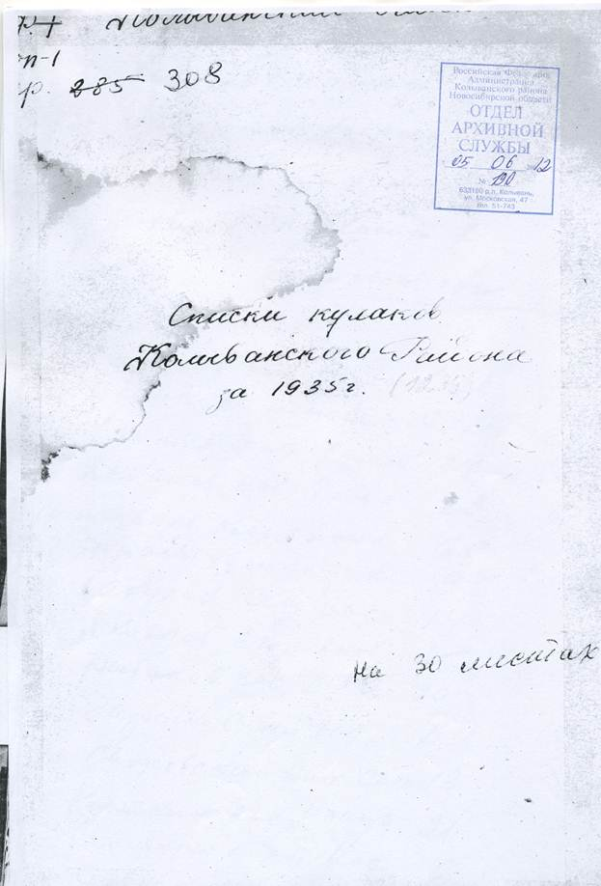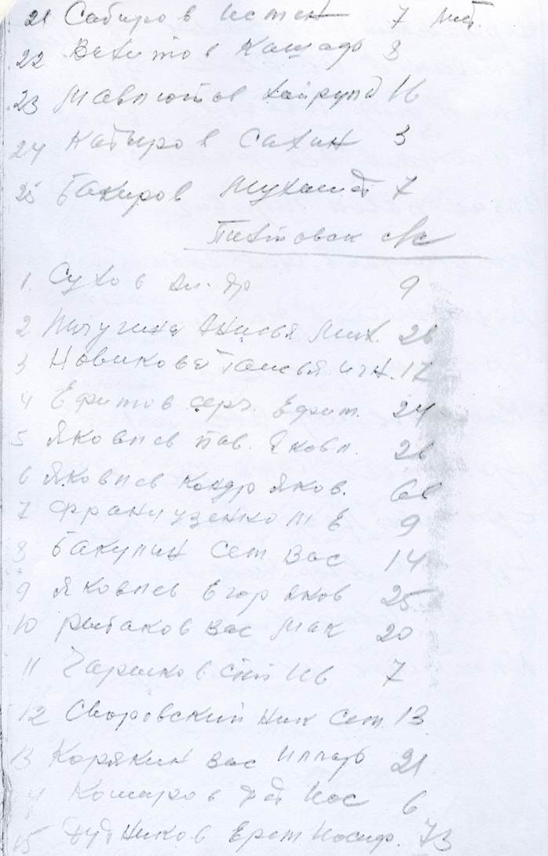
Расскажу немного о папином дедушке и его братьях, информацию о них я искала в разных книгах и архивах.
Яковлев Егор Яковлевич (1884)
Дата рождения: 1884 г.
Место рождения: Чувашия, дер. Янзакасы
Место проживания: дер. Михайловка Ярковского р-на.
Дата расстрела: 10 ноября 1937 г.
Место смерти: Тобольск
Мера пресечения: арестован
Дата ареста: 26 октября 1937 г.
Осуждение: 4 ноября 1937 г.
Осудивший орган: тройка Омского УНКВД
Приговор: ВМН (расстрел)
Дата реабилитации: декабрь 1956 г.
БД "Жертвы политического террора в СССР"; Книга памяти Тюменской обл.
Яковлев Кондратий Яковлевич (1891)
Дата рождения: 1891 г.
Место рождения: Казанская губ., у. Цивильский, д. Шиндер
Место проживания: Новосибирский окр., Баксинский р-н, с. Пихтовка
Мера пресечения: арестован
Дата ареста: 14 марта 1930 г.
Обвинение: в а/с агитации
Осуждение: 27 марта 1930 г.
Осудивший орган: Новосибирский окрсуд
Статья: 58-10 УК РСФСР
Приговор: 1 лет лишения свободы с заменой л/св принудработами на тот же срок и 5 годам ссылки
Дата реабилитации: 20 июля 2001 г.
БД "Жертвы политического террора в СССР"; Книга памяти Новосибирской обл.

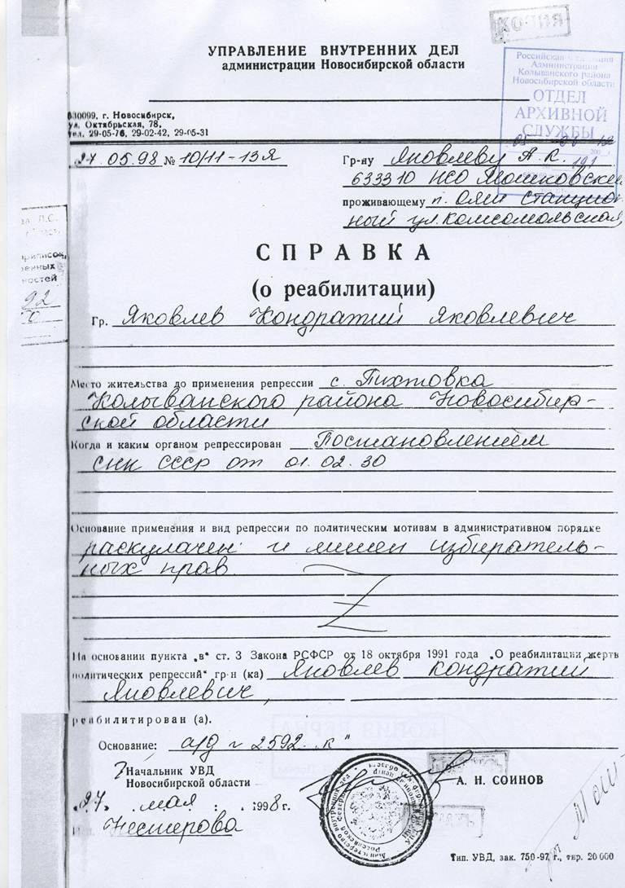
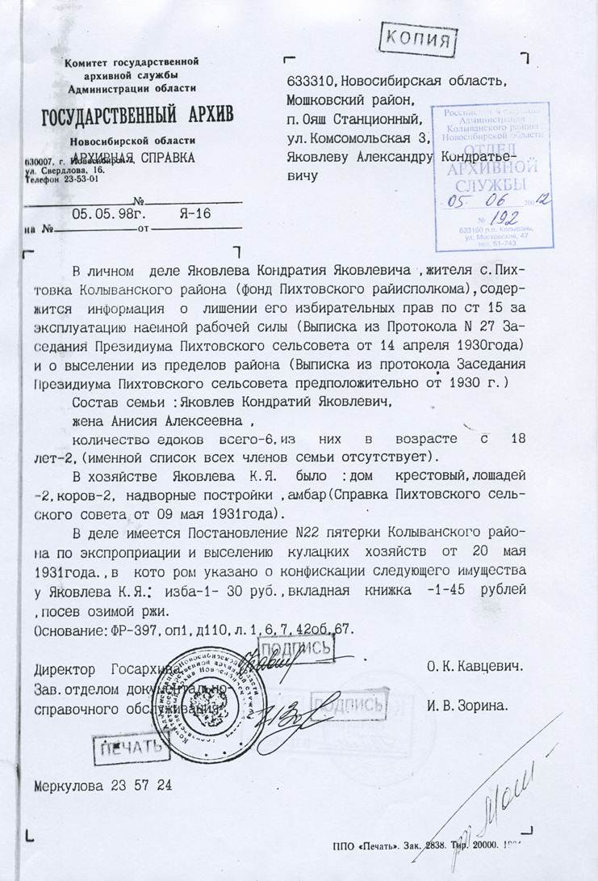
Дальнейшая судьба семей Егора и Кондратия Яковлевых мне не известны.
В 1935 году Павла раскулачили одного и отправили в ссылку в Молчановский район. Семья осталась в Пихтовке. Жена жила у дочери. А в 1936 году его освободили по старости, по болезни, и он вернулся в Пихтовку.
БД "Жертвы политического террора в СССР"; Книга памяти Новосибирской обл.
Павел Яковлевич Яковлев
Дата рождения: 18694
Место рождения: Буинский р-н, с. Кошки-Шемякино
Ближайшие родственники: Сын Якова Яковлева
Павел Яковлевич чуваш; зажиточный крестьянин. Проживал: Буинский р-н, с.Кошки-Шемякино.
Арестован 19 февраля 1930 г.
Приговорен: тройкой ГПУ ТАССР 23 мая 1930 г., обв.: 58-10, 58-11. ("участник кулацкой группировки, антиколхозная агитация, срыв мероприятий Сов.вл.").
Приговор: 3 года концлагерей. Реабилитирован 30 апреля 1992 г.
Источник: Книга памяти Республики Татарстан. Жертвы политического террора в СССР, 4-ое издание
Павел с женой доживал в Пихтовке у дочери до конца своих дней.
Семен, Роман и Иван Яковлевы запрягли коней и, что можно было забрать с собой – забрали, остальное все бросили и уехали на Алтай в леспромхоз и жили там. Поселок назывался Аламбай. Мужики все грамотные, образование получили еще в центре России. Семен, сначала был лесничий, потом директор леспромхоза. Роман – разнорабочий, потом руководил строительной бригадой. Иван, младший брат, был начальником Орса. Прасковья вышла замуж за Кузнецова и жила в Пихтовке, Серафима в Устое в 30 километрах от Пихтовки.
Дальнейшая судьба семей Семена, Романа, Ивана, Серафимы, Прасковьи Яковлевых мне не известны.
А Владимир, как младший из 4-х сыновей, так было принято, остался с отцом. У него был один сын Василий и 3 дочери – Нина, Люба, Лида. Он считался середняком и в колхоз вступать не хотел. Из-за это Владимира, в 1936 году, сослали в Парабельский район. Там мужики рубили дома. С ним вместе были и Шаповы из Пихтовки. Шапов работал лесником. У него был компас. Сделав охотничьи лыжи, Шапов с Владимиром Яковлевым сбежали зимой со ссылки.
Семья осталась в Парабельском районе. Владимир ушел к братьям на Алтай и 2 года жил там под чужой фамилией. Семья вернулась в Пихтовку. Мать, Мария Григорьевна, работала на пекарне. Зарабатывала хорошо. Жить стало легче. Набирали продуктов впрок. Была большая бочка соли, ящик водки, спички, мука и другое. Дети Василий и Нина учились в школе.
По возвращении Владимира домой, его снова арестовали и отправили в ссылку на Болотовку, Бакчарского района, Томской области.
По воспоминаниям Малышкина И.Б., из книги Колесова Г.А. «Люди второго сорта», весной 1931 г. на берегу р. Галка около заимки Селиванова показалась группа всадников в военной форме. От неё отделилось несколько всадников: Котов - начальник совхоза «Комбинат», начальник сельхоз части Малышкин И.Б., Землеустроитель Хомутский, начальник строительства - Максимовский. «Вот здесь, на этом самом месте» - сказал Котов. Все сошли с лошадей, развернули карту я обозначили это место точкой, и здесь же водрузили флаг.
Был заложен центр Галкинской комендатуры. Вначале он назывался Селивановкой по названию заимки, а затем переименован в Бакчар. Так весной 1931 г. было положено начало селу Бакчар, ставшему центром Бакчарского района, который стоял на костях спецпереселенцев. Эти жертвы коммунистической партии создали Бакчарский район, который стал памятником определённого периода в истории России, памятником политики коллективизации и раскулачивания, проводимой коммунистической партией, памятником спецпереселенцам. От этих людей, стертых в пыль на заре 1930-х, самых умных, самых трудолюбивых, самых лучших сыновей России, остались только выцветшие строчки в архивных документах, но за каждым именем стоит отдельная судьба и отдельная трагедия целой семьи и всей крестьянской России тех лет...
Поселок Болотовка находился на левом берегу реки Андарма, а на правом располагался поселок Богатыревка. В Болотовке, на берегу реки построили землянки. В земле выкапывали глубокую яму, сверху, при возможности, рубили сруб в два, три ряда из бревен, в срубе делали маленькое окошечко для освещения. Сверху накатывали бревна или жердевник, накладывали лапник, и все это закрывали метровым слоем земли. Пол земляной. В углу делали не большую глинобитную печку. Пол устилали пихтовыми лапками и травой или мхом, на сухой траве и спали. В темное время освещались лучинкой, вход завешивали дерюжкой. Вот так и жили первое время. Я застала уже только ямы от этих землянок, папа показывал, где они жили. Их было много, целые улицы на крутом берегу реки Андарма.
. 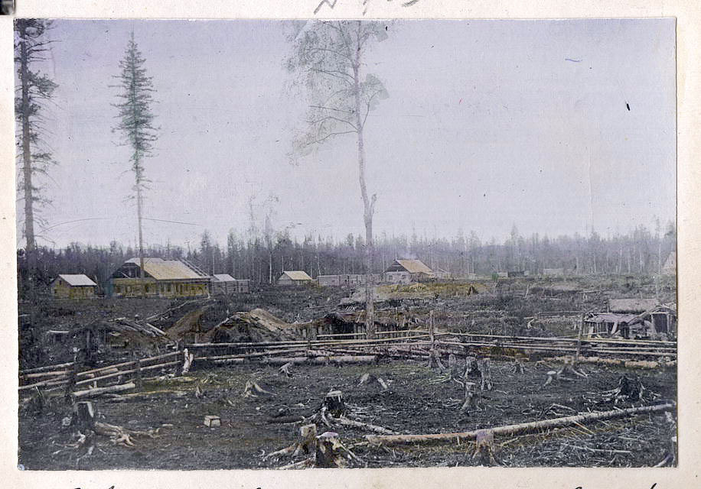
В домах жили местные жители и начальники, а в землянках жили вновь сосланные. /Фото из архива музея Бакчара строительство поселка Галка/. Сосланные работали на лесоповале, на строительстве дороги Бакчар -Томск через Васюганское болото, в колхозе разводили скот, раскорчевывали поля под пашни.
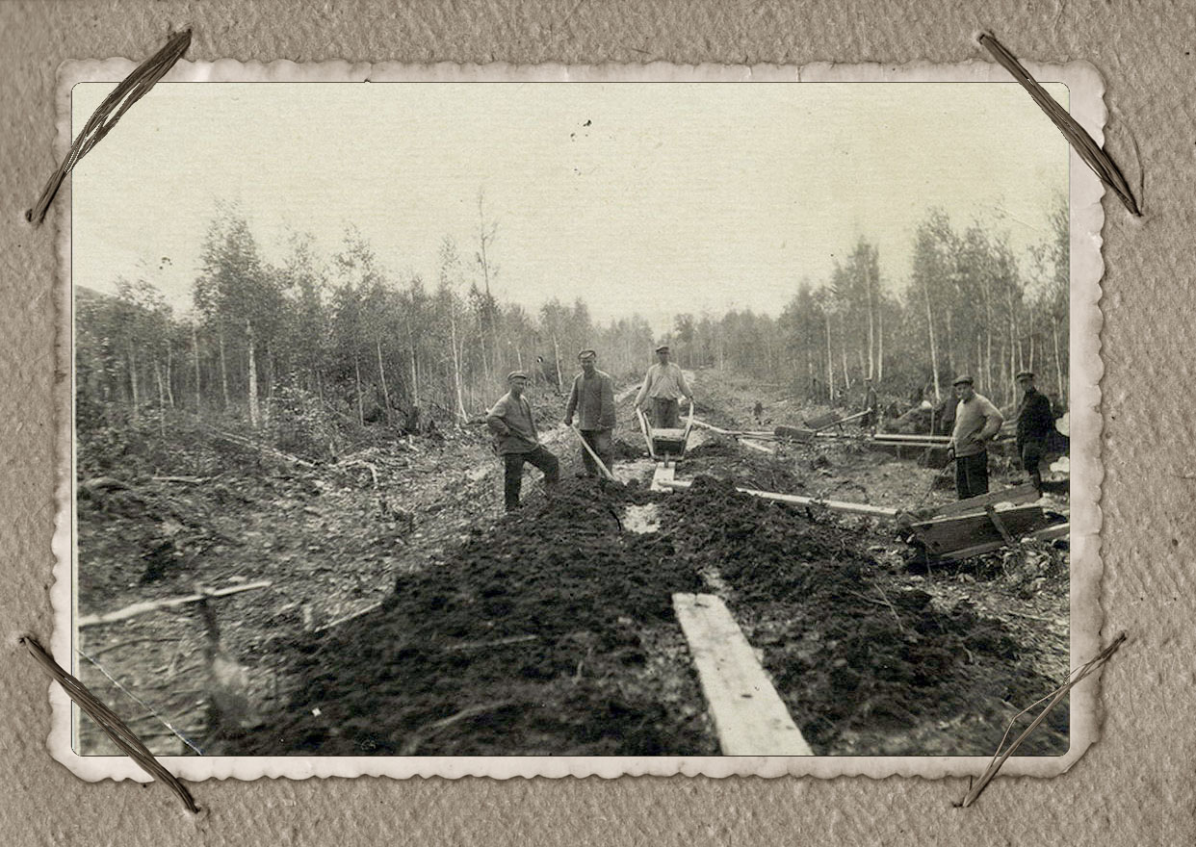
Строительство дороги. Фото из архива музея
Отец, Владимир Павлович, прислал письмо семье в Пихтовку, что в Бакчарском районе тоже можно было жить. Давали на трудодни немного хлеба. Да и вообще перед войной жить стало легче.
В 1940 году жена, Мария Григорьевна, в девичестве Емельянова, (сестра белогвардейского офицера, который ушел через границу в Манчжурию), с детьми, Василием, Ниной, Любой и Лидой, решила перебраться к мужу. Продали кой, какие запасы, дедушка Павел сделал им из плуга тележку. Что смогли, погрузили, Лиду посадили на бочку с мукой и отправились пешком на Болотовку. Лиде было 5 лет, Василию 14. Он родился 6 января 1925 года. Пешком с тележкой прошли километров 70, 2 ночи ночевали в лесу. Их догнали мужики на подводах. Они ехали в Бакчарский район за зерном. За определенную плату Марию с ребятней довезли до Бакчара, а дальше опять пешком. Какие-то деньги у Марии остались. Они купили в Богатыревке избушку и жизнь начала налаживаться.

БОГАТЫРЕВКА
С первой половины 30 – х годов территория нынешнего Бакчарского района являлась местом ссылки тысяч людей, многие из которых погибли от голода, холода, болезней и каторжного труда. В Томскую область было сослано около 2 миллионов человек. Они строили дорогу Бакчар – Томск через Васюганское болото, валили и сплавляли по рекам лес, раскорчевывали и засевали поля. Гнали деготь из бересты и пихтовое масло из пихтовой лапки.

Вспоминает Смородина Клавдия Петровна - дочь ссыльных переселенцев.
А зимой работала на заводе (и это в 15 лет). 7 километров через Болотовку и стлань в тайге. Пихту обрабатывали. Стратегический завод. Гнали масло из хвои. Закрытые чаны деревянные, облицованные железом, паровой котел. Там работать можно было только зимой. Кругом болото… Болото промерзало, и можно было как-то проходить. В тайге 20 сантиметров от ствола сучья рубили, ветки подбирали, секачом мельчили. Складывали квадрат один на один метр. На быках возили сучья, чаны заполняли, на специальные решетки складывали, плотно закрывали, под масло были специальные стоки. Под котлами была топка. Ее топили и, из пихтовых лапок выпаривалось пихтовое масло Паровые котлы летом доставляли по речке. Вот так и работала.
На этом заводе папа, Яковлев Василий Владимирович, вылечил свои ноги. Голод и холод сделали свое дело. У молодого парня очень болели ноги, и он плохо ходил, через боль. Кто-то ему посоветовал пойти на пихтовый завод. Когда выгнали с пихтовой лапки
масло, лапку нужно выкидать из чана. И папа почти всю ночь выгружал вилами горячую лапку стоя босиком в чане. Ему хватило только одной процедуры, и больше ноги его не болели до конца жизни.
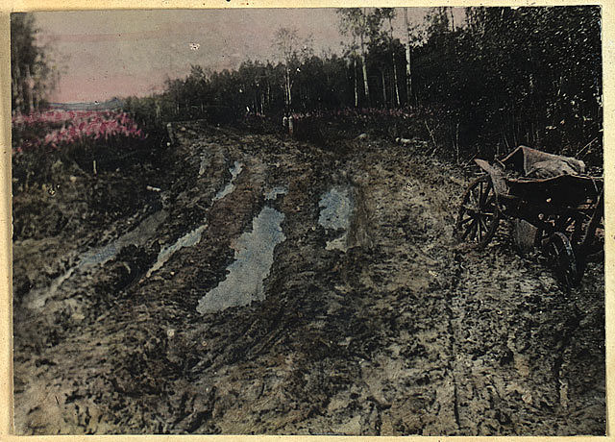
Бакчарская дорога. Снимок из архива музея.
До города из Бакчара добирались зимой, по замерзшим рекам и болоту обозом на конях, а летом – пешком или верхом на тех же конях. Дорогу на Томск, строили спецпереселенцы. Жили в бараках. Спали на нарах на лапнике и сухой траве. Здесь же у печки сушили промокшую одежду и обувь. Вонь от просыхающей грязной и потной одежды и обуви, стояла невыносимая. Кормили скудно, впроголодь. Варили здесь же в бараках на глинобитных печках. Летом донимал гнус, и топкое болото. А зимой – холод. Строили дорогу по болоту в три наката. Лес валили здесь же. Вручную тащили на дорогу по колено или даже по грудь в воде, и укладывали рядами поперек дороги, второй ряд по вдоль, а третий опять поперек. Сверху все это засыпали землей. Только так можно было победить болото. Многие умирали от холода, голода и непосильного каторжного труда. Их не хоронили, а складывали штабелями на лед. Летом все это уходило в пучину трясины. Через реки строили мосты, таская бревна на себе.
Сколько людей, без вины осужденных, погибло на этой каторжной работе. В Бакчаре говорили, что эта дорога построена на костях спец поселенцев.
В это же время спец переселенцы строили и другую дорогу через Васюганские болота на реку Галка из Пихтовки, Колыванского района. Новосибирской области. Но ее так и не достроили.
«Дорога в никуда»
Бакчарский тракт - эту историю, о том, как напрямую через топи и трясины Васюганских болот в 30е годы строили дорогу до реки Бакчар, чтобы гнать по ней ссыльных коротким путем, знает каждый житель Пихтовки, именуя её не иначе как «дорога смерти».
Воспоминания очевидцев.
Как известно, Сибирь ещё в дореволюционное время была ссыльным краем, но такая роль была отведена ей и в советский период. На северных территориях нашего района, изначально в Баксинском, а позднее в Пихтовском располагалась комендатура. И, начиная с января 1930 года, согласно постановлению ЦККПСС, потянулись вначале обозы с раскулаченными, а позднее – в 1937-38 годах политическими ссыльными из разных краёв и областей, вплоть до 1952 года. Страшное было время! Когда по доносу, клевете, а порой без суда и следствия срывали с места тысячи семей без средств существования и отправляли в забытые Богом края, где им надо было не только суметь выжить, но и принести пользу государству, выполняя неимоверно завышенные планы. Вот как об этом вспоминает Владимир Иванович Кочкин из Пихтовки: «Не выполнишь план – в клоповник, амбар такой был, клопов – тысячи. А ещё сажали в яму, лечь или сесть нельзя, сыро, так целую ночь на ногах, а утром опять на работу. Умирали пачками». А направляли их на самые трудоёмкие работы: осушение болот, рытье ям, раскорчёвывание полей, заготовку леса, когда приходилось вытаскивать из болот на верёвках брёвна, но самые невыносимые условия были на строительстве Бакчарского тракта, который позже так и назовут
«Дорогой в никуда», где погибли тысячи людей. До сего времени о нём говорят: «… дорога смерти, дорога, построенная на человеческих костях». А самое-то страшное, что эта дорога никому не была нужна и практически перестала существовать с исчезновением спецкомендатуры в Новосибирской области.
«В июне 1931 года построили нас, сосланных во Вдовино, переписали и всех мужиков, ну и баб, которые подходящие, отправили дорогу строить. Бакчарский тракт она называлась. Нам сказали, что строить будете до Галки (река в Томской области), а оттуда тоже, мол, строят. Зачем, не сказали. Сначала прорубали просеку, потом набрасывали землю, а поверх, в несколько рядов, укладывали бревна. Вода по колено, комарье. Хлеба давали 400 граммов на сутки. Люди умирали бессчетно. Это издевательство было. Никто там не жил. На черта она нужна была? Людей только положили. Даже те, кто вернулся, и те умирали - поел досыта и готово. Охраняла нас там милиция, пять человек: Кудашов, Батурин, других уже не помню, и комендант Половников. Милиция на дорогах стояла, бежавших ловили. Некоторых пойманных, привязывали после к соснам нагишом. Приказывал Половников, и вязали. Пауты, комары - не отмахнуться. Человек после этого умирал. Которые бабы, рожали, так их тоже на работу через две недели гоняли. А которому занеможется, его все равно заставят работать, а как умрет, так говорят - копай и закопай его. Как скотину. Построили дорогу на 45 километров. Ну тут много народу протянуло ножки. Нас было 300—400, а сколько вернулось, не знаю, но очень мало». Савинов И. И., 1902 года рождения, село Пономаревка, Колыванского района.
«Сослали на Шегарку, а отца с матерью отправили на Боярку. Меня с женой погнали на тракт. Жена, Анна Игнатовна, там родила. Ребенок умер через три дня. Из начальства там были, помню, Половников и Семендяй. Милицейский конвой, человек шесть. А нас, наверное, человек 200. Работали день и ночь. Если не выполнишь норму - привязывали к деревьям. Бревна рубили, и по двое тащили на спине. Из всех вернулось только 20 человек. Половников по трак¬ту ходил с наганом. Я один раз на работу не вышел - ослабел и прятался в кустах, так меня только чудо спасло, что он меня не заметил - застрелил бы». Егошкин С. Е., 1907 года рождения, село Пономаревка.
Лишь двое строителей тракта сегодня мирно доживают свой век. Остальные сгинули навеки. За что?
Мы побывали на тракте. Саша Таран помог нам с вездеходом (иначе туда попасть нельзя - тракт, это сплошное болото, пред¬вестье Васюганья). Остатки гнилого дерева и просека шириной метров в пять, заболоченная вязким илом с многочисленными следами лосей и медведей — вот что сегодня Бакчарский тракт. Мы не смогли проехать даль¬ше - не пустила трясина, но узнали, что голое болото идет на добрый десяток километров, куда бревна для тракта носили на спине из ближай¬шего леса. Сколько не вглядывались в обочины, но так и не увидели ни одного креста, наверное, сгнили – по
рассказам, первые километры еще хватало сил хоронить по-христиански. Это потом уже оставляли там, где упал…
«Местным органам Советской власти в районах сплошной коллективизации предоставлялось право выселять кулаков в районы, отдален¬ные от их постоянного жительства, с конфискацией у них всех средств производства и передачей их в собственность колхозам. Эти меры по отношению к кулачеству были единственно правильными. Они отвечали интересам построения социализма в СССР, обеспечивали успех колхозного движения, укрепление колхозов». (История КПСС, М. 1973, под ред. Пономарева, с. 401. Пользуясь этим учебником, моя соседка, студентка НГПИ, благополучно в этом году сдала выпускные госы на «отлично»). Ну, а что крылось на деле за единственно правильными мерами»?
«Конвой был на лошадях. В дороге у многих началась куриная слепота. Рубили лесину, и один зрячий вел остальных. Жена моя, Анна Николаевна, родила в дороге на поляне. Ребенок умер». Авдеев И. А. поселок Восход, сослан в 1933 году.
«Траву ели. Мать разжует во рту и ребенку даст. А что ему с той травы? Умирал». Ханцева М. И. поселок Пихтовка, сослана в 1932 году.
«Даже сейчас люди боятся туда ходить - столько народу там лежит», Сваровская К. И., поселок Пихтовка, сослана в 1930 году.
«Уже после ходили за клюквой - находили кости человеческие». Кочкин В. И., поселок Пихтовка, сослан в 1933 году.
Народная мудрость гласит: скупой платит дважды. А сколько платит лживый? Подорванная ныне вера народа - не последний рычаг, вставленный в колеса нашей буксующей экономики. И корни безрадостной жизни современной деревни именно там, в далеких 20—30-х годах, когда под корень были вырублены лучшие хозяева земли русской.
Дорога в никуда [Текст] / Ш. Корякин [и др.] // Трудовая правда. – 1989. – 14 декабря.
Автодорога Р399 «Бакчарский тракт» была построена при создании лагерных пунктов Сиблага и экономическом освоении таёжно-болотистых пространств с западной от Оби половины Томской области. При массовой ссылке в Нарымский край спецпереселенцев — раскулаченных и раскрестьяненных, для прогона этапов этих больших количестве репрессированных, с осени 1932 года стала быстрыми темпами строиться дорога на бревенчатой и торце-брусчатой основе сообщения «берег Оби у села Богородского — Новая Шегарка / Мельниково — Анастасьевка — река Икса — устье реки Галка». Дорога, планируемая протяжённостью в 165 километров, необходима была для
связи с новым регионом лесоповальных пунктов Галкинской спецкомендатуры Нарымского округа Сиблага (система ГУЛАГ НКВД СССР), охватывавшей пространства рек Бакчар, Андарма, Икса, Чая и, частично, с выходом на верховья Васюгана.
Так в годы эпохи ГУЛАГа появилась основа современного Бакчарского тракта и она положила начало созданию вдоль трассы новых посёлков, сёл и деревень.
Когда-то территории Бакчарского и Парбигского районов были связаны с миром лишь маленькими речками, текущими только на север и впадающими в Обь, т. е. не в сторону железной дороги и городов, а от них. А от Томска и железной дороги эти районы были отделены бездорожной тайгой более чем в полтораста километров. Сообщаться с железной дорогой приходилось кругом, через Обь, и то летом, а зимой жизнь здесь как бы засыпала на 7—8 месяцев.
В 1930—31 годах положение резко изменилось — был проложен Бакчарский тракт. Он прошел от с. Бакчар на юг, в сторону Томска, до с. Шегарки протяжением 65 километров. Бакчарский и Парбигский районы получилине только прямой выход к Томску и железной дороге, но и другой сухой путьк Оби уже на юго- восток. Тракт прошел по месту бывшей санной тропы по дикой тайге, а 53 километра легли через болота.
«Строительство Бакчарского тракта, - вспоминает главный бухгалтер Бакчарского ДРСУ Ерыгин Д. И., - началось силами заключенных. Они жили в Гавриловских и Шестаковских бараках. «Гавриловские болота» - трудный объект, через который проходило строительство тракта. Заключенные заготавливали лес для строительства дороги и на своих плечах носили его к месту строительства. Для строительства «накатника» грунт привозили на тачках. Условия работы и жизни были очень суровыми. Многие заключенные умирали от истощения, болезней. Иногда их хоронили прямо у строящейся дороги. Кроме того, к концу 1930-х годов оставшихся заключенных ликвидировали…
В память об этих людях на том месте установлен щит.
Продолжил строительство тракта РДО, начавший свою деятельность перед войной. Единственным улучшением технологии строительства тракта стало то, что грунт возили не только на тачках, но и с помощью лошадей, быков.
РДО строил мосты у с. Плотниково и с. Бакчар. Сваи при строительстве деревянных мостов забивали вручную «бабкой»: несколько человек, держась за специальные
специальные ручки, одновременно направляли свои усилия в одном направлении…»
Из газеты «Советская Сибирь» 1940 года: «Бакчарский тракт, действующий зимой и летом, помог двинуть далеко вперед хозяйство обоих районов. Да и существование этих районов стало возможным только с наличием Бакчарского тракта. Движение
грузов по Бакчарскому тракту к железной дороге и от неё в Бакчарский и Парбигский районы растёт с каждым годом. По далеко неполным данным, только организациями одного Бакчарского района, не считая колхозов, перевезено грузов по тракту к железной дороге: в 1936 году — 174.000 пудов, в 1940 году- 288.000 пудов, а в 1941 году ими же предполагается перевезти уже 64 тысячи пудов грузов. Отсюда идут хлеб, мясо, льноволокно, пушнина, масло, продукты лесохимии, а из Томска - машины, станки, промтовары и пр. Характерный пример. Бакчарский райпотребсоюз за 1940 год имел товарооборот более шести миллионов рублей. Весь или почти весь этот товарооборот зависел от Бакчарского тракта.»
Итак, значение Бакчарского тракта очевидно. Особенно важно его значение стало в годы войны, когда необходимо было обеспечить войска продуктами питания и одеждой, накормить население в тылу, дать промышленности сырьё и помочь государству создать в стране устойчивые резервы хлеба и продовольствия.
Перед РДО встала нелёгкая задача - содержание тракта в исправном виде, организация постоянного наблюдения над трассой, систематическая поддержка её в действующем состоянии для продвижения грузов государству и товаров в Бакчар и Парбиг. Руководил работами Кузнецов Алексей Иванович.
Особенно тяжёл был участок тракта «Вороновская тайга». Это - болотистые места, требующие тщательного и систематического ремонта, т.к. каждый год настил уходил в болото…
Приходилось следить и за состоянием мостов во время паводков и ледостава. Доказательством является сохранившийся документ того времени: «О мероприятиях по подготовке мостов к пропуску ледохода и весенних вод на 1945 год».
Война оторвала от мирного труда наиболее трудоспособную и квалифицированную часть тружеников села, это коснулось и работников Бакчарской РДО. Поэтому ремонтом и строительством пришлось заниматься наравне с оставшимися мужчинами девчонкам-подросткам и женщинам. Вот что рассказывает Зоя Николаевна Петрова (Корякова) о том времени: «Никто не спрашивал, сколько тебе лет? Работали все, был девиз:
«Всё для фронта, всё для победы!» И мы работали. В 16 лет отправили на лесозаготовки. Строили дорогу в сторону Томска. Техники никакой, только руки и вернаяпомощница - лошадка. Вокруг тайга, был лишь один жилой дом. Рабочие сооружали себе шалаши из еловых веток, но потом, когда они высыхали, сыпалась хвоя, и жить там было уже невозможно. Спали на том, что было с собой. Только вот как спали? Диву даёшься!
Комары те, которых мы знаем сегодня, это не комары. В то время это были полчища насекомых, и не было никаких средств защиты.
Нетронутая тайга, нетронутые болота… Норму обязан был сделать каждый, если норма не выполнялась, лишали пайка и заставляли работать ночью…»
И голод, и холод - всё испытала и пережила эта удивительная женщина! Труд её не остался незамеченным - великое множество благодарностей и Почётных грамот, участник ВДНХ и правительственные награды, Ветеран труда и труженица тыла.»
Война, обрушившаяся на Советский Союз 22 июня 1941 года, навсегда изменила жизнь и судьбы всех жителей нашей страны. В одночасье привычный уклад жизни резко поменялся. Работники РДО и жители Бакчара, как и все граждане нашей страны, во время Великой Отечественной войны жили, руководствуясь лозунгом «Всё для фронта! Всё для Победы!». С ним они вставали и шли на работу, где проводили всё время, чтобы снабжать фронтовиков всем необходимым — от тёплых вещей и продуктов питания до оружия и снарядов. Так, вместе с армией они приближали Победу, которую пришлось ждать целых четыре года. Они не жалели себя, недоедали. Проявляя стойкость, самопожертвование, трудовой подвиг, они обеспечивали фронт и тыл всем необходимым, делали всё, что было в их силах, во имя Победы над врагом. А такой народ, такую страну враг победить не мог!
С каждым годом всё меньше остаётся живых свидетелей этой истории. Но человеческая память крепка, так давайте эти свидетельства будем передавать из поколения в поколение. Очень хочется, чтобы и наши дети и внуки помнили и гордились своими дедами и прадедами!
В Сибири не было войны,
Но область фронтовой считаем.
В Сибири не было войны,
Но подвиг тыла прославляем!
К началу сороковых годов колхозы начали подниматься. Раскорчеванные поля, давали хороший урожай пшеницы, овса и ржи. В построенных коровниках разрасталось стадо коров, в телятниках подрастали телята, в свинарниках – поросята. Колхоз стал давать на трудодни хлеб. Люди строили себе дома и переселялись из землянок. Но жили под комендатурой, все отбывали ссылку. Писать письма на родину могли, а выехать нет. В поселке была школа, почта, магазин. Хлеб пекли сами. Давали не много на трудодни и муки. Колхоз построил мельницу на реке Андарма в местечке Мощевикино, где мололи зерно на муку.
Владимир и Мария работали на полях, дети в школе. Василий 5 классов закончил в Пихтовке, 6 и 7 в Богатыревской семилетней школе. Нина, Люба и Лида тоже пошли в школу. Учились хорошо, но Василию образование продолжить не удалось. Началась война.

ВОЙНА
Отца, Яковлева Владимира Павловича, забрали на фронт. Младшая дочь Лида помнит, как они шли на конец деревни, провожая отца на фронт. Владимир нес ее на руках. Лиде было 6 лет. Потом передал Марии. Все громко плакали, Мужчины пошли пешком до Бакчара.
Документы, которые я смогла найти в архивах, в списках репрессированных и реабилитированных. Некоторые приведены дважды и трижды, так как в них присутствуют дополненные сведения.
Яковлев Владимир Павлович (1897)
Дата рождения: 1897 г.
Место проживания: Новосибирская обл., Колыванский р-н, дер. Пихтовка
Обвинение: кулаки (Постановление СНК и ЦИК СССР от 1.02.1930)
Осуждение: 12 декабря 1935 г.
Приговор: спецпоселение
Место отбывания: Томская обл.
Место рождения: Казанская губ., Чавижская вол., п. Зиндор
Место призыва: Бакчарский РВК, Новосибирская обл., Нарымский окр., Бакчарский р-н
Воинское звание: Красноармеец
Яковлев Владимир Павлович 1897 г.р., ур. совр. Республики Чувашия. Выслан на спецпоселение в 1935 г. из с. Пихтовка Колыванского р-на в Бакчарский р-он. Снят с учета в 1942 г. Состав семьи: жена Мария Григорьевна, 1897 г.р., дочери Нина, 1927 г.р., Любовь, 1929 г.р., Лидия, 1935 г.р., сын Василий, 1925 г.р.
Яковлев Владимир Павлович
Воинское звание Рядовой
Годы службы1943
Дата рождения1897
Боевой путь:
Место призыва Бакчарский РВК Томской области
Боевое подразделение137 Гвардейский артиллерийский полк 70 стрелковая дивизия
Принимал участие: В боях на Орловско - курском направлении
Награжден медалью «За боевые заслуги» 09.08.1943
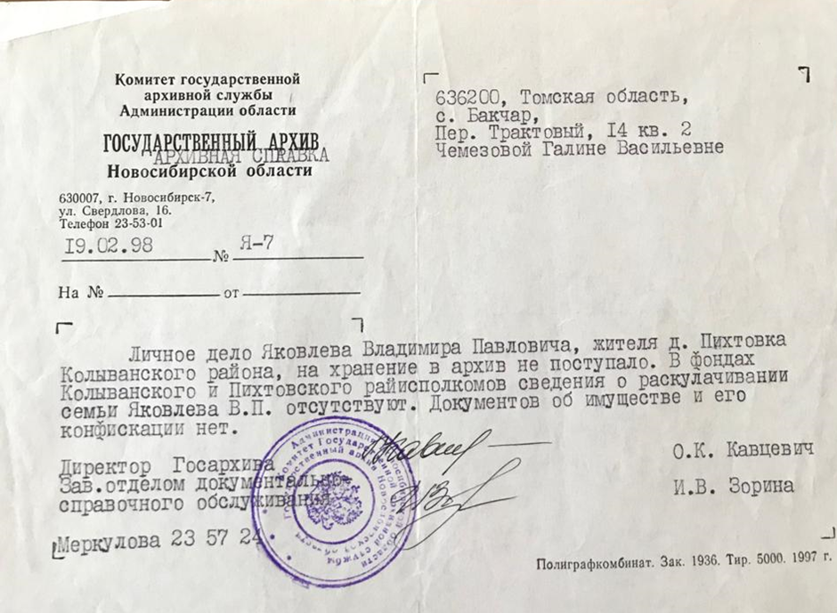

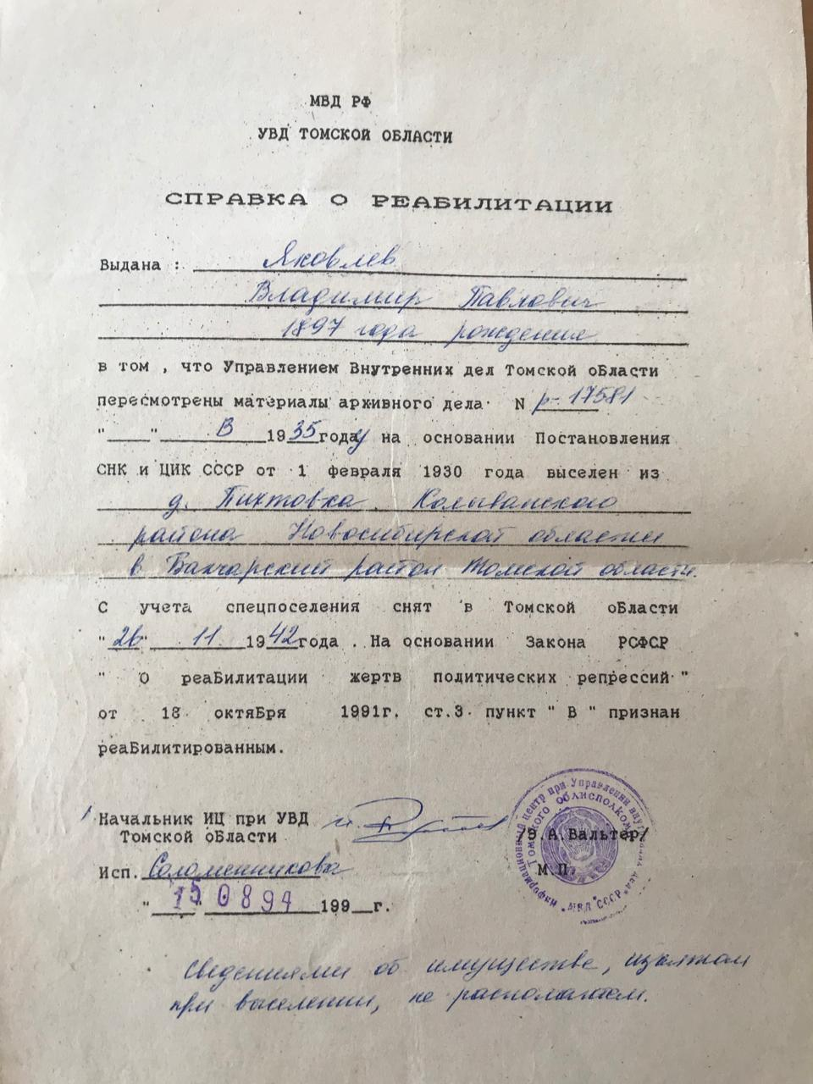
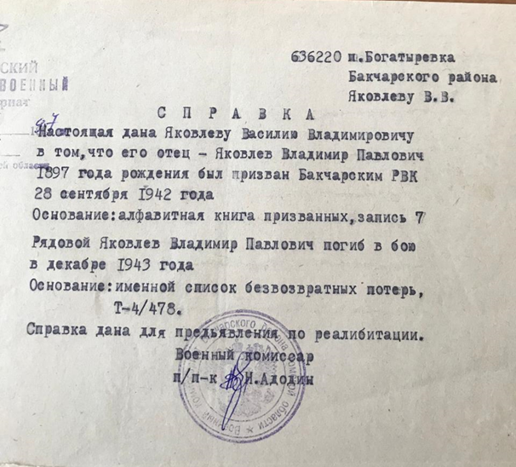
Донесения о потерях
Яковлев Владимир Павлович пропал без вести. Дата выбытия: 12.1943
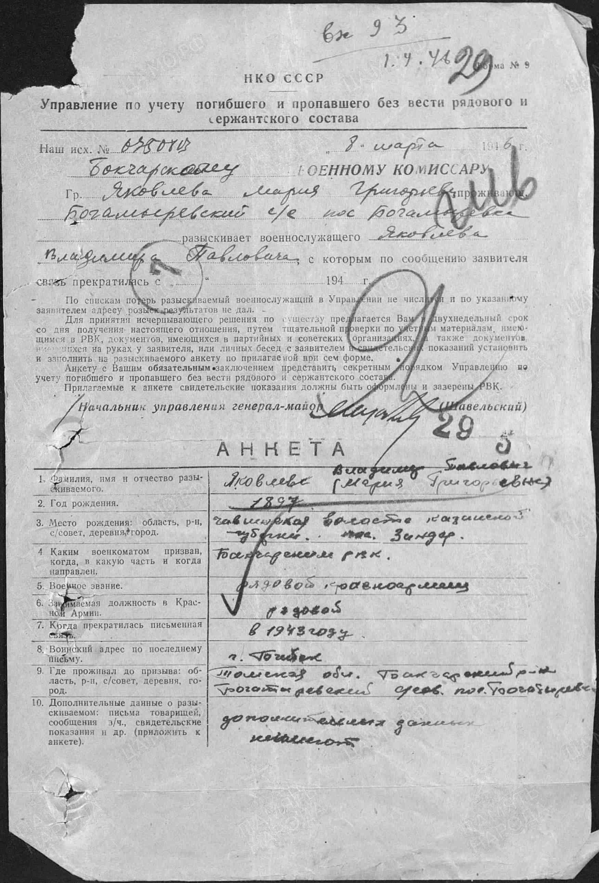
Матери с детьми было надеяться не на кого, кроме как на сына и Василий пошел работать в колхоз. Зимой, возил дрова на быках, так как лошадей тоже забрали на фронт. Летом работал на полях: пахали землю, сеяли, косили и метали сено, вязали снопы, убирали хлеб. Все возили на быках. Управлять быками было трудно. Они весь день работали, уставали и 15 - летнего пацана слушать не хотели, встанут и стоят или еще хуже – лягут. Василию приходилось впрягаться вместе с ними и помогать тянуть воз. К вечеру выматывался до изнеможения. А пища была скудная: варили на полевом стане похлебку, затируху из отходов и травяной чай. Хлеб был черный, на половину со мхом. Работали в основном за палочки. Все что выращивали в колхозе, забирали для фронта.
Дела на фронте были сложные. Наша армия отступала. Немец подошел к Ленинграду и рвался к Москве. И Василий решил пойти на войну. Прибавив себе год, документы были потеряны, пошел в военкомат.
Справка из архива:
Яковлев Василий Владимирович
Военно-пересыльные пункты и запасные полки
Дата рождения: 1925
Наименование военкомата: Бакчарский РВК, Новосибирская обл., Нарымский окр., Бакчарский р-н
Дата и место призыва: Бакчарский РВК, Новосибирская обл., Нарымский окр., Бакчарский р-н
Дата призыва: 08.06.1943
Воинское звание: призывник
Военно-пересыльный пункт: 23 запасная стрелковая бригада , 23 зсбр
Откуда прибыл: Бакчарский РВК , Бакчарский РВК, Новосибирская обл., Нарымский окр., Бакчарский р-н
Номер команды: 100
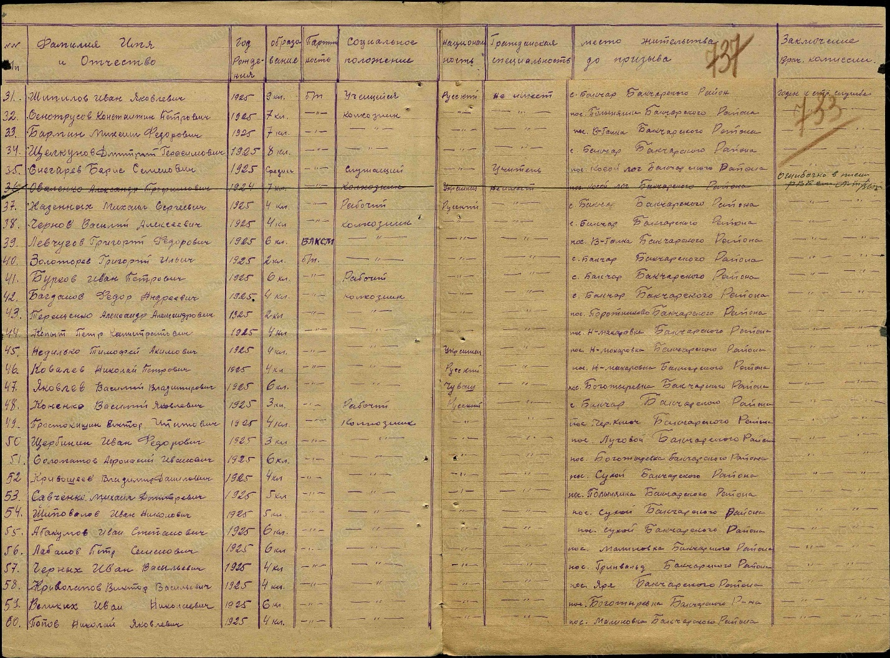
Папа 47 в списке
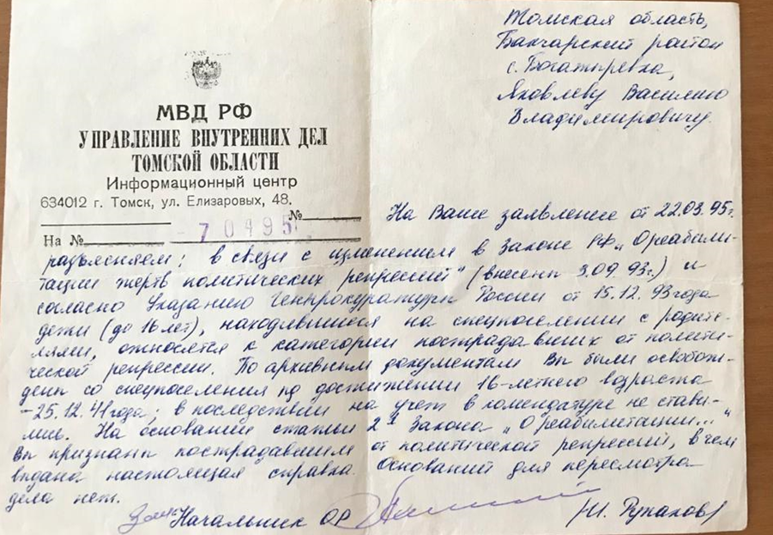
8 июня 1943 года 19 человек уходили из Богатыревки на фронт. Спец. Поселенцев сначала сняли с учета, а потом забрали на войну. Ехали ребята из Бакчарского района до реки Обь на лошадях. Пока доехали до Шегарки, пришлось 3 ночи в тайге ночевать, а по приезду, погрузили их на теплоход и отправили до города Новосибирска, а оттуда пешком до города Бердска, а это около 17 километров. Там в бору стояло 3 полка. Василий входил в состав 288 стрелкового полка, прошел он краткосрочный курс обучения на младшего сержанта. Далее Москва, на поезде ехали 17 суток и Харьков. Их выгрузили на станции Лебедин.
В Харькове полк определили в маршевую роту, и они пошли пешком в Киев. Путь – около 300 километров, они прошли за 6 дней в полном боевом снаряжении. Груз, на плечах ребят весил около пуда. Летели фашистские самолеты, бомбили поезда. Шум, крик, много раненых и убитых. А мы шли на фронт. Преодолели все трудности – русский народ силен и волей, и духом, вспоминал Василий Владимирович.
Киев уже был взят. Перейдя через Днепр по мосту- переправе, дошли до передовой. Шли нога в ногу по приказу командира. Местность была уже заминирована. Подвезли снаряды и в 8 утра мы двинулись в бой. Первыми летели самолеты - отстреляли, далее шли танки. Отстреляли в немцев наши минометы и пулеметы, и уже после двигалась пехота. Уже были наши «Катюши». Как начнут стрелять – летят со свистом огненные шары, падая, взрываются и летят осколки во все стороны, все горит. Мы на жизнь и не надеялись. Думали, убьют или ранят. Наши отряды шли вперед и вперед, гнали немцев 30 км. За день 5 -6 раз вставали в атаку, бежишь, стреляешь, смотришь, с права один упал, потом слева упал, ты, пока жив, бежишь и стреляешь. Их отряды с большей численностью отступали. За ночь они окапались и на утро новый бой.
Воевал он на 1 Украинском фронте. Василий отчетливо помнит первый фронтовой бой, случившийся под городом Киевом. Молодые парни, большинству из которых не было и 18 лет. В роте было 110 человек, вспоминает Василий Владимирович. Вдруг – взрывы. Дым, гарь, вся поверхность снега была засыпана толстым слоем пепла, сажи, на расстоянии около 10 километров.
В обороне мы стояли целую неделю, пока не был разработан план захвата. Прорывали оборону на 80 километров по фронту. Из 10 человек 5 или 6 убьют, а остальных ранят. Сколько молодых ребят погибло в этом бою, счету нет! А им бы жить, да жить еще. И потекли дни сражений.
В очередном бою, когда полк прошел немецкие окопы, их начали обстреливать. Фашисты заняли все высотки и выставили свой арсенал: пулеметы, минометы и т. д. Мы попали в окружение, С роты в живых осталось лишь 5 человек. Пятым был Василий. И потекли фронтовые будни. Бывало, лежишь на снегу в одной шинельки, ноги примерзают к сапогам. Помогали только армейские 100 грамм.
В период освобождения местечка Фастов, вспоминает Василий Владимирович, 5 января был ранен осколками разорвавшейся гранаты, были задеты легкие. В перерыве между атаками, мы стояли вдвоем у стены трехэтажного дома, за углом. На втором этаже разорвалась граната и я, почувствовав удар в плечо, упал. Заполз на первый этаж в здание, лежу, чувствую, что жжет и кровь идет. Пополз назад, к своим. Мне помогли наши солдаты, оттащили меня на солому, где лежало человек 10 тоже раненых.
С фронта ночью на подводах раненых солдат привезли в полевой госпиталь в город Суммы, а затем переправили в Казахстан, где еще 3 месяца продолжалось его лечение.
Место ранения я выбрал себе сам, вспоминает Василий, вечером легли спать, я лежал и думал, куда бы лучше, если меня ранят, попала пуля. Если в голову – убьют, если в руку или ногу, отрежут, а как мужику на селе без руки или ноги. Пусть уж в плечо. Так и случилось.

ВОЗВРАЩЕНИЕ В БОГАТЫРЕВКУ
После выписки Василия комиссовали долечиваться домой в поселок Богатыревку. 8 июня 1944 года Василий вернулся домой. Когда пришел с фронта, то увидел, что в селе разруха, остались одни женщины и дети. Оказавшись дома, узнал, что отец погиб на фронте под Сталинградом. Позже разыскивая сведения о нем в архивах, мы с дочерью Светланой нашли материал о нем. Оказывается Яковлев Владимир Павлович был на войне заряжающим орудия. Он награжден 2 мя медалями. В 1943 году на Орловско – Курском направлении в танковой атаке проявил себя геройски, подбив и уничтожив 6 танков противника. Приказом от 9 августа 1943 года награжден медалью «За отвагу». Ранен 1943 года. Когда и где погиб – неизвестно. Жена, Мария Григорьевна, делала запрос после войны в военкомате, и ей пришел ответ - похоронка, что пропал без вести.
А дома мама с тремя девочками, которых надо было накормить, одеть, обуть. Питались плохо, часто голодали. Весной собирали на поле замерзшую картошку, и ели ее – вспоминает Лида. Война пришлась на ее детство.
Война отняла у Василия ровно год. И оставила на память осколки в легком, которые он протаскал в себе до конца жизни, порой кашляя до посинения. Физически работать не мог, задыхался, у него была вторая группа инвалидности и он был не трудоспособен, но шла война.
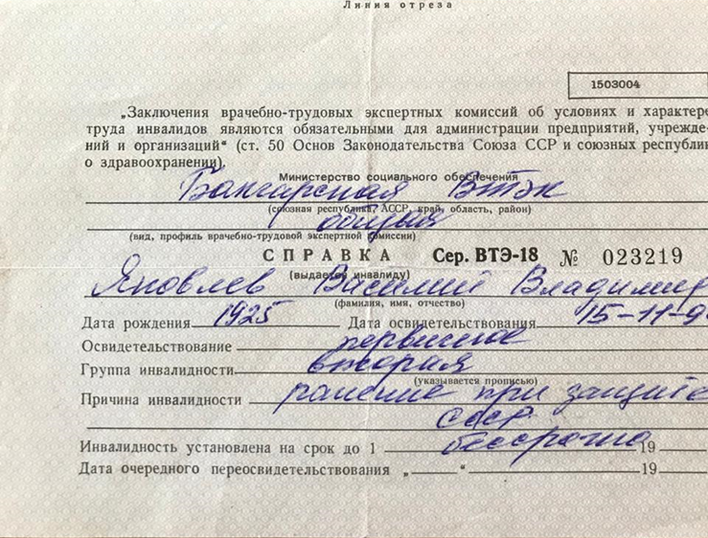
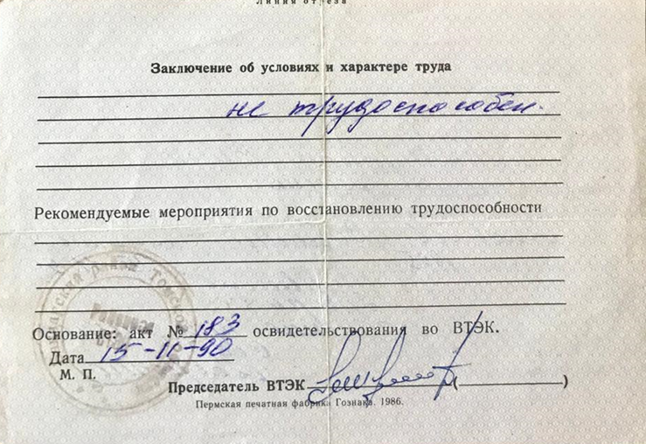
Василий награжден медалями «За победу над Германией в Великой Отечественной войне 1941-1945 г.» от 07.03.1948 год, «40 лет Победы в Великой Отечественной войне 1941-1945г.» от 30.04.85, «60 лет Вооруженных сил СССР» от 09.05.1979г., «70 лет Вооруженных сил СССР» от 25.02.88года.
Мать Василия прожила не долго, до 1947 года. Умерла от непосильного труда, голода и холода. Осенью уже по снегу, ходила на поля собирать упавшие колоски и прятала их в тряпочку под грудью, простудилась. Если бы увидели, то арестовали и по законам военного времени, посадили в тюрьму. Не одна солдатка пострадала на этом. Из колосков варили кашу.
Справка:
Яковлева Мария Григорьевна (русская)
Родилась в 1897 г. Проживала: Новосибирская обл., Колыванский р-н, д. Пихтовка.
Приговорена: 12 декабря 1935 г., обв.: кулаки (Постановление СНК и ЦИК СССР от 1.02.1930).
Приговор: спецпоселение в Томской обл.
Источник: УВД Томской обл.
Ближайшие родственники: Отец: Емельянов Григорий : брат: Емельянов Ефим Григорьевич.
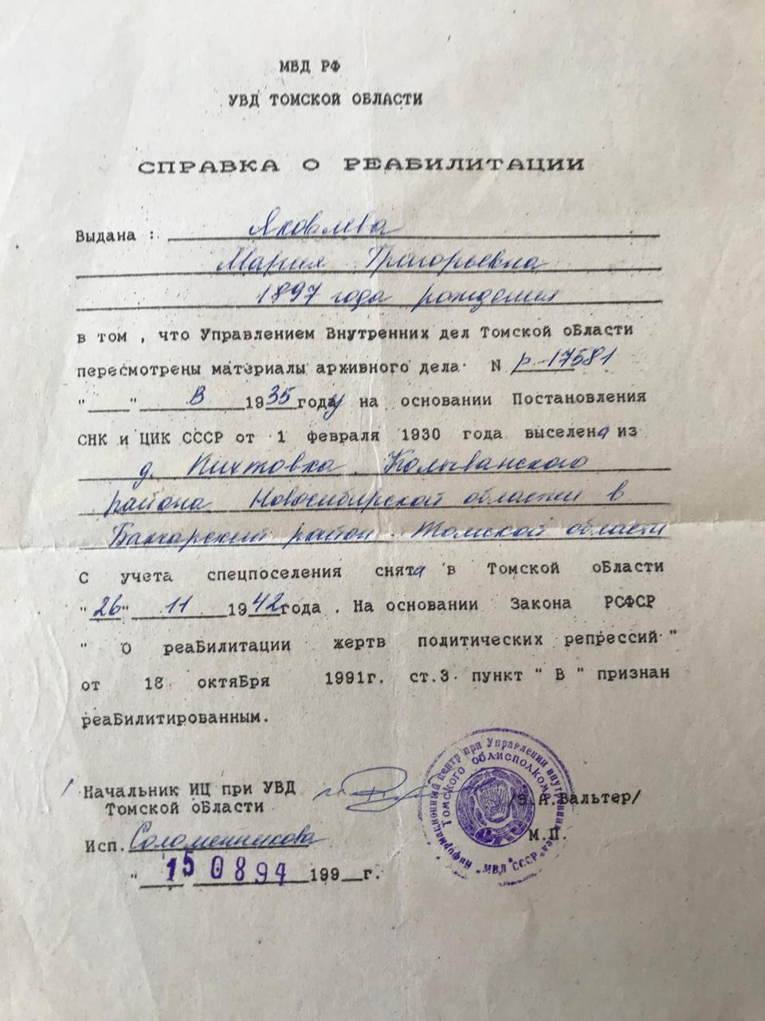
На руках у Василия остались 3 сестры. Раненому солдату нужно усиленное питание, а его нет никакого. Ели гнилушки и лебеду. Как выжили, самому богу только известно.
Несмотря на инвалидность, 18 летний юноша пошел работать бригадиром в Богатыревский колхоз. На полевом стане варили обед. Это была затируха из пшеничных отходов и овсяной кисель. Как бы ни было тяжело, а девчонок вырастил, выучил, выдал замуж. Когда немного окреп, его назначили кладовщиком в колхозе. И потекли трудовые будни. В ведении Василия Владимировича находились склады с зерном, продуктовый склад и сушилка. Работа ответственная, сложная. Техники было мало. Все делали
вручную, особенно трудно было осенью на сушилке. Все выращенное в колхозе проходило через его руки. Приходилось лопатить зерно, сушить на сушилке, таскать мешки, грузить на телеги и разгружать в склады. Работали сутками. Все зерно сдавали государству.
Как-то помню, осенью, приехал уполномоченный из Бакчара, Медведев. Он был начальником милиции, но на уборку всех начальников отправляли по колхозам с проверками. Проверил, все ли собранное зерно мы сдали на поставки государству, вспоминает Василий Владимирович. В дальнем углу склада увидел небольшую кучку отходов от зерна. Спросил, почему не сдали. Я объяснил, что оставили на трудодни солдаткам. Он ответил: «Вы хоть сегодня все подохните, мне все равно, но чтоб госпоставки были обеспечены». Всякие были начальники. Ночью, мы поговорили с правленцами колхоза и эту кучку солдатки разнесли в фартуках по домам. Утром подошли подводы, а отходов нет. Жди «воронка», сказал Медведев.
Воронок – это машина, в которой, в основном ночами, увозили арестованных в комендатуру. Я потом долго боялся, что меня арестуют, но толи он забыл про меня, толи, поехав дальше по колхозам в сторону Парбига, выполнил районный план. Телефонов у нас в то время не было.
Все жители облагались самообложением, каждый работающий подписывал договор – самообложение, по которому он обязывался сдать государству, молоко, если была корова, мясо, яйца, и деньги. Где он их возьмет, никого не интересовало. Под дулом пистолета могли продержать тебя всю ночь, пока не подпишешь документ. Людям приходилось экономить на питании, но налог обязаны были выплатить. Если не выплатил – приходил уполномоченный и мог насильно забрать корову или поросенка, или же выгрести последнюю картошку. Была война, фронт надо было кормить.
После войны жизнь в деревне тяжелая была. Мужиков поубивали. Все лежало на женских плечах, да подросших ребятишках. С войны вернулось мало мужиков, да и то, кто без руки, кто без ноги. Техники почти не было, да и коней было мало, тягловой силой были все те быки, да коровы. Василий работал кладовщиком. Году, где – то в 1965 или в 1966 у папы опять была неприятность на работе. Район опять не выполнил план по сдаче зерна государству. По району поехали уполномоченные. Услышав про это, правленцы колхоза, срочно собрались ночью, приняли решение и к утру выдали на трудодни немного зерна. Кто – то донес. Утром приехал уполномоченный, проверил,
вызвал милицию. У правленцев описали имущество. Великих -Иван Николаевич – агроном, Ревера Федор Петрович – механик, Яковлев Василий Владимирович – зав. складами, председателем колхоза – Мазур Константин Александрович, кто еще был начальство моя память не сохранила. У нас описали корову и телку, поросенка, мебель /сервант, диван, круглый стол, и мамино синее/по тем временам очень красивое платье/ свезли в склад. Так же поступили и с другими правленцами колхоза. Склад опечатали. Почти год все это хранилось у папы в опечатанном складе. Осенью, когда надо было ссыпать зерно, прокуратура закрыла дело и разрешила забрать все по домам. Надо было поднимать на ноги страну.
А был еще случай: Василия Владимировича заставили подписать фиктивный документ, что якобы колхоз сдал 25 тонн зерна. Долго уговаривали, якобы председатель колхоза подписал сей документ, а ты чего выеживаешься, и Василий Владимирович подписал сей документ, и документ о неразглашении этого факта. Не набрав нужного количества по району, через 2 дня его опять уговаривали подписать на 15 тонн. Василий отказался, послав их в энное место, и папу арестовали на 15 суток за оскорбление уполномоченного. Слава богу, хоть так отделался. Везде были приписки и дутые факты уже в то время.
При Хрущеве мы еще плохо жили, а вот в Брежневский период, он правил 18 лет, начала восстанавливаться страна. Стали жить лучше. Появились трактора, машины, сеялки, веялки. У нас появились зарплаты, и даже авансы. Люди оделись, стали приобретать что – то для дома, ездить в отпуск.
Время шло. Василий встретил красавицу Васеню и в 1949 году они поженились. Васеня тоже была из сосланных, но только с Алтайского края, Панкрушихинского района, деревня называлась Луковка.
Яковлева (Корсакова) Нина Владимировна
Родилась в 1927 г. Проживала: Новосибирская обл., Колыванский р-н, д. Пихтовка.
Приговорена: 12 декабря 1935 г., обв.: кулаки (Постановление СНК и ЦИК СССР от 1.02.1930).
Приговор: спецпоселение в Томской обл.
Источник: УВД Томской обл.
У Василия сестренки выросли. Из колхоза не так- то просто было уехать, а ему хотелось сестер выучить и выдать замуж. Он работал кладовщиком. А в Богатыревку приехала группа геологов из Новосибирска, они нарезали просеки по лесу. А продукты получали у Василия на складе. Василий подружился с начальником. Они жили здесь все
лето. И попросил его вывести старшую дочь, Нину в Новосибирск, помочь ей как - то устроиться в городе. Нина была высокая, худощавая и очень красивая девушка. Якову Ильичу Корсакову, так звали геолога, она очень понравилась. Они, фиктивно, расписались в сельсовете, и только так она смогла уехать из колхоза, по завершении работы экспедиции. Приехав в Новосибирск, они не расстались, а прожили до старости счастливо в браке.
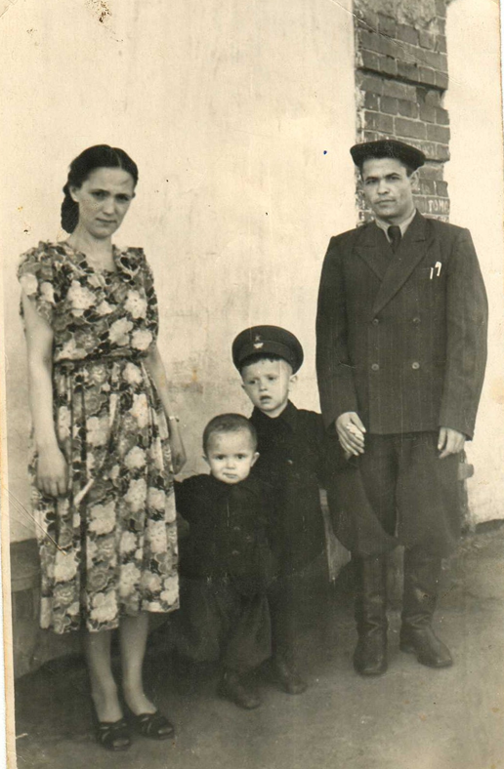
Нина Владимировна и Яков Ильич Корсаковы с детьми.
У них трое детей: два сына (Владимир и Анатолий) и дочь Светлана. Нина несколько лет ездила с ним по экспедициям, работая поваром, а потом работала на шоколадной фабрике, и несколько раз угощала нас, отправляя посылки с шоколадными конфетами. В Богатыревке, мы таких даже и не видели.

Яковлева (Ряшенцева) Любовь Владимировна
Родилась в 1929 г. Проживала: Новосибирская обл., Колыванский р-н, д. Пихтовка.
Приговорена: 12 декабря 1935 г., обв.: кулаки (Постановление СНК и ЦИК СССР от 1.02.1930).
Приговор: спецпоселение в Томской обл.
Источник: УВД Томской обл.
Средняя сестра Люба вышла замуж за Владимира Ряшенцева. Сколько-то лет они прожили в Богатыревке. У них был добротный большой дом. Ряшенцевы родили троих детей: Коля, Толя и дочка Тоня. С ними жила мать Владимира Антонина. Люба работала на свиноферме, а Володя был столяром. Бабушка приглядывала за внуками. Потом они переехали в Бакчар. Люба была техничкой в лесхозе, а Володя делал мебель в промкомбинате. Дети выросли, женились. Коля работал шофером, Толя электриком, Тоня бухгалтером в Райпотребсоюзе.
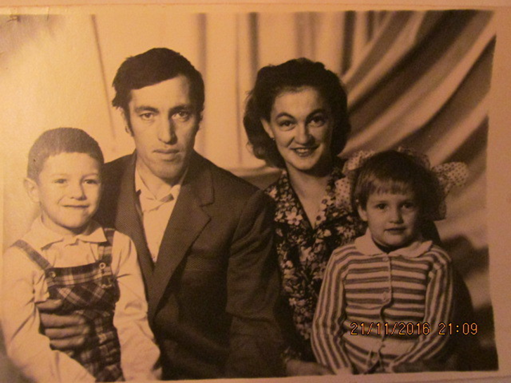
Николай Владимирович Ряшенцев с Женой Зинаидой Петровной Ряшенцевой (Сливкиной), сыном Алешей и дочерью Анной.
У Коли, он работал на машине, в Газовом участке, развозил баллоны с газом по
поселку жена Зинаида Петровна, в девичестве Сливкина, после окончания Томского педагогического института, по распределению в Бакчарский район, работала завучем с СПТУ в Бакчаре, дети Аня и Алеша. Купили себе дом в Бакчаре на улице Кирова 8. Коля хороший хозяин. У него в руках все горит. Все делает быстро, качественно. Любит лес – грибы, ягоды, шишки. Заядлый
Зины в огороде порядок, много цветов, любит заготовки. В хозяйстве корова, поросята, всегда птица. Все и везде они успевали. Все споро и ладно. Зина общественница. Очень любит петь, постоянно поет на сцене Бакчарского районного Дома культуры. Дочь Аня, закончила СПТУ -35, работала продавцом в магазине. Уехала в Томск, вышла замуж, родила сына Александра.
Выйдя на пенсию, Коля с Зиной переехали в Зырянку, Томской области, на родину к Зининым родителям. Купили себе дом в двухквартирные, сделали ремонт, обустроили участок. Участок – большой, очень много цветов. Коля построил колодец, сделал чучела медведя, птиц разных, прудик с рыбками, скамеечки, мужичек с гармошкой, детскую площадку для внуков, тропинку из чурочек в саду. Натаскал Зине пластиковых бутылок, и в саду появились Пластиковые кони, совы и филины и другие животные, грибочки, цветочки. На стенах появились панно из разноцветных пробок от бутылок.
Алеша женился второй раз, жена Татьяна У них родился сын. Они счастливы. Алеша работает Пожарником. Такой же шабутной и скор на руки как Коля. Отремонтировал сам свой дом, построил баньку с сауной. Перевез Зину к себе в поселок, помогает ей во всем.
Толя Ряшенцев.У Второго сына Любови и Владимира Анатолия - жена Людмила Евгеньевна, учительница математики. Приехала в район по направлению работать в школу после окончания Томского Педагогического института. У них двое детей: Ира и Максим. Закончили институты. Жили в Томске. Работали Ирина бухгалтером, Максим в рекламном агентстве. Сейчас живут в Москве. Живут семьями. На данный момент, маму Людмилу забирают к себе в Москву. Анатолия, к сожалению, уже давно нет в живых.
Яковлева (Петрова) Лидия Владимировна
Родилась в 1935 г. Проживала: Новосибирская обл., Колыванский р-н, д. Пихтовка.
Приговорена: 12 декабря 1935 г., обв.: кулаки (Постановление СНК и ЦИК СССР от 1.02.1930).
Приговор: спецпоселение в Томской обл.
Младшая сестра Василия Лида, окончила Бакчарскую среднюю школу, поступила в Новосибирское медицинское училище, закончив его, переехала в Омскую область, в село Андреевку, вышла замуж за Ивана Петрова, к сожалению отчества не знаю. Проработала там всю жизнь медсестрой. У них родилось 3 дочери: Галя, Наташа, и Надя.

Глава 2 — Семья Мамы Яковлевой Вассы Кирсантьевны
ЛУКОВКА
В Алтайском селе Луковка, Панкрушихинского района, жила семья Пономаревых. У Фомы было несколько детей. Мне известно только о трех дочерях: Аксиньи, Авдотьи и Соломии, и сыне Кирсантии 1876 года рождения. Жили зажиточно. Но подошло время и Кирсантия призвали на воинскую службу. Он служил в Дворцовой полиции, охранял царя.
Дворцовая полиция и управляющий ею дворцовый комендант исполняли полицейские функции при особе Императора. Их задачей было охранять резиденции императорской семьи от возможных атак террористов. Это была элитная структура, отбор в которую был очень жестким: невозможно было даже допустить намёк на неблагонадежность.
Дворцовая полиция была расформирована Временным правительством в апреле 1917 года.
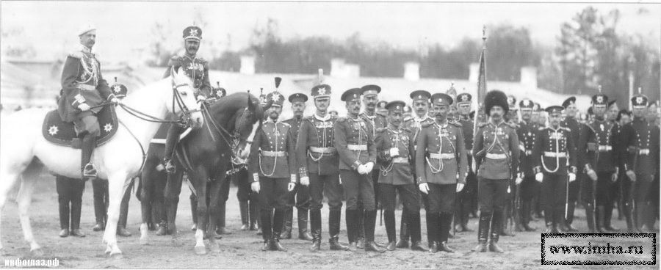
Офицеры полка в день храмого праздника. 1914 год. Царское село.
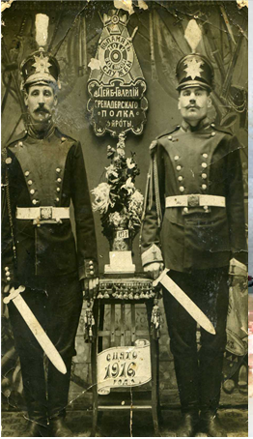
Пономарев Кирсантий Фомич (справа) с другом, был призван на военную службу в Лейб-гвардии гренадерский полк, 3 роту. Снято в 1916 году.
Вернувшись в Алтайский край, Кирсантий женился на Шушариной Агафье Игнатьевне из села Подойниково.
Шушарин Игнатий Иванович
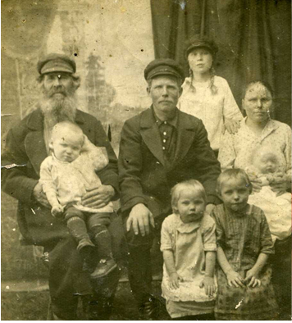
Шушарин Игнатий Иванович с сыном Ефимом Игнатьевичем и его семьей.
Отец Пономаревой Агафьи Игнатьевны, матери Яковлевой Вассы Кирсантьевны.
Дата рождения: 1877 г.
Профессия место работы: единоличник
Место проживания: с. Подойниково Панкрушихинского р-на.
Мера пресечения: арестован
Дата ареста: 29 апреля 1936 г.
Статья: 58, п. 10, 11 УК
Приговор: сведений об осуждении и дальнейшей судьбе в деле нет.
Дата реабилитации: 20 сентября 1995 г.
Реабилитирующий орган: прокуратурой Алтайского края
БД "Жертвы политического террора в СССР"; Книга памяти Алтайского края
У Игнатия Ивановича Шушарина Было 5 детей: Шушарина Пономарева Агафья Игнатьевна, Шушарин Ефим Игнатьевич, Шушарина (Киселева) Васса Игнатьевна, Шушарина (Казанцева) Мария Игнатьевна, Шушарина (Шипурина) Матрена Игнатьевна.

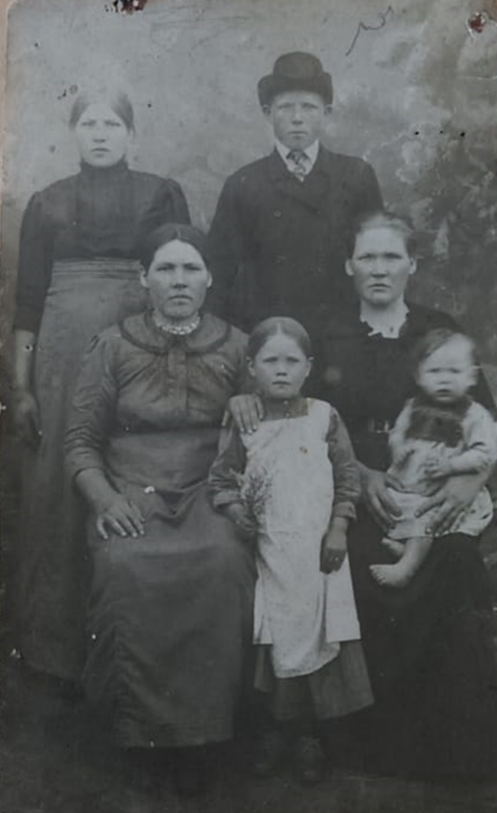
Агафья, Мария, Матрена, Васса с букетом, Ефим Игнатьевичи Шушарины. 1917 год.
Дети Игнатия Ивановича Шушарина.
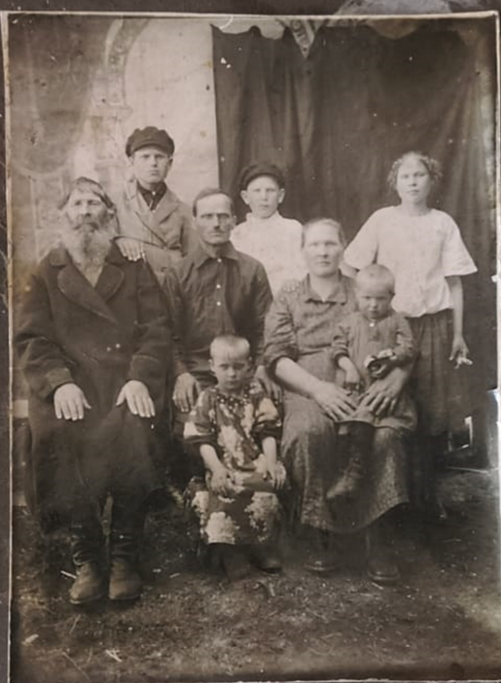
Дедушка Игнатий Иванович, Ефим Игнатьевич, Евдокия Тимофеевна Семья со вторым мужем Власом. И их дети Варя, Шима, Валя. Прежняя семья Шушариных.
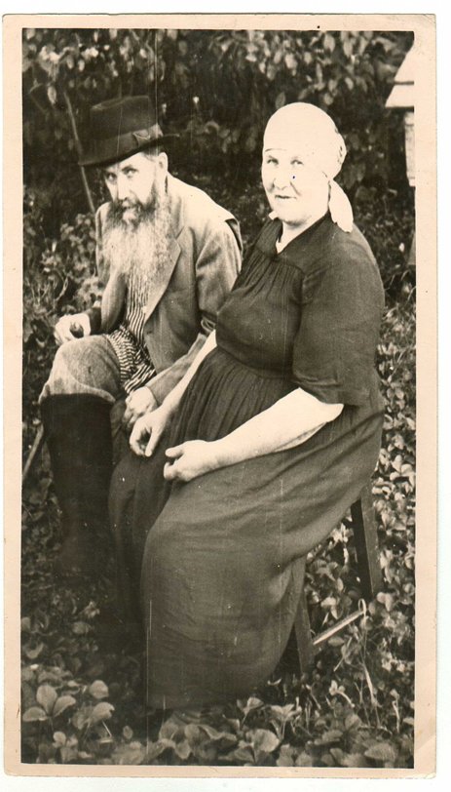
Матрена Игнатьевна и Трофим Савельевич Шипурины
Шипурина Матрена Игнатьевна была сосланы. С мужем Трофимом Савельевичем и 5 детьми в Сибирь. Где в ссылке все дети умерли от холода и голода. Был у них приемный сын Васька, который в 22 года пропал без вести на войне. Сами они после ссылки вернулись в Гурьевск, Кемеровской области, где до глубокой старости прожили в мире и согласии.

Пономарева (Закусова) Ефросинья Кирсантьевна
Фрося вышла замуж за Закусова Дмитрия. У него умерла жена, и остались дети Галина и Владимир, да совместно родили дочь – Татьяну
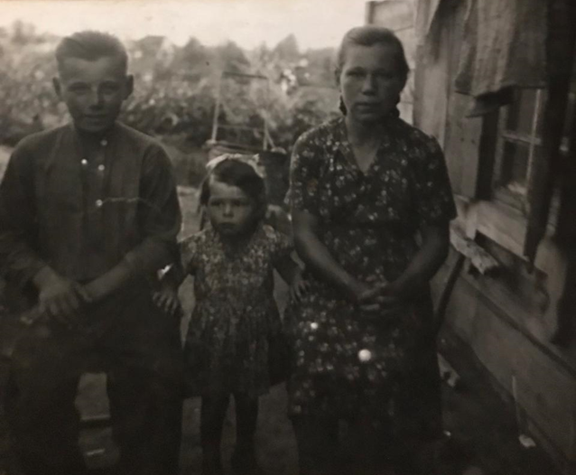
Дети Дмитрия Владимир и Галина и совместная дочь Татьяна Закусовы.

Фрося с Дмитрием после войны переехали в Новосибирск. А когда Дмитрий умер, оставив дом его детям, она с Татьяной переехала в город Гурьевск, Кемеровской области. Там жили тетки по отцу Авдотья, Аксинья и Соломия, переехавшие из Бакчара. Они помогли Фросе купить домик.
Таня Закусова работала швеей на фабрике. Выйдя замуж за Кулебакина, Таня родила троих детей: Виталия, Дмитрия и Марину.
Пономарев Федор Кирсантьевич
Год рождения 1921
Место проживания Алтайский край
Дата осуждения в 1931
Обвинение кулаки (Постановление СНК и ЦИК СССР от 1.02.1930)
Приговор спецпоселение в Томской обл.

Члены семьи o Глава семьи: Пономарев Кирсантий Фомич
: Пономарев Федор Кирсантьевич
: Пономарева Екатерина Федоровна
: Пономарева Васса Кирсантьевна ( Источник УВД Томской обл)
Федор, 1921 года рождения, женился на Потасьевой Екатерине 1921 г. Уроженке Алтайского края, отбывающей ссылку тоже в Богатыревке.
У них родился сын Иван.
Пономарева Екатерина Федоровна (1921)
Дата рождения: 1921 г.
Пол: женщина
Место проживания: Алтайский кр.
Осуждение: 1931 г.
Статья: кулаки (Постановление СНК и ЦИК СССР от 1.02.1930)
Приговор: спецпоселение
Место отбывания: Томская обл.
БД "Жертвы политического террора в СССР»; УВД Томской обл.
Жена Федора.
Началась война. Кирсантия на фронт не взяли по возрасту, ему было 65 лет. Он так и работал штатным охотником. Федора взяли на войну, и он погиб, защищая Родину. Федор был ранен, и, пока его доставили в госпиталь, он погиб от потери крови. Об этом Кате рассказал сослуживец из Бакчара после войны, они вместе воевали.
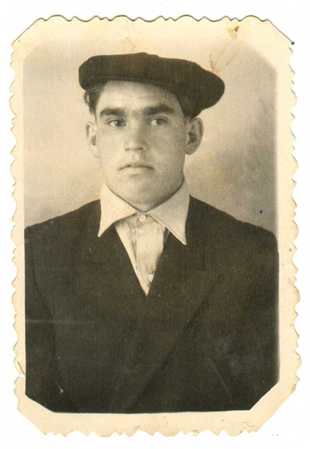
Иван Федорович Пономарев
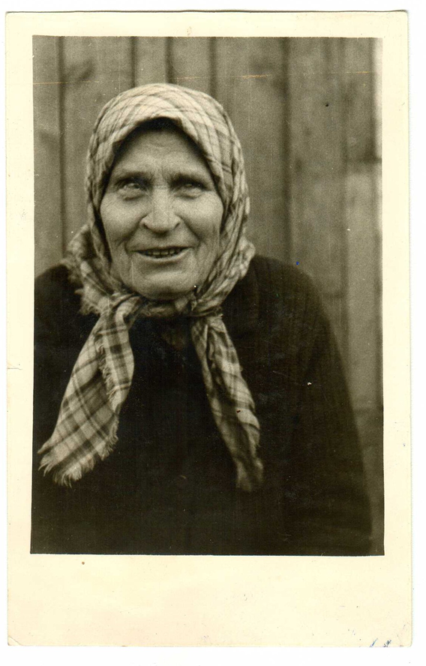
Соломия
Соломия Фоминишна Пономарева. Наша леля. Это дедушки Кирсантия Фомича родная сестра. Эта единственная бабушка, которую мы помним. Совсем незначительное время в глубоком детстве она была с нами. Других бабушек у нас отняли Сталинские репрессии: ссылка, и голодное время, которое испытывало нас. Но мы выжили и продолжаем жить и множиться, пополняя наше семейное древо.

Алтайский край, Панкрушихинский район, Подойниково (1770)
Село получило название от первого поселенца Михайлы Подойникова, который приехал с женой и детьми из деревни Камень. Первыми поселенцами были так же семьи Тюленевых, Сафроновых, Киселевых, Бурматовых, Шушариных, Коноваловых Архиповых.
Кирсантию и Агафье помогли построить свой собственный двухэтажный дом. Завести хозяйство. Семья занималась земледелием и скотоводством. Васеня помнит, что в хозяйстве были кони, коровы, свиньи, овцы, куры, гуси. Кирсантий Фомич и Агафья
Игнатьевна родили 12 детей, из которых в живых осталось только трое – Фрося 1913г, Федор 1921 года рождения и Васеня 1927 г. Дети умирали маленькими. Больниц в то время не было.
Все работали с раннего утра и до позднего вечера. В 1927 году Агафья в сентябре,
когда жали рожь, родила прямо на поле Васеню, покормив маленькую дочку, пошла, дожинать рожь. Жизнь была в радость. Работать любили. Все по хозяйству делали сами, сеяли, косили, убирали. Бабушка досматривала за внуками.
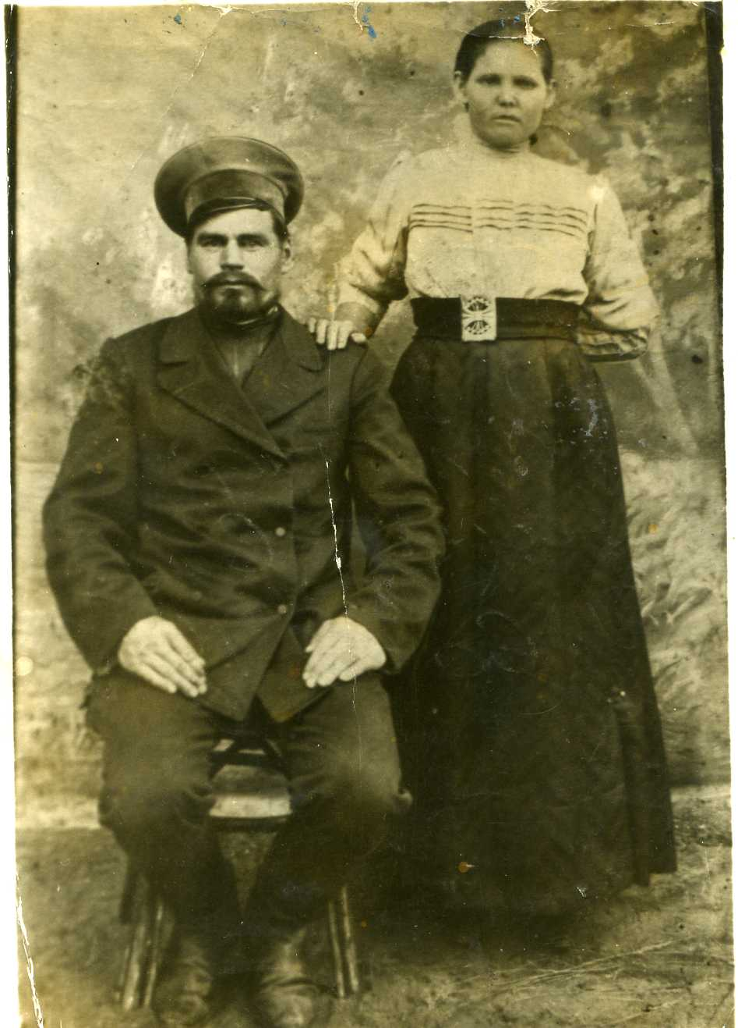
Пономарев Кирсантий Фомич и Пономарева (Шушарина) Агафья Игнатьевна.
Все работали с раннего утра и до позднего вечера. В 1927 году Агафья в сентябре, когда жали рожь, родила прямо на поле Васеню, покормив маленькую дочку, пошла, дожинать рожь. Жизнь была в радость. Работать любили. Все по хозяйству делали сами, сеяли, косили, убирали. Бабушка досматривала за внуками.
Но грянули 30 – тые годы, годы коллективизации. Круто изменилась жизнь в нашей стране. Трудолюбивых крестьян, которые имели свое хозяйство – раскулачили.
Отобрали все. Забрали скот, сельскохозяйственный инвентарь, припасы. Этой участи не избежали и Кирсантий с Агафьей Пономаревы. Они не хотели вступать в колхоз и сбежали в Алтайские горы. В 1931 году их нашли и Кирсантия посадили в тюрьму, Агафья с детьми вернулась в Луковку. Агафья знала, что их сошлют в Сибирь. Она приг-
отовила одежонку, продукты, насушила сдобных сухарей. Старшую дочь Фросю, они решили оставить на Алтае и отселили ее к родственникам. И Пономаревых сослали в Сибирь. Когда ссылали, Агафьи не оказалось дома, она поехала в район верхом на коне в тюрьму к мужу. Ехать надо было далеко.

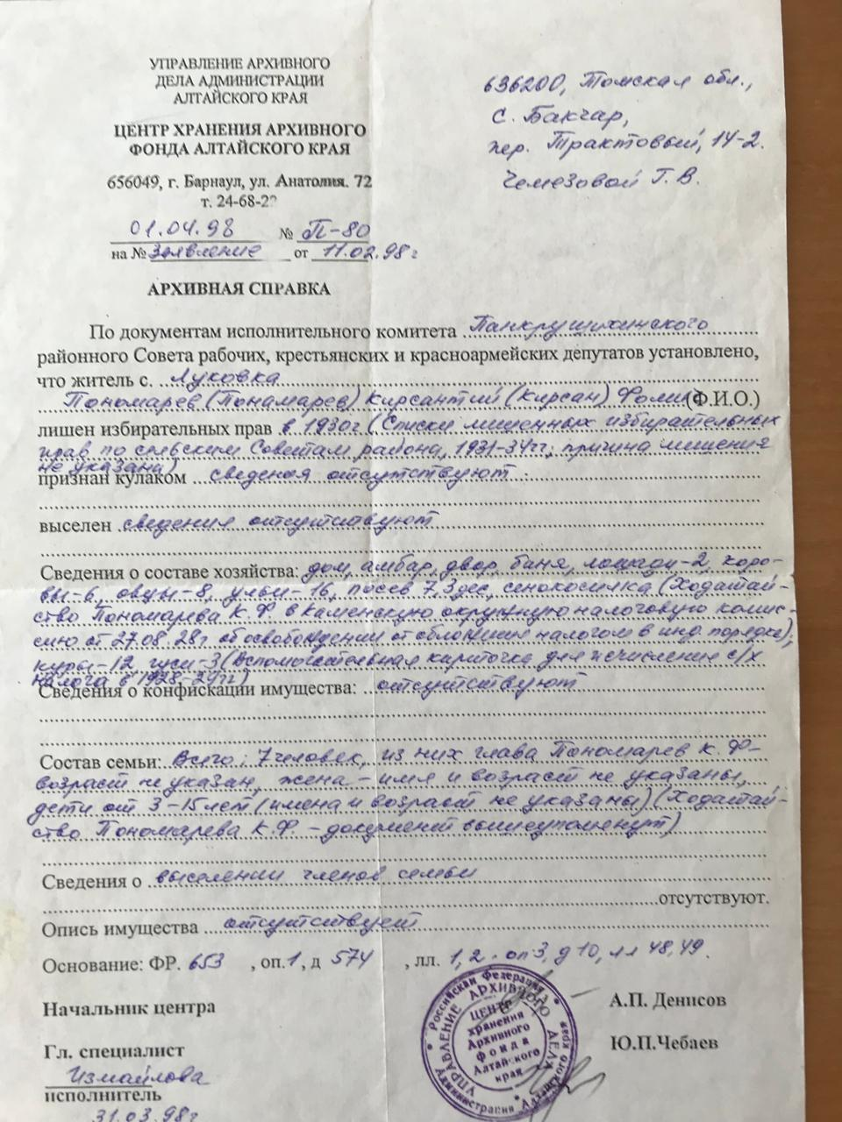
К дому подогнали подводу, дали им полчаса, и в ссылку отправили одних детей. Федору было 9 лет, Васене - 3 года. Дети, конечно, растерялись, испугались и плакали. Кое-что, из одежды накидали в телегу провожавшие родственники, все припасы остались дома. Фрося, уже на ходу, запрыгнула в бричку, пожалев ревущих ребят, с тем и поехали.
Вернувшись, домой, Агафья увидела голытьбу, растаскивающую их трудом нажитое добро, рассыпанные сухари топтали по полу, захлебнувшись в слезах, погнала лошадь, догонять своих детей. Только на третьи сутки, загнав коня, Агафья догнала обоз. Ехали на телегах. На железнодорожной станции к ним присоединили арестованных мужчин, и по железной дороге в телячьих вагонах повезли дальше, до назначенного места. Народу было много, дети плакали, взрослые успокаивали их, как могли. Доехали до речки, пересадили всех на баржи и поплыли до Полуденовки, Верхникетского района Томской области. Было холодно и голодно. По пути умирали голодные дети. Их просто сбрасывали в воду.
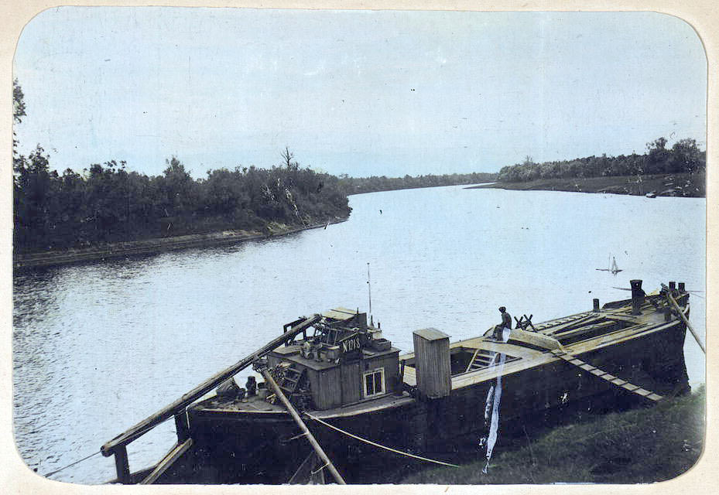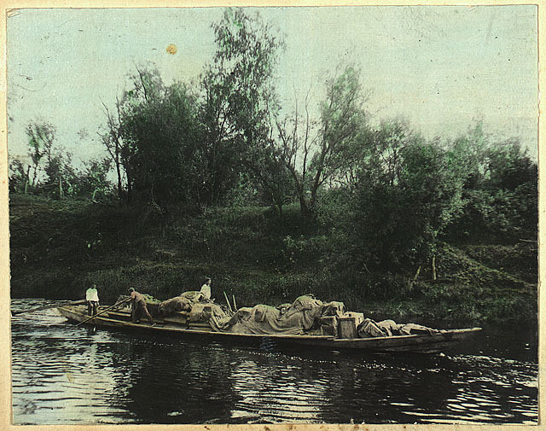

Лишенцев высадили на крутой голый берег реки Анги, приток Кети в деревне Полуденовка. Мужики сначала построили шалаши, потом рыли землянки. Вырыли свою и Кирсантий с Агафьей.
Было голодно, сыро и холодно. Мать с отцом трудились на лесоповале, ловили артелью рыбу. Дети собирали ягоды, корешки, грибы, из них мать варила похлебку. Ели мох, кору деревьев. Дети помогли местным жителям из Полуденовки выкопать картошку, и Пономаревым дали немного овощей. Картошку съели, а глазки из картошки вырезали и оставили на посадку. Ростки до посадки хранили в золе. Весной, раскорчевав немного земли, посадили огород. Постелью служила трава и мох. Пищу готовили на
костре. Васеня помнит крутой берег на реке и белую глину, из которой она лепила кукол. Жить было очень тяжело. В Полуденовке Пономаревы прожили 4 года.

Верхнекетский район, Белый Яр, Палочка
Многие населенные пункты Томской области созданы уроженцами Алтайского края. На верхнекетской земле бережно хранят память о спецпереселенцах из Алтайского края.
Цифры и факты:
• В Нарымский край было выслано всего 27 476 семей, то есть 110 867 едоков (дети до 1 года в число едоков не входили).
• В Нарым были сосланы жители из 63 деревень Алтайского края и бийское купечество.
Исторические сведения: Современный посёлок Палочка образовался в результате слияния четырёх поселений спецпереселенцев Городецкой комендатуры отдела трудовых поселений (ОПС) Сиблага НКВД: спецпоселков Суйга, Проточка, Городецк и Палочка, основанных в 1931 году во времена коллективизации.
2 июня 1931 года на берег реки Анга (приток реки Кеть) на месте поселка Палочка причалила баржа с раскулаченными крестьянами из Бийского района Алтая. Из неё были выгружены 7800 человек. Распределены на жительство по всем четырем спецпоселкам. Согласно данным архивных документов, через полтора года из всех прибывших на высылку в местах поселения осталось лишь 700 человек. Большая часть из прибывших умерли от голода и были похоронены в братских могилах. Впоследствии территория захоронения заросла лесом и подвергалась рекультивации при мелиорации. В 2018 году в рамках реализации проекта «Живая память Верхнекетья» участниками поискового отряда «Патриот» из г. Томска на территории кладбища был произведен поиск захоронений, определены его границы.
Сейчас на этом месте строят первый мемореальный комплекс в России, посвященный умершим спецпереселенцам Верхнекетского района.
В Бакчарском районе в Богатыревке, жила родная сестра Кирсантия Аксинья Фоминишна, она тоже из ссыльных, ее сослали раньше, но она вышла замуж за местного кержака. Они держали корову, у них был свой дом. Весной 1935 года Кирсантий
Фомич, получив письмо от Аксиньи из Богатыревки, решил туда сбежать. Украдкой, ночами, отремонтировали старую брошенную артелью дырявую лодку, разузнали путь и двинулись.
Сбегали ночью, днями прятались на берегу в кустах, плыли только ночами. За ними гнались, стреляли с постов. Но им удалось бежать. Васеня помнит выстрелы, они с матерью лежали на дне лодки, и слова отца «Жмите ребятишки, жмите». Фрося с Федором и Кирсантий были на веслах. За поворотом реки, где у берега росла акация, и ветки спускались к самой воде, они заплыли за них и спрятались в кустах, догонявшие их не заметили. Дождавшись пока охранники вернутся обратно и не скроются из виду, поплыли дальше. Питались рыбой, грибами, ягодой, днем уходили подальше от берега, лодку прятали в кустах, а ночью опять плыли.
Когда доплыли до реки Андарма, была уже глубокая осень. Пономоревы уже не скрывались, плыли и днем, и ночью. Вода в реке от берегов уже замерзала и кое где, лед приходилось пробивать веслами. Когда река замерзла окончательно, дальше пошли пешком. Агафья простудилась, когда они уже подходили, заболела и умерла, не дойдя совсем не много. Ее похоронили на кладбище в селе Панычево. Оставалось километров 10 до Богатыревки.
Придя в Богатыревку, сразу пошли в комендатуру. Их приписали к местным ссыльным. Родственники помогли обустроиться. Своих детей у них не было и семью брата они приняли хорошо. Дом хоть и не большой, но место нашли всем. На дворе начиналась зима. Кирсантий работал штатным охотником. Фрося работала в бригаде, жить стало легче. Охотникам полагался паек, да удавалось приносить домой немного дичи. Родственники помогли приобрести домишко.
Дети Кирсантия и Агафьи. Фрося и Федор работали в колхозе. Васеня училась в школе.
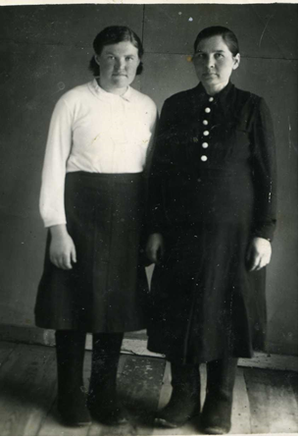
Сестренки: Пономарева Васса Кирсантьевна и Пономарева Ефросинья Кирсантьевна.
Справка:
Пономарева Васса Кирсантьевна (1927)
Дата рождения: 1927 г.
Пол: женщина
Место проживания: Алтайский кр.
Осуждение: 1931 г.
Статья: кулаки (Постановление СНК и ЦИК СССР от 1.02.1930)
Приговор: спецпоселение
Место отбывания: Томская обл.
БД "Жертвы политического террора в СССР"; УВД Томской обл.
Васеня окончила только три класса в Богатыревской школе и пошла, работать летом в полевой бригаде, зимой на ферме.
Васеня приглянулась местному парню Клеменову Ивану. Они начали встречаться. Иван был очень жестокий человек, так же, как и его отец. Женщины в их семье полностью подчинялись мужчинам, не имели своего мнения. Это Васене не нравилось.
Но началась война, Ивана забрали на фронт. В конце войны он вернулся живой, но слепой и хромой. Как-то на вечерке ее пригласил на танец Петя Ларченко. А года с танцев пошла домой с Иваном, он ее ударил костылем. Васеня обиделась на Ивана и отказала ему во встречах. Позже, после войны, Клеменовы переехали в Бакчар.
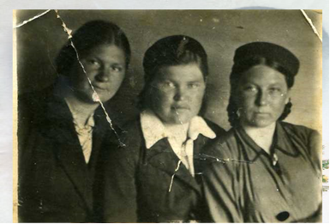
Подруги: Ларченко Ульяна, Пономарева Васеня и Фащанова Зина. (Ульяна и Зина прожили в Богатыревке до старости. Вышли замуж, нарожали детей. У Зины -3, два сына и дочь; у Ульяны – 4, три сына и дочь).
Война войной, но молодые годы брали свое. Проработав весь день на поле, вечером девчонки бежали на вечерки, пели, танцевали, до войны на гармошке играл Иван Клеменов, но он ушел на фронт. Были шумовые инструменты. Мама Васеня играла на железной ванне или на тазике, железной ложкой, Шура Ларченко играла на стиральной доске, кто-то на деревянных ложка, было забавно. Женщины пели песни и вечерами и на полевом стане, и возвращаясь после тяжелой работы домой. Песни были о войне, о женской доле и конечно про любовь. Песня как-то поддерживала, разряжала обстановку, прибавляла сил. Эти песни я слышала от мамы: «Скакал казак через долину», «Сранила колечко», «При лужке», «По Муромской дорожке», «Циганка Галина», «Мы на лодочке катались». А какие были частушки! Их девчонки сочиняли сами.
В деревне было тяжело без мужиков. Сельский труд он тяжелый. Приходилось пахать на быках и коровах, сеять, косить, вязать снопы, грузить и возить на сушилку, молотить зерно, метать в скирды сено, заготавливать в лесу дрова и возить домой на тех же коровах. А дома хозяйство, огород, дети, которым надо было постирать, сварить и накормить. А еще посадить вырастить и убрать огород. А прежде, чем посадить, надо
его еще и вскопать, и травку прополоть, и поливать. И все это на женские плечи. Если была корова, то было легче. Она была и помощницей, и кормилицей. Молоко подливали в похлебку, в травяной чай, кормили с хлебцем детей. Если есть в хозяйстве корова, то основное молоко надо было сдать государству. Так же, как и мясо, шкуры животных, яйца, овощи. Все шло на войну.

Глава 3 — Встреча родителей
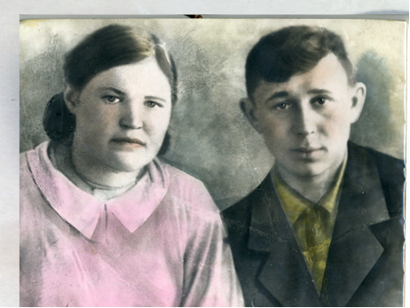
1948 год. Васеня с Василием. Они еще не были женаты.

Работая в поле, она часто видела фронтовика Василия Яковлева, который подходил к полевому стану к обеду. Работать физически он не мог, так как задыхался после ранения. Полевых станов было три в поселке, и он посещал их по очереди. Дома есть, было, нечего, все отдавал девчонкам. Мама, Мария Григорьевна Яковлева, умерла. На стане варили похлебку да овсяный кисель, все все понимали и наливали ему миску. Васене было жалко парня и она, когда плеснет ему в кружку молока, когда даст яичко или кусочек хлеба. Видимо уже тогда пробежала искорка между ними.
Васене повезло. Ее отправили на курсы пчеловодов. По окончании она стала работать помощником пчеловода на колхозной пасеке. Пасека располагалась в лесу в
местечке Потеряевка. Васеня уходила туда на неделю, а в выходной, пасечник на день отпускал ее домой. На пасеке работа хлопотная. Надо было осматривать улья, откачивать мед, следить за роями. А ульев было много, все требовали внимания, а еще надо было охранять от воров и медведей. Работа эта ей нравилась. И это стало ее увлечением на всю жизнь.
Пасека была далеко в лесу, там приходилось жить все лето. Время было послевоенное, тяжелое. Работали за палочки. На трудодни давали очень мало зерна, да и то какие-нибудь отходы. Зимой Васеня работала на ферме.
И с 1947 года они с Василием начали встречаться. Васеня жила с отцом. Который постоянно охотился. Фрося с Федором уже отделились. У Пономаревых была корова, и курочки в хозяйстве. Васса с хозяйством справлялась сама.
В 1948 году в июне Василий и Васеня поженились.
Васса Кирсантьевна в девичестве Пономарева, рожденная примерно 4 сентября 1927 года, приятная женщина, хорошая хозяйка, умела шить, вышивать, вязать. Она, еще девчонкой, работала в полеводческой бригаде.
В 1948 году в июне Василий и Васеня поженились.
Василий перевез Васеню к себе в субботу, а в воскресение ее отец Кирсантий Фомич, привел к себе жену Марию Алексееву Миронычеву.

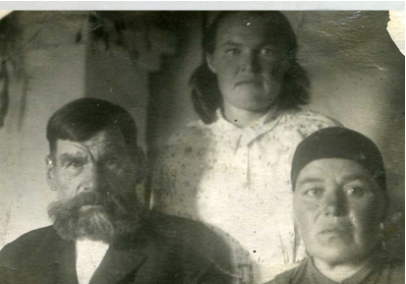
Понамаревы: Кирсантий Фомич, Васса Кирсантьевна и Мария Алексеевна Миронычева
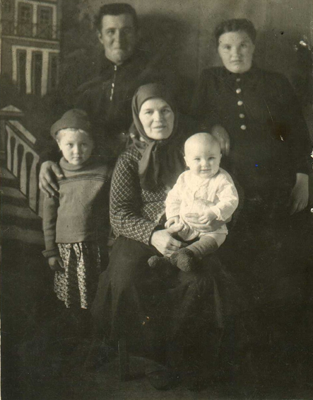
Лена и Афанасий Широковы с детьми Ниной и Виталиком и Марией Алексеевной.
Позднее, Васеня дружила и переписывалась с ее дочерью Леной, в замужестве Широковой. У них было 3 детей: Нина, Виталий и Анатолий. Лена с Афоней позднее переехали в Подольск, где Афанасий умер, а Лена уехала в Новосибирск к детям.
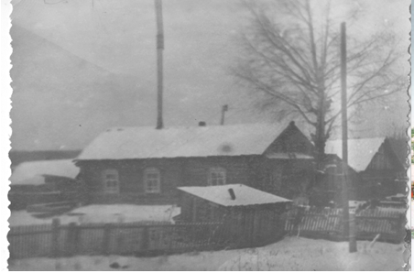
Первый дом Яковлевых Василия и Вассы в Богатыревке, в котором родились все дети.
НАШЕ ДЕТСВО
Разглядывая фотографию, вспоминаю, перед домом летняя кухня, готовили на дровах в плите, а летом было жарко печку топить в доме, поэтому была летняя кухня. Справа – стайка, где жили корова, теленок, свиньи, куры, иногда утки. Между домом и стайкой узкий проход в огород с картошкой. Картошки садили много. Иной год накапывали ведер 700. Ведь держали скот. Свиней выращивали только на картошке. Обрабатывали и копали ее только мы, ребятишки под маминым присмотром. Когда окучивали ее, мама на день нам давала план, Володя всегда просил выделить его долю. Он работал быстро, качественно, нагребал высокие рядки и не хотел ждать нас. Быстро окучив или прополов свои рядки, бежал на речку, на рыбалку или купаться с ребятами. Сколько накопаем за день, ссыплем в мешки, а папа, где ни будь поздно вечером или даже ночью, прибежит с сушилки, стаскает и ссыплет ее в подпол, и опять на сушилку сушить зерно. Сушилка работала круглосуточно. На ночь он отпускал работников с сушилки домой, а зерно сушил один. Лишь под утро прибегал домой вздремнуть на часок – другой.
Как то, работая один, ночью заметил, что на виме прокручивается и соскакивает ремень. Василий решил подправить его, он был в верхонках, а верхонка не много порвалась и торчала нитка, н надо же было этой нитке зацепиться за винт. Его начало крутить по винту то вверх, то вниз. Он то ногами стукнется по потолку, то по полу. Начало затягивать руку. На его счастье, ремень соскочил с колеса и винт остановился. Папу увезли в больницу в Бакчар. Ему отняли большой палец на руке. А могло быть и хуже, если бы живот закрутило на винт.
Дальше в огороде стояли туалет и баня, которая топилась по-черному. То бишь, весь дым от печки шел в баню. Откроешь дверь, натопишь баню, когда печка протопится, закроешь дверь. Баня маленькая, от каменки нагреется быстро. Идешь и моешься. За баней – колодец. Вода была чистая, мягкая, он был не глубокий, и поэтому вода была только летом, а зимой воду таскали на коромысле через дорогу. Там был большой и глубокий колодец. Воду набирали журавлем. Это длинный шест, посередине крепится на столбе. С одной стороны на шесте крепится тяжелый груз, а с другой вешается ведро на длинной цепи или длинной палке, на конце привязано ведро. Палку опускаешь в колодец, в ведро набирается вода, и, при помощи противовеса и собственных рук, поднимаешь обратно. Перед домом весной выставляли пчел, а на зиму опускали ульи в подпол. Почему – то пчел с мамой смотрела всегда я. Мне в руки мама давала дымарь. Я должна
была дымить, когда мама просматривала рамки: сколько в них меда, запечатаны ли они, не пора ли качать мед, какой расплод. Откачивали мед в медогонке. Это такая бочка, в которую вставляются рамки с медом. Крутишь ее за ручку и мед, под воздействием центробежной силы, вытекает из рамок в бочку. У нас было 3 – 5 ульев, а меду иной год накачивали 5 – 7 ведер. Мед у на сбыл всегда в волю.
В доме было 2 комнаты. В первой стояла большая русская печь с плитой, где мама готовила еду и на которой мы грелись всей семьей после зимних уличных игр и иногда спали. Стоял обеденный стол и у стены широкая длинная лавка. Во второй комнате с права стояла контрамарка – железная круглая печка, которая обогревала комнату. Дальше две кровати и диван, на которых мы спали. С другой стороны у окон стоял круглый стол, комод, и шифоньер. В комнате было 3 окна, на кухне – 2.
В ограде стоял большой тополь. На нем папа повесил качели на веревках. Мы в детстве качались и пели песни. Я помню, пела песню «В жизни, раз бывает 18 лет». А было то мне лет 7-8. Сразу за оградой протекал ручей. Мы, даже иногда, когда было много воды, в нем купались, когда были маленькие. Дальше за нами жили Капля. Галя играла с их дочерью Ниной. Напротив, жили Кузнецовы, старая бабушка – «колдунья», как мы считали. Говорили, что она могла превращаться в свинью кто – то видел из деревенских, как шла она по дороге и вдруг исчезла, а по дороге на ее месте вдруг свинья бежит. Она жила с сыном Иваном, который женился на колхозной бухгалтерше Надежде. Я помню свадьбу, было лето. Они подъехали на тройке вороных, играла гармошка, Надя была в белом платье. На голове был венок из искусственных цветов. Пели песни, плясали. Веселье продолжалось до позднего вечера. Нам было очень интересно. У них родились пацаны, с ними играл только наш младший брат Володя, мы были старше. А когда Кузнечиха (так ее звали в деревне) умирала, она кричала «дайте руку», женщины сидели на кухне, и никто к ней не подходил. Старые люди говорили, что она – колдунья – не может умереть, пока не передаст свой дар кому-либо. Володя играли с ребятами Ивана и Надежды играли и забежали в дом. Вова подал ей руку, и она тут же умерла. Позднее, когда уже Володя жил в Томске, мы у него спрашивали, что отразилось ли на его жизни это как ни будь. Вроде нет, только он видит иногда вещие сны, где беседует с мужчиной и тот говорит ему как мы будем жить дальше. Сны пророчески и все сбывается.
Левее жили Озеровы. Помню, Григорий постоянно пил, и они дрались. Соседи
пытались разнять их, но Маруся кричала: «не подходите, бьет, значит любит». Гриша стукнул ножом по столу, рука проскочила и ладонь поранилась. Мама приносила им бинт и запомнила момент примирения: «тебе больно Гриша, больно Маруся, больно. И мне Гриша больно» а через неделю все повторялось. Когда Маруся умерла, он последний раз переспал с ней с мертвой, и потом рассказывал со слезами мужикам об этом. Вот такая любовь…
Дальше жили Ушаковы. Вдова с тремя детьми: Нюрой, Дусей и Митей. Они были старше нас. Митя был немой и немножко не в себе. Мы его боялись. Нюра и Дуся веселые девки – певуньи. Дуся и Митя прожили в Богатыревке, а Нюра, вышла замуж в Колпашево и уехала к мужу.
Следующие были Подолян: Крестя и Зина. Крестя, работал киномехаником, а Зина на ферме. Он играл на гармошке, его постоянно приглашали на свадьбы, гулянки. Так как мы жили по соседству, мои родители с ними дружили, на все гулянки он приходил с гармошкой, а компания пела и плясала. Крестя, был молдаванин. У них было трое детей. Галя, Валя и Коля. На берегу жили Решетниковы. Я играла с их дочерью Лизой, а Галя училась с их сыном Виктором. Потом они уехали в Читу. В их доме поселились Петровы. Володя дружил со старшим сыном Петром, а девочки были младше нас. У Петровых были 2 лодки. Обласок и большая в нашем понимании. Люди добрые, и если кому – то надо было перебраться на другой берег, перевозили. Мы любили кататься на этих лодках. Я хорошо управляла обласком, не боялась, так как отлично плавала.
Через дорогу от нас жили Бессоновы в Гулинском доме. Тетя Шура возила нас в Новосибирск к папиной сестре, потом, теня Нина, отправила нас на поезде в Гурьевск, Кемеровской области, к маминой сестре Фросе. Я училась где-то в 6 классе, а Галя в 8. С другой стороны, жили Великих Маруся и Иван. Я училась с Михаилом, а Володя с Людой, был еще старший – Виктор. Наши родители дружили с ним. На гулянках были вместе. И еще родители дружили с семьями Никитиных, Ревера Федора и Луши и Ревер Василия и Нюры. Великих Иван был агроном, Федор Ревера механик, папа зав. складами – вроде как начальство в деревне. Мы играли с их детьми Таней и Ниной. Федор с Лукерьей потом уехали во Фрунзе, их дети – Василий, Шура, Лида, Надя, Таня, Маруся. Еще помню, мама с папой ездили к ним в гости во Фрунзе. Василий и Нюра, у них было 5 детей Коля, Петя, Катя, Нина и Галя, они переехали в Бакчар. У Великих, Иван Николаевич умер, а Марусю забрала Люда. Она работала где-то в области библиотекарем.
Праздники родители проводили весело. Заранее ставили логушок бражки. Когда она поспеет, спускали ее в подпол. Гуляли по очереди. Сначала у одних, на следующий праздник уже у других. Если гуляли у нас, с вечера, мама делала тазик винегрета, ставила тесто и пекла сдобные булочки. Закуской были картошка кругляками, квашенная кусочками капуста, соленые грибы, огурцы из бочонка в подполе, соленое сало, холодец. Всегда варили кисель или компот. Крахмал на кисель мама делала сама. Терла картошку на мелкой терке, заливала водой, все перемешивала, отжимала жмых и, отстояв, получала крахмал. А мы сидели на печке. Нам давали сдобу и еще что – ни будь вкусненькое. Взрослые пели песни, плясали, веселились. Если не было Крести Подолян с гармошкой, мама приносила ванну с улицы, брала ложку и выбивала в такт музыку. Гуляли весело. Ссор и драк не было. Наплясавшись, мужики уходили курить, а женщины пели песни. Накурившись, мужчины выпьют по стаканчику и тоже поют. Проснувшись, утром приходили похмеляться. И до следующего праздника гулянок не было. А следующий раз, уже в другой семье.
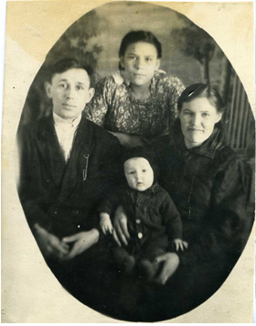
1951 год. Василий с Вассой, их первой дочерью Галиной и папиной сестрой – Лидой.
Выйдя замуж за Василия, Васеня родила четверых детей. Когда появились дети, Васеня перешла работать в телятник.
Галя появилась на свет 25 марта 1950 года. Валя – 27 декабря 1951 года, но записали ее в сельсовете на 14 января 1952 года. У Василия было утеряно свидетельство
о рождении, паспортов в деревне не было, пока пришла копия из Пихтовки, год календарный закончился, книги записей закрыли, отчет сдали и Валентину записали уже на январь.
Ранней весной 1952 года Васеня простудилась. У ней рос зуб мудрости и очень болел. Она стирала в ванне белье в горячей воде, прогрелась, зуб вроде успокоился. На улице был ветер и холодно. Развешивая белье, она замерзла. Зуб опух, нагноился. Поехала в Бакчар в больницу, зубного врача не оказалось. Васеня вернулась домой, прикладывала разные отвары, не помогало. Щека распухла, опухоль распространилась на шею, в низу образовался свищ. Молодую женщину отправили на операцию в город. Она решила поехать к сестре Фросе в Новосибирск. Врачи почти месяц боролись за ее жизнь. Вычистили челюсть, удалили часть косточки. Пару недель потом ходила на перевязку, рана не затягивалась. Помог спиртовой компресс. Она сожгла кожу, но из раны выпала косточка. Хирург на ругал ее, но дело пошло на поправку.
Пока Васеня лежала в больнице, умер ее отец Пономарев Кирсантий Фомич.
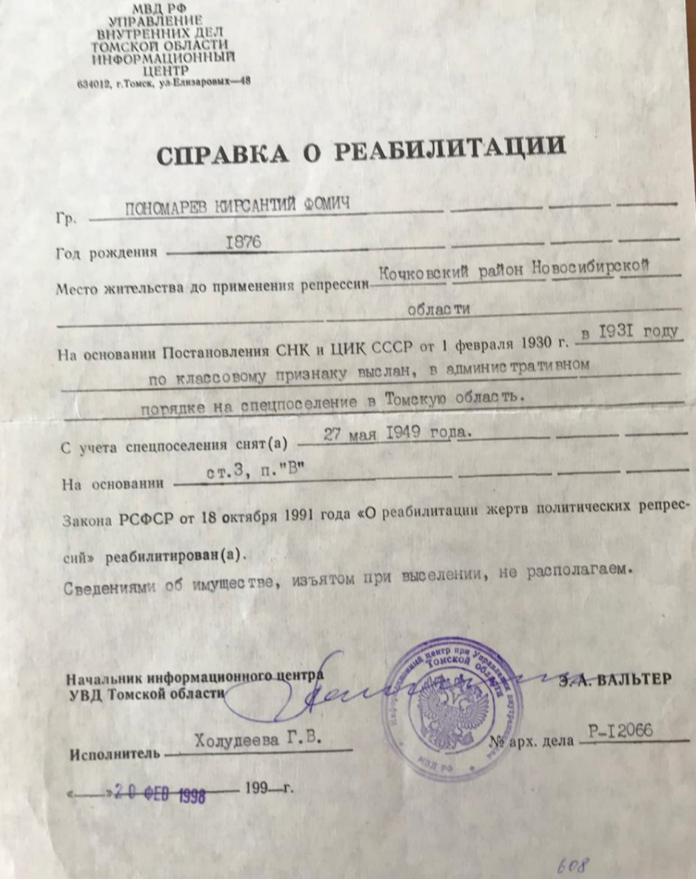
Он был простужен, болели почки, не отходила моча, сказались постоянные ночевки в лесу и зимой и летом. Василий возил его верхом на коне в Бакчар в больницу, там ему мочу откачали, вроде полегчало. Но моча опять скопилась. Кирсантий ехать в больницу отказался. И Кирсантий Фомич умер. Фрося ездила на похороны, но Васене об этом не сказала, пока маму не выписали из больницы.
Домой Васеня вернулась уже осенью. Привезла с собой швейную машинку, купила в Новосибирске. Это была ее мечта. Валя без нее начала ходить. По дому управлялась ее тетя Соломия Фоминична. Она очень помогла Васене. Ведь у нас не было бабушки. У Васени мама умерла еще в детстве, а у Василия. Сразу после войны, когда он еще не был женат. Так что за нами в детстве некому было приглядывать, когда родители были на работе, мы были предоставлены сами себе.
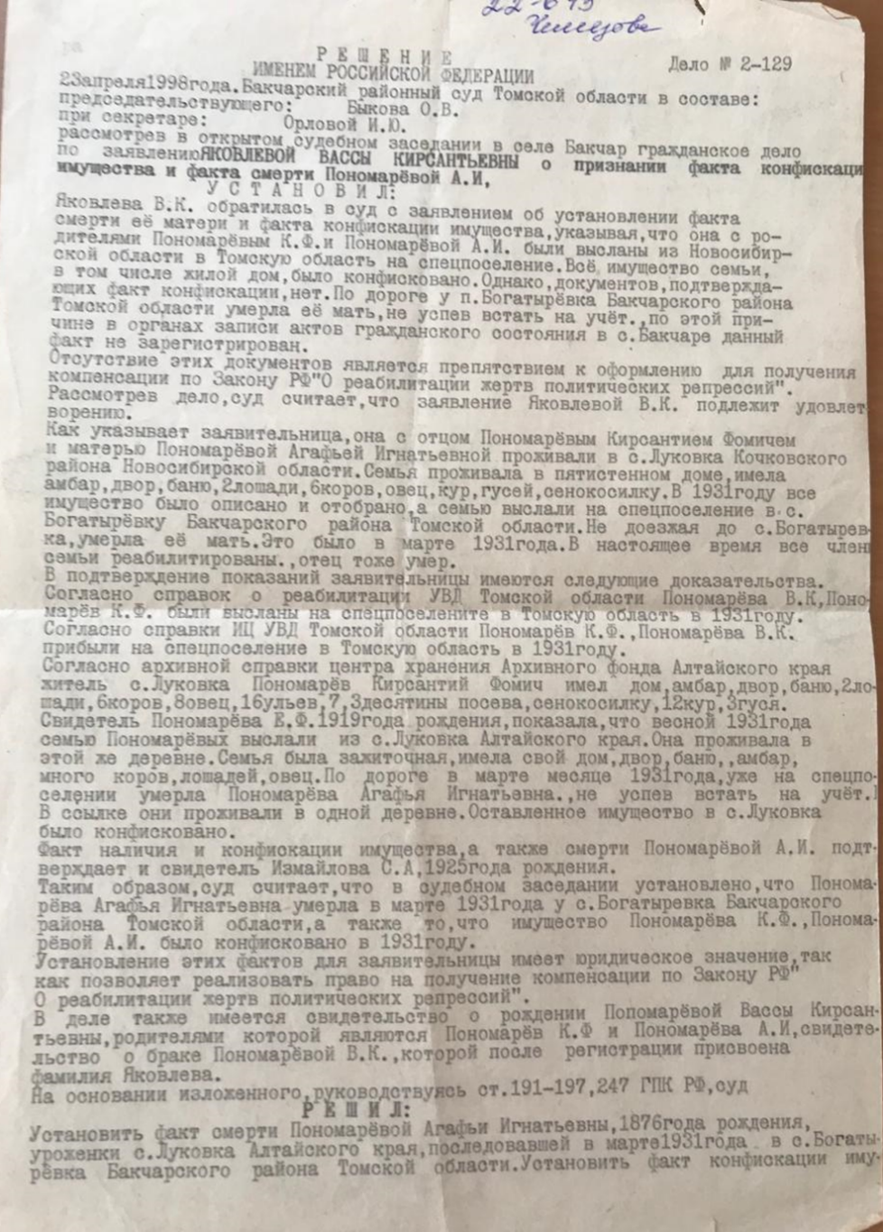
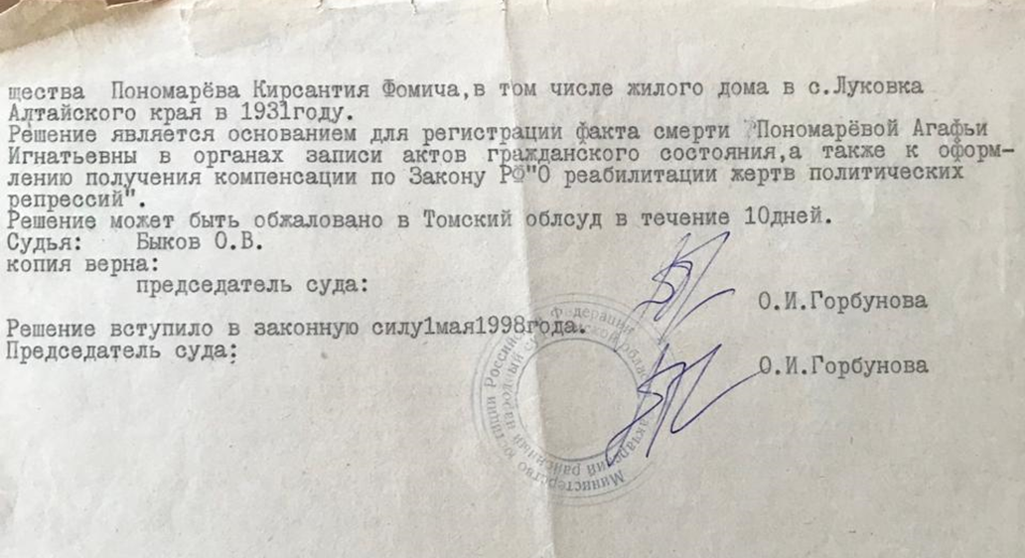
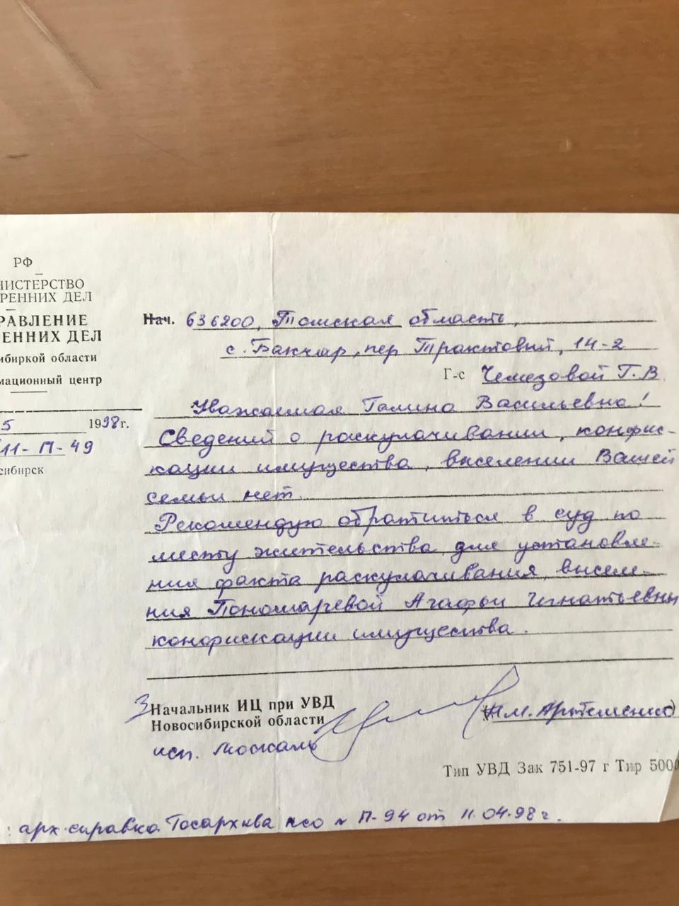
Васеня опять пошла работать в телятник. Телятник был за огородом, мы, иногда прибегали к ней, играли с маленькими телятами, поили их из соски. Нам было интересно. Справа от телятника был коровник. Помню, как на вагонетках вывозили из коровника навоз, нам очень хотелось покататься на них, но они были грязные. А летом, когда коровы были на лугах, мы иногда катались на этих вагонетках. Нарвем травы, накидаем туда и катаем друг друга по очереди.
С левой стороны, к дороге бал маслозавод. Летом, на территории, на крестовинах на натянутой марле сушили творог, он был тягучий и очень вкусный. Мы, иногда, подкрадывались, и брали по кусочку полакомиться, иногда нас женщины и угощали. Было так вкусно.
20 сентября 1954 годы у Яковлевых родилась третья дочь, Надежда. Василий так хотел сына, но была опять дочь. Сына Васеня родила 10 ноября 1956 года. Это был 4 ребенок в семье. Отец очень обрадовался, и, наверное, неделю обмывал его. Помню, принесли его их больницы, а он такой маленький, розовенький, лежит между подушек. Пришла какая-то женщина и сглазила его. Так он плакал, так кричал, аж посинел весь.
Прибежала тетя Соломия Фоминишна, она умела лечить сглаз, что-то пошептала в кружку, ребенка попоили, помыли и он уснул. Почти сутки спал. Соломия Фоминишна жила у Копыловых, потом у Кустовых в Мощевикино в няньках. Своих детей у нее не было, и замужем она никогда не была. Старушка была очень набожная. У не была отдельная посуда, своя кружка, которую мы норовили схватить и попить, она ругалась: «распятнай тебя». Это было ее ругательство. Но бабушка была добрая, помогала растить маме нас. Потом она переехала в город Гурьевск с сестрой, когда брат, Кирсантий умер.
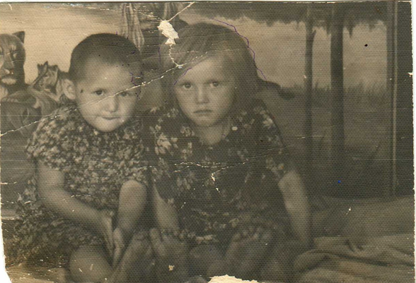
Надя и Валя
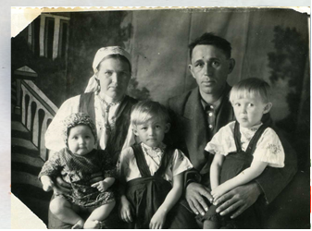
1955 год. Васеня с Василием и их дети: Надя, Галя, Валя.
Ъ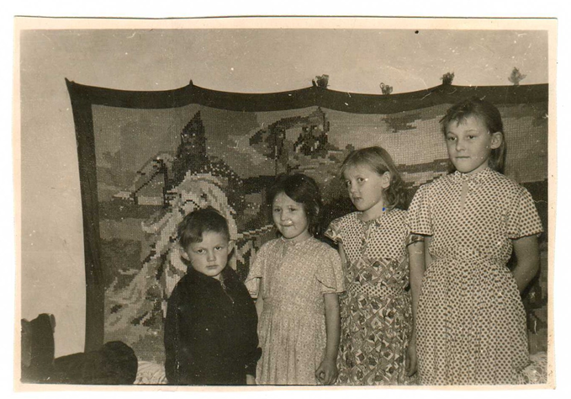
Дети Яковдевых: Володя, Надя, Валя, Галя.
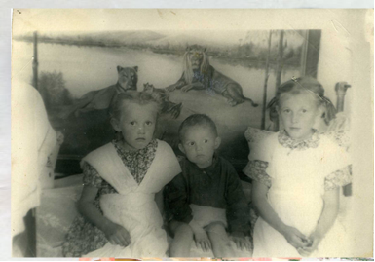
1958г.од. Валя, Володя, Галя.
Основные заботы по дому лежали на плечах хозяйки. Из старых мужниных рубах Васеня шила детям одежонку. Школьную форму она нам шила сама. У нас были сарафаны, белые вышитые блузки, Фартуки белые и черные тоже шила сама. Хорошо нас трое девчонок, мы одежду донашивали друг за другом. Мы все лето бегали босиком. Пройдет летний дождь или гроза, воздух такой чистый, теплый, а мы босиком по лужам. Было так классно. За лето несколько раз на ногах были ципки (потрескавшаяся на ветру и мокроты кожа), мама лечила нас гусиным салом. В школу ходили в обуви (сандалии, кирзовые сапоги и валенки, резиновых еще не было). Колготок и брюк еще тоже не было. Носили чулки, которые держались на резинках, а выше трусы, когда становилось холоднее – шаровары – которые нам тоже шила мама. Брюки были только у взрослых мужчин, женщины тоже ходили в шароварах. Зимой мы бегали в фуфайках, потом пальтишки нам шила мама сама. У женщин были фуфайки, плюшевые жакетки (это шик), а мужики ходили в москвичках, шубах и, если надо было куда-то ехать, тулупах. Их шили сами из овчины. На голове женское население носило платки и шали. Шапки появились позже.
Питались скромно, но на столе всегда был мед. Он был и едой, и лекарством. Было молоко, яйца, мясо. Как-то Володя придумал новое блюдо. Накрутил на мясорубке картошку и мясо, поджарил его на сковороде. Было так вкусно. Потом мы стали звать это блюдо Володиным. Часто делали окрошку на квасе: лук, картошка, яйца, огурец, квас и сметана. Колбасы в деревне не было. Иногда делали сами, набив выделанные свиные кишки и сварив в чугунке. Но это было раз в год, когда кололи свиней. Часто мама варила щи в чугунке в загнетке, жарили на свином сале картошку, на праздник мама делала кулагу, это пареная и истолченная брюква. Что туда добавлялось не знаю, но было очень вкусно. А в основном картошка, селедка, капуста, огурцы, яйца, супы, окрошка. Летом была рыба, папа часто ловил с берега чебаков, ельцов, ершей, и стрелял с берега щук. Как то, помню забежал домой «мать дай ружье, Володя пошли принесешь щуку». И правда, Володя приходит со щукой килограмма на 2. А еще Васеня знала много рецептов народной медицины, целебную силу трав и до конца жизни использовала их для поддержания сил, здоровья и энергии.
И потекла наша вольная жизнь. Какое-то время мы ходили с Галей в ясли, но часто сбегали в сон час. И мама выписала нас, да и Володю надо было с кем- то оставлять. У нас было задание: натаскать воды на хозяйство, полить огород, благо ручей
протекал рядом и следить за Володей. В огороде садили: лук, морковь, капусту, свеклу, репу, редьку, турнепс, огурцы, помидоры. Галя убегут играть с соседской подружкойНиной Капля, а меня оставляют с Володей, я постоянно его водила за собой, не выпуская его ручонку.
Все лето мы были предоставлены сами себе. Играли в чижика, в лапту, в классики, в догонялки, в ручеек, в фантики. Как то, Галя учила меня, как надо было правильно бить шаровкой, я размахнулась и попала ей по голове, Галя упала, и потеряла сознание. Мы очень испугались, но она скоро пришла в себя. В огороде, за стайкой, мы соорудили себе клетку из старых досок и играли все лето там. Лепили из глины пироги, из травы делали салат и варили суп. У нас была маленькая детская железная посуда. Все было понарошку.
За фермой, через дом от нас, была большая поляна, на которой мы играли, а дальше река Андарма. Все лето мы купались, раз по 10 в день. Ребятишек собиралось много: Ревера, Великих, Капля, Килинчук, Петровы... Играли в салочки. Рано все научились плавать. Сначала, плавали толкая досточку перед собой, а потом уже и без доски. Помню, выплыву на середину реки, лягу на спину и лежу, не шевелясь, наблюдая за облаками. Ноги постепенно начинают опускаться в низ, я ими подрыгаю, и опять лежу, не шелохнувшись, плывя по течению. Мне это очень нравилось.
Зимой катались с горки на санках, под горой, перед речкой был лесок. По осени там намерзала наледь, мы ее разметали веничком, строя себе комнаты. Ходили, друг к другу в гости, лежанки и сидения делали из лапника. Когда наметало много снега, рыли в сугробах комнаты, и весь день возились в снегу. Зайдем вечером домой, снимем с себя одежонку, а штаны колом стоят, мама повесит их у печки и нас загонит на печку. Печка теплая, там перина, согреемся и уснем. И никогда не болели простудой. Помню, Надя с Володей играли в дни рождения на печке: упрутся друг в друга ступнями и тянут друг друга за уши. Оба ревут, больно, но, никто первым не хочет отпустить. А еще в валенках на печке по осени спели помидоры. Почему-то все так делали. Достанешь валенок, переберешь и о счастье, помидорка поспела. Володя рос у нас рыбаком и охотником. Как-то в гости к нам приезжал из Новосибирска Владимир Закусов, посмотрел, как Вова ловит рыбу, а крючки большие, маленьких не было. Он отправил из Новосибирска в письме пачку маленьких крючков и написал «лови Володя педаров» то бишь пескарей. Рыбалка у него получалась удачной, всегда приносил на уху или жареху рыбки. А зимой
брат охотился на зайцев – ставил петли. Первую петлю он опробовал на прочность на нас. Привязал ее за забор у ворот, и Галя попалась, расстелившись во весь тротуар, мы уже ходили на танцы и возвращались по темноте. Зимой зайцев таскал много. Ставил петли в лесочке, за рекой и каждое воскресенье ходил проверять. Всю неделю ходил в школу, а в выходной – петли проверять. На улице мороз, помню градусов 40, мама не пускает, что холодно, а он все равно идет. Мы завяжем ему лицо шарфом, одни глаза торчат, и пошел на лыжах. Возвращается – одного зайца тащит на спине, был еще маленький, ноги у зайца по снегу волокутся, а другого на лыжах тянет. Ему жарко, шарф сполз, щеки отморозит, мы ему их намажем гусиным салом, за неделю подживут, а в воскресенье опять идет. В то время зимы стояли холодные, а лето было жарким. Летом было много гнуса. Днем в жару они нас не донимали, но зато вечером без дымокура было не обойтись. В ведро ложили гнилушки и с верху прикрывали травой, гнилушки шаяли и через траву шел едкий дым, он отгонял комаров и паутов. Так доили корову, делали домашнюю работу на улице, и даже ужинали на летней кухне.
В школе учились средненько. Особо не выделялись, но и в хвосте не тянулись. Школа была не большая, деревенская. В начальных классах учились по 2 класса вместе – 1 и 3, 2 и 4. Одному классу задают письменное задание, а с другим работают устно. Директор школы был Мокин Алексндр, Александрович – физик, математик, завучем Булдакова Людмила Ивановна – языковед, историк – Килинчук Агафья Георгиевна, биолог и химик – Рашенцева Степанида Ивановна, физрук – Колмаков Вдадимир, Владимирович, трудовик- Подолян Крестофор Тихонович. Помню, учил нас делать табуретки, скворечники. Девочки и мальчики учились вместе, я могла сделать табуретку, спокойно работала молотком, пилой, рубанком. Топоры нам не доверяли. Станков не было. В средних классах мы, девочки, учились шить. Учила нас Пьянчукова Анна Прокопьевна. Шили ночные сорочки, фартуки, могли подрубить простыни, занавески, и даже сшить платье по выкройке. В 5 классе к нам добавились дети из Косого лога и Панычева. У на было два пятых класса «А» и «Б». А в шестом нас объединили. В шестом классе к нам пришел новый ученик – Витя Власов. В последствии он стал моим мужем. В деревне у всех были большие семьи, а он был один ребенок в семье. Родители работали на ферме. Он ходил франтом. У него у первого из наших появилась куртка их кожзаменителя, кожаные туфли – тогда это был шик. Мальчишки увлекались рыбалкой, охотой, зимой – лыжи, летом велосипеды. Закадычными друзьями были Вова Казанцев, Вася Ларченко,
Витя Власов, Юра Чемезов. Мои школьные подруги были: Таня Ревера, Тамара Таскаева, Люба Баглык, Галя Казанцева.
Повзрослев, ходили на стадион. Играли в ручеек, в ремешок, волейбол. Зимой на стадионе залили каток, и мы катались на коньках, которые одевались на валенки. Или с горки на санках. Парнишки притащат с конефермы сани розвальни, мы, девочки, усядемся на них, а мальчишки разбегутся с горки и прыгают на нас кто куда. А горка к речке крутая, высокая. Дурачимся до самого вечера, и как-то бог пронес нас, никто не поранился, не повредился. Так же и летом после колхозного сенокоса (летом помогали колхозу метать сено, ходили с граблями и собирали сено в кучки, а парни таскали на вилах его в скирду), все на речку. Парни притащат лодку, мы все залезем в нее, нас перевернут, писку, визгу, всем весело, вроде и не устали – молодость. А в старшие классы, копали колхозную картошку. Копалка выкопаете, девочки собирают в ведра, а мальчишки таскают ведра в кучи. Потом, когда подсохнет, вечером, грузим на телегу в кузов и в погреб. Помню, вязали и лен в снопы. Изо льна делали паклю, которая шла на веревки и на строительные работы. И пшеницу лопатили в буртах, что бы не загорела и турнепс дергали.
А собирали макулатуру, которую увозили в город, на переработку на бумагу, золу на удобрение в колхоз. Телевизоров и гаджетов не было, Мы все время были на улице, с детства днем работали дома или в колхозе, а вечером отдыхали. Молодежи в селе было много: танцы, биллиард, игры. Свет в деревне был только до 12 часов, а потом, если надо, керосиновая лампа со стеклом, она постоянно стояла на столе. Утром свет зажигали в 6 часов. Был еще и Фонарь, с ним ходили в стайку управлять хозяйство. Зайдя в стайку, его вешали на гвоздик и доили, кормили корову, теленка, свиней, курочек. Все это надо было сделать до работы, а так – же сварить обед на семью, разбудить, накормить и отправить детей в школу. И, только потом, самим на работу. А на ферме работали с 8, а если лето, тои с семи часов.
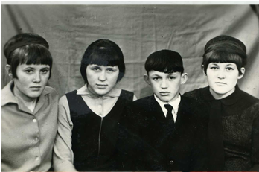

У Яковлевых четверо детей. Галина, Валентина, Надежда, и долгожданный сынок Владимир.
Семья большая. Держали свое хозяйство. Всегда была корова, телята, поросята, курочки и любимое занятие хозяйки – пчелы. Приучали к хозяйству и детей.
Закончив Богатыревскую восьмилетнюю школу, мы с Галиной еще по 2 года, отучились в Бакчарской средней школе. А потом поехали в Томск учиться дальше. В вузы боялись поступать, так как мы учились в деревенской школе, и знания, конечно, были ниже. Допустим я иностранный язык начала изучать только в 7 классе. Приехала из Бакчара девочка после Бакчарской школы. Дополнительно заниматься было не с кем, да и моды такой не было. Про репетиторство мы даже и не слышали. Мне бы надо было идти в бухгалтера. По математике у меня было 5, но сама не догадалась и пошла по стопам Гали. И, несколько не жалею об этом.
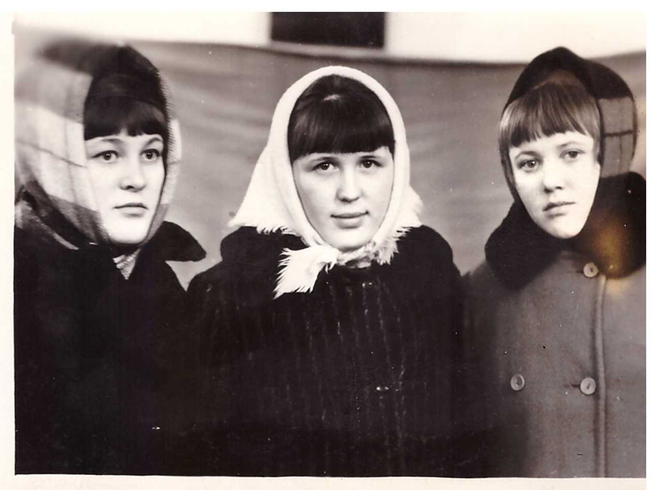
Три сестренки: Галина, Надежда и Валентина. 1968 год.

В 1975 -76 году Василий построил себе новый дом, и поставил его на другой улице, которая вдоль речки в Богатыревке. Дом под шифером, с наличниками и верандой. В доме много окон, светло, просторно, большая кухня. Я и Галя замуж выходили еще их старого дома, а Надя уже из нового, и Володя возвратился из армии уже в новый дом.
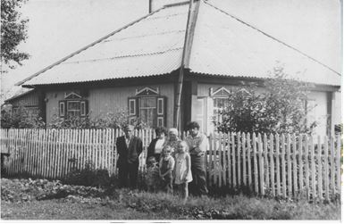
В гостях Лида, младшая сестра Василия, сын Володя, внуки Таня и Саша.
По деревенским меркам это был большой и красивый дом. Много окон, большая кухня, большой и светлый зал. Надя уже училась в Томске в училище на повара. Там вышла замуж и в Богатыревку уже не вернулась. Володя пришел из армии и в новом доме уже оставался один с родителями.
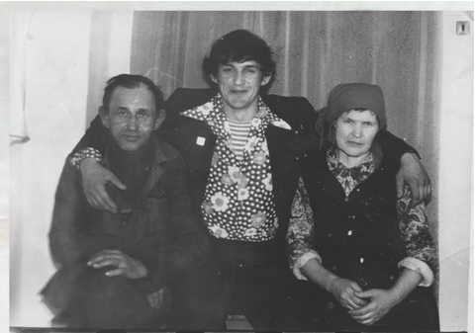
Володя с родителями. Возвращение домой из армии.
Но родителей мы не забывали. Часто приезжали на праздники или выходные.
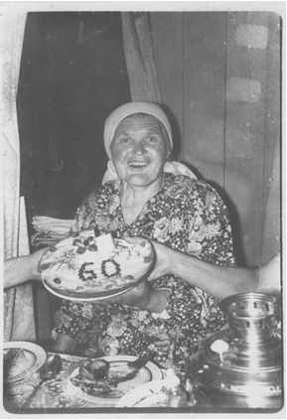
Вассе Кирсантьевне 60 лет. Надя испекла тортик.
Все большие хозяйственные работы в доме мы – дети взяли на себя. Будь то побелка в доме, а белили 2 раза в год, посадка, прополка, окучивание и копка картошки, метали сено. Приезжали семьями с детьми; родители всегда были рады нам.
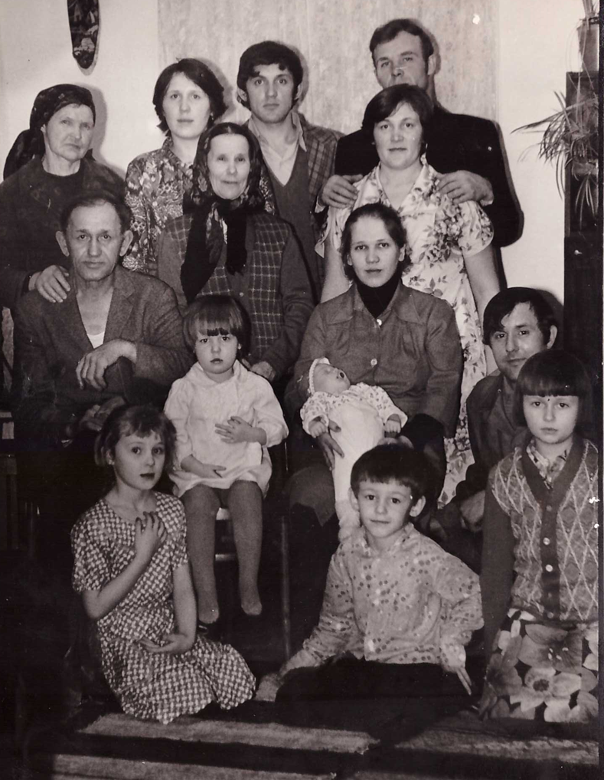
1 ряд: Таня Чемезова, Саша Чемезов, Алена Пономарева.
2 ряд: Василий Вл. Яковлев, Ольга, Гиринская, Людмила Яковлева, Николай Пономарев.
3 ряд: Екатерина Федоровна Пономарева, Галина Чемезова.
4 ряд: Васса Кирсантьевна, Надежда Гиринская, Владимир Яковлев, Василий Чемезов.
Внуки подрастали и очень любили проводить летние каникулы у бабушки с дедушкой в деревне.
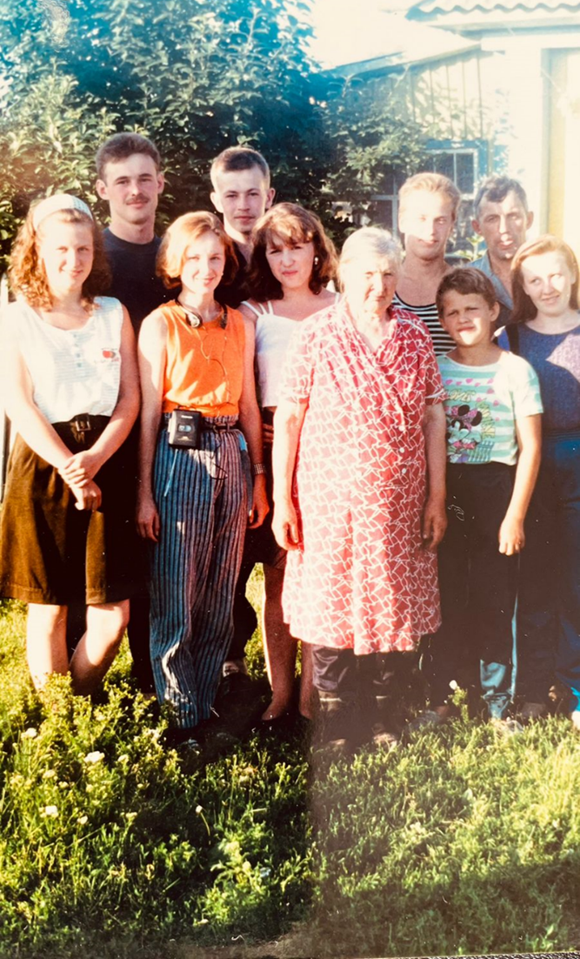
Бабушка Васеня с внуками: Светой, Сашей, Таней, Славой, Олей, Васей, Сережей, Таней.
За добросовестный труд, Василий Владимирович был награжден путевкой в Пицунду.
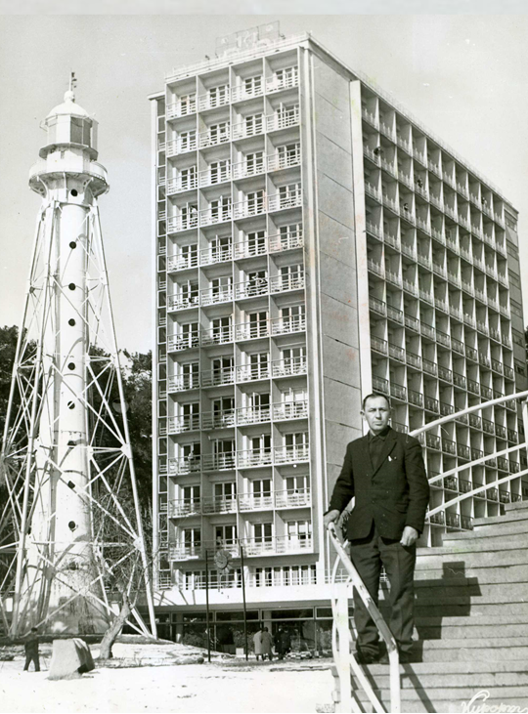
Папа на курорте
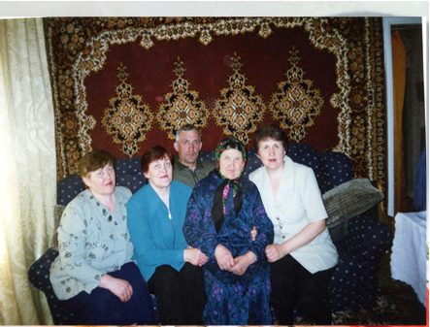
Васеня с детьми – Валентиной, Галиной, Владимиром, Надеждой в гостях у Власовых.
В поселке начали торжественно отмечать праздники. Собирались ветераны, украсив себя наградами. Их поздравляли с очередным праздником, вручали скромные подарки, организовывали чаепитие. Ветераны вспоминали прожитые годы, войну, послевоенное время. И не было тогда техники, чтобы записать все это. Остались только фотографии на память. Их уже нет в живых. Последним из ветеранов поселка Богатыревки, умер наш папа Яковлев Василий Владимирович.
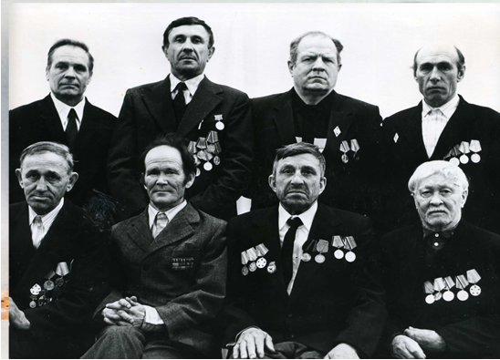
Ветераны Великой Отечественной Войны пос. Богатыревка. 1 ряд: Яковлев В.В., Вахрушев В.П., Заворотнюк А.А. Балобанов Ф.З. 2 - Ларченко П.А., Фащанов Н.Ф., Казанцев В.С., Андриевских К.
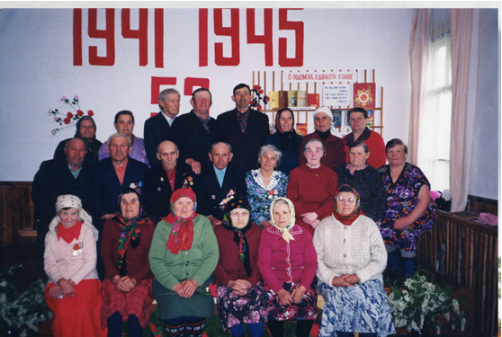
1998 год. Ветераны войны и труда поселка Богатыревки. И уже ветеранов труда в живых никого не осталось.
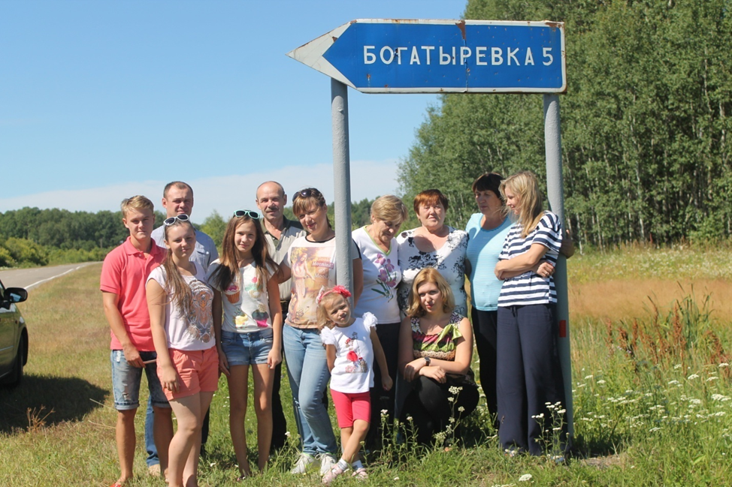
Но время шло, и они старели. А у нас уже и наши дети подросли и были хорошими помощниками. Когда Володя с Людой переехали в Бакчар, мы решили перевести их тоже. Нашли хороший добротный дом на улице Ленина 44 не далеко от меня. Привезли папу посмотреть. Низ в доме срублен из лиственницы, 2 подпола, есть куда поставить пчел. В доме центральное отопление и вода. Конечно же они согласились. Наши мужья и сыновья перевезли и поставили из Богатыревки в один выходной баню в другой стайку. Все быстро, аккуратно перевезли и их. Мужья и сыновья на улице, а мы и наши дочери в доме. Поклеили обои все подобрали, перестирали, всему нашли свое место, повесили шторы и справили новоселье.
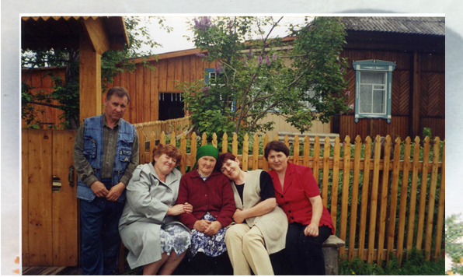
Дом в Бакчаре. Зять Коля Гиринский, Валя, Васеня, Галя, Надя.
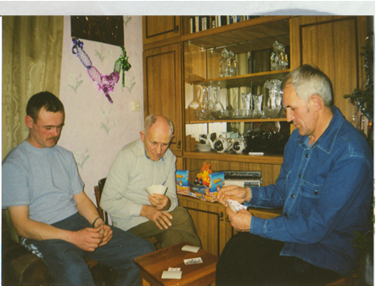
Саша Чемезов, Василий и Владимир Яковлевы.
Когда собирались вместе на какой-либо праздник, наши мужчины играли в карты. А мы пели песни. Мама любила петь, знала много старинных песен и нас научила. Мама всегда, когда что – то делала – пела: будь то вязание, шитье или какая-то другая работа. А песни протяжные, о любви, женской доле, труде.
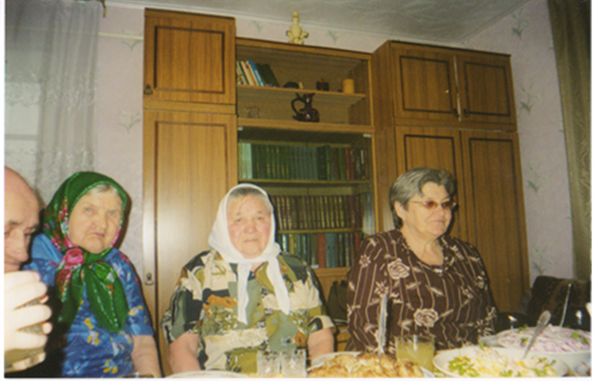
В гостях у Яковлевых в Бакчаре Любовь Владимировна Ряшенцева, Татьяна Дмитриевна Кулебакина ( Закусова).
Тетя Люба уже осталась одна, Володя умер. Мы привезли ее к маме и папе в гости. Из Гурьевска приехала Таня Закусова, дочь Фроси.
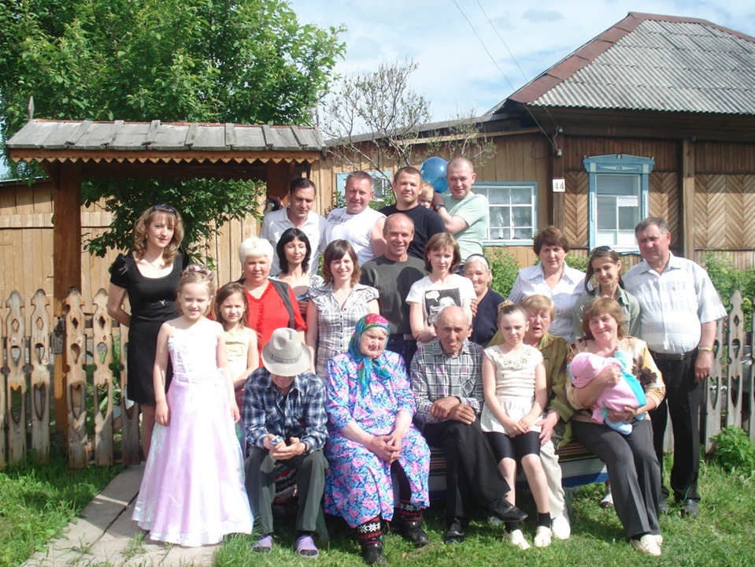

Родители старели, мы справили им Бриллиантовую свадьбу. И Галя с Васей решили перебраться к ним. За лето пристроили две большие комнаты, отделали их, поставили в доме теплый туалет и душ. И к зиме перебрались. Родителям конечно стало легче.
Детей вырастили, дали образование, выдали замуж девочек и женили сына. Жизнь продолжалась. Галя с Валей – библиотекари жили в Бакчаре. Надя – повар жила в Томске. Володя долгое время жил в Богатыревке, работал механиком в совхозе, потом переехал в Бакчар, работал механиком в больнице до пенсии. Выйдя на пенсию, перебрался в город Томск, к своим сыновьям.
Мама с папой были гостеприимным. Всегда с радостью встречали всех нас, накрывали стол, щедро угощали. Объединяли нас в одно целое – в семью. Ко всем относились одинаково. Папа любил делать нам подарки. Подкопит денег, пенсия у него была хорошая, пригласит всех и одарит, никого не обидит и детям, и внукам, и еще спросит: ни у кого в проекте под столом больше нет? Все мы для него были одинаковыми, любил нас всех. Папа любил наблюдать за нами, когда мы, суетясь, все вместе, делали какую – то домашнюю работу, а потом, вечером, все дружно накрываем большой стол на ужин.
Наши дети часто вспоминают как проводили лето в Богатыревке у родителей. Бабушка Васеня варила, стирала, убирала, в доме всегда пахла свежими пирогами, внуки помогали во всем. А дедушка водил внуков за грибами и ягодой, брал с собой на рыбалку. На столе постоянно была жареная рыба. Папа сам любил бывать в лесу и эту любовь прививал внукам. Перед пенсией, несколько лет папа работал скотником на ферме. Зимой кормил скот, а летом пас телят.
И мы любили своих родителей, каждый по-своему. Я часто их вспоминаю – папу, сидящего на лавочке и ушедшего в мыслях в глубину прожитых лет, маму, со спицами в руках или другим занятием и тихонько напевающую старинные песни.
Жизнь свою они прожили не зря: построили не один дом, посадили много деревьев, родили сына и дочерей, вон нас сколько, на данный момент 23 потомка: божью заповедь они выполнили. Теперь наша очередь заботиться о продолжении жизни и мира на земле, продолжении рода Якова, далекого предка из Х1Х века.
Василий Владимирович и Васса Кирсантьевна ветераны труда, за многолетний добросовестный труд оба награждены медалью «70 лет Томской области». За заслуги перед Отечеством Василий Владимирович награжден медалью «За Победу над Германией», «За трудовую доблесть», медалью ВДНХ, очень много грамот и благодарностей
Детство и молодость были трудными, а старость оказалась счастливой. Всегда рядом дети, внуки, а их у Василия Владимировича и Вассы Кирсантьевны - -8 и уже 10 правнуков и, даже есть один праправнук.
Папа часто вспоминал прожитые годы, всегда интересовался политикой, много читал, анализировал прожитые годы, всегда имел и высказывал свое мнение. У него всегда была прекрасная память.
Внезапно папа заболел. Его положили в больницу, я пришла его навестить, а он запросился домой. Сказал, что хочу умереть дома. Последними его словами, для меня, были: «Если человек родился, дочка, значит надо умирать, видно пришло мое время». Умер тихо, просто перестал дышать. 18.11.2011 года папы не стало.
Мама тоже сразу постарела. Ее мучило давление, боли в сердце. Через два с половиной года и она умерла в больнице. Когда приболела, мы не на секунду не оставляли ее одну. Галя дежурила у кровати в больнице днем, так как уже не работала, а я ночами, я еще работала. Умерла она во сне, тихо и спокойно. Просто, как папа перестала дышать и все. 6.03.2014 года и мама ушла в мир иной.
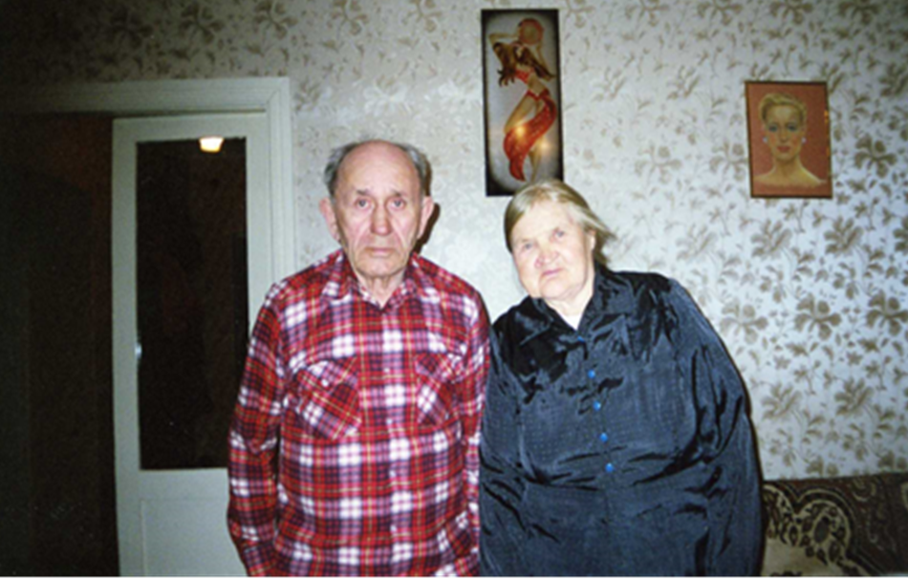
Яковлевы Василий Владимирович и Васса Кирсантьевна в последние годы жизни.
Такими они останутся в нашей памяти.

Глава 4 — Наши воспоминания
ГАЛИНА ЧЕМЕЗОВА
Мое детство прошло в поселке Богатыревка, Бакчарского района, Томской области.
Наш дом стоял на берегу ручья, который впадал в речку Андарма. Весной по ручью протекало очень много воды. Вода журчала, с силой пробегала мимо, а мы делали из бумаги кораблики и пускали их по воде, смотрели, как в водовороте наши кораблики закручиваются, но плывут по течению дальше. Смотрели и радовались весне, теплу и солнцу.
Нас в семье было четверо детей. Я /Галя/ старшая, за мной сестры Валя и Надя и брат Володя. Наше детство было, как у всех в то далекое время. Шел 1950 год. Пять лет как закончилась война. Жили в нищете, но мы в то время еще ничего не понимали и не думали, как удается нашим родителям, маме и папе, нас накормить, одеть и обуть. Казалось, мы растем счастливые, беззаботные. Играли друг с другом, помогали родителям заботиться о младших, ходили в детский сад.
Дом у нас был – пятистенок, срубленный из дерева – всего 2 комнаты. Тут вам и кухня, и зал, и спальня, и туалет. Обогревали наш дом 2 печи. Одна была большая русская печь, в ней мама пекла хлеб, варила и жарила супы и картошку, в чугунке делала пареньки из брюквы и репки и делала нам кулагу. Она накладывала полный чугунок резанной брюквы и томила ее в русской печи. Получалось что -то на подобие пюре. Это было в то время такое объедение!
Вторая печь стояла во второй комнате, мы ее называли контрамарка. Это была круглая железная печка, у нее было чисто техническое назначение, она обогревала комнату.
Когда мы подросли, помню, мы играли зимой в снегу, на огороде, где летом росла картошка, мы строили из снега катакомбы. Или тогда было снега зимой больше или мы тогда были маленькие, но мы в снегу рыли целые дома маленькими лопатками с дверями и окнами. Делали под снегом проходы и комнаты. Ходили друг к другу в гости, все это было под снегом. Домой приходили все замерзшие, мокрые, валенки примерзали к шароварам /так назывались тогда штаны/. Но мы были такие счастливые и довольные. Мама снимала с нас все вместе с валенками, и все сушилось на русской печи, и мы там же обогревались и сушились. На печи лежала перина, было тепло и уютно. И как -то не простужались и не болели. А на завтра опять на огород.
Папа работал кладовщиком. В его обязанности входила и работа сушилки, где сушилось все зерно, собранное с поля при уборке урожая в колхозе. Сушилка работала круглосуточно, поэтому осенью он постоянно был на работе. А мама работала телятницей, ухаживала за маленькими телятами. Телятник был у нас за огородом, мы часто бегали к маме, помогали ей поить телят из соски, играли с ними. Поэтому большую часть времени мы проводили с мамой. Но и папа находил время с нами заниматься. Помню в раннем детстве он играл с нами в прятки. Прятал нас в комнате, где за шторку, где за перегородку, а один кто ни будь вадил и должен был найти остальных. А еще помню, как папа сделал нам сидуху, что то, на подобии качели, только она была ящичком. Она у нас висела посреди комнаты, низко над полом, и мы друг друга качали в ней. Это было совсем раннее детство. В чем мы тогда ходили я не помню. А когда подросли, мама как – то умудрялась нам всем сшить к праздникам новые платьица, благо у нас была швейная машинка. И мы были такие красивые и счастливые.
Родители всегда приучали нас к труду. Семья у нас была большая шесть человек. Родители всегда держали хозяйство: корову, нетель, свиньи, куры, гуси, утки, пчелы. Мама, по молодости, закончила курсы пчеловодства, и работала помощницей на колхозной пасеке. Поэтому работу по содержанию пчел она знала хорошо. У нас всю жизнь были пчелы и всю жизнь был свой мед.
В хозяйстве утром и вечером надо было всех накормить, напоить, почистить у всех. И мы по мере того, как подрастали, тоже помогали родителям по своим силам. В огороде тоже все росло, одной картошки накапывали по 700 и больше ведер. А еще на все хозяйство надо было натаскать воды, заготовить дров на две печи и баню, зимой почистить снег и так далее. В общим работы хватало
Бензопил в то время не было, поэтому все дрова заготавливались ручной пилой,
и мы рано начали осваивать и эту работу. И сено заготавливали на хозяйство на зиму тоже ручной косилкой. Нас рано начали брать с собой на покос, сгребать граблями подсохшую траву, а потом и косить литовкой.
Время шло, мы подрастали потихоньку. Детство наше прошло на берегу реки.
Воды в реке тогда было много. Мы старались быстрее выполнить мамины поручения на день, и убегали на речку. Все лето мы купались, ныряли, катались на доске и на лодке. Как – то не боялись и все остались живы. Нас было много ребятишек – соседей и все, все лето проводили на реке: Великих, Решетниковы, Ревера, Подолян, Капля, Петровы, Комовы, Архиповы. Речка Андарма была не очень глубокая, но дна мы не доставали. В месте нашего купания в речку впадал ручей, на котором мы жили. Он был широкий и не очень глубокий, в нем мы учились плавать, а потом уже плавали в реке. Всем хватало места и всем было хорошо и весело.
Мы с мамой переплывали на лодке речку и собирали на другом берегу ягоды и грибы. Тогда там росло много смородины, кислицы, малины, черемухи. Черемуху сушили в печке, а потом перемалывали, и мама пекла из нее пироги. Малину тоже сушили на пирожки. Грибы солили. А сейчас там нет ни грибов, ни ягод. Все высохло, и воды в реке стало совсем мало.
Из раннего детства помню, как по реке сплавляли лес лесозаготовители из поселка Андарма. Весной вся река была покрыта плывущим лесом. И с лесом плыл на бонах киоск. С продуктами для рабочих. Там продавали мятные пряники. Они, даже сейчас помню, были белые, длинные и очень вкусные. Таких в нашем магазине не продавали. У них было особое снабжение – Орсовское. Так же были вкусные консервы, фруктовый чай. Вся деревня спешила на берег к этому киоску, и покупала у них продукты, пока киоск не отплывал дальше по реке за лесом.
Подошло время мне идти в школу. Первой учительницей у меня была Александра Ивановна Филатов. Это было так волнительно и интересно. Отличницей в школе я не была, но учеба мне давалась не трудно. На переменах в начальных классах мы играли в ручеек, ремешок. А еще у нас была игра: две команды становились друг против друга и пели песню идя навстречу друг другу: «А мы просо сеяли, сеяли», «А мы просо вытопчем, вытопчем» и т. Д.
Помню, как школа готовилась к Новому году, мы классами делали игрушки на елку. Клеили цепочки на елку, вырезали из бумаги снежинки и фонарики. Из тетрадной бумаги клеили пакеты под подарки на Новый год. Тогда в магазине этого ничего не
продавалось, заучивали стихи, разучивали песни на Новый год, а потом, перед Дедом морозом выступали, и он одаривал нас конфетами за стихи и песни. Я всегда пела песни в хоре.
В 6 классе, помню, я была участницей номера «Тройка». Это, трое девчонок одевались в одинаковые костюмы, на голове у них были плетеные веночки с развивающими атласными ленточками. В руках у крайних была украшенная атласными лентами дуга с колокольчиком, который громко гремел. Дугу девушки поднимали над головами, и у нас был кучер, который нас погонял. Этот кучер, Чемезов Василий в последствии оказался моим мужем.
Мы бегали во круг елки и танцевали все вместе определенные танцевальные фигуры. Это было так здорово! Каждый Новый год все ждали этот номер. Тройки из года в год менялись, а этот номер у елки всегда оставался долгожданным.
В школу мы ходили в сандалиях летом и в кирзовых сапогах в ненастье и в холодное время года, резиновых сапог тогда не было. Зимой все ходили в валенках. Все носили фуфайки /так называлась телогрейка/. Хорошо помню, как у меня появилось первое зимнее пальто. В Богатыревку в ссылку отправили мужчину – портного, его в деревне так и звали «Портной».
Тогда в деревню часто отправляли ссыльных людей на поселение. Где-то в классе 6 – 7 он сшил мне первое зимнее пальто черного цвета с воротничком. Это было такое счастье! А еще в 8 классе мне купили резиновые ботики. Они были на каблучке, но без наполнителя, то есть каблук был пустой. Папа выстрогал из дерева каблучки и вставил их в углубления, а сверху подошву закрыл стельками. И еще, мне купили первый плащ к этим ботикам. Плащ был, как сейчас помну, голубой в мелкую черную клеточку. Какая я была в то время модная и счастливая!
В нашем поселке тогда был интернат, где жили дети из поселков: Андарма, Панычево, Косой Лог. В наш восьмой класс, приехали дети восьмого класса. А потом в этих поселках остались только начальные школы, а с пятого по восьмой класс дети жили в интернате и учились в нашей школе.
В наш восьмой класс прибыли ученики: Песковская Т., Ухова Г., Измайлов П., Онучин А., Никитин Н. и другие.
А чтобы записаться в 9 класс в Бакчарскую среднюю школу, нам с мамой пришлось идти пешком 25 километров в Бакчар. Толи дорога была не проезжая, толи машина в деревне тогда была сломана и ехать было не на чем, и мы пошли пешком эти 25
километров до Бакчара. Помню, что мы очень сильно устали за дорогу, и вообще за мою жизнь в Богатыревке мне пришлось три раза преодолеть этот путь из Богатыревки в Бакчар пешком.
Это сейчас почти в каждом доме есть машина, да не одна. А тогда машин ни у кого не было, да и телефонов в деревне было только два: на почте и в колхозной конторе.
В школу в Бакчар мы ездили на грузовой машине, в кузов которой была поставлена будка и стояли лавки для сиденья. Учась в девятом и десятом классах, мы тоже жили в интернате. Здесь к нам присоединились дети из поселка Сухое, Усть-Галки, Сухого и Вавиловки. Жизнь в интернате была веселая и интересная. Появились новые предметы, новые учителя. Директором в школе был Зотов Петр Алексеевич. А классным руководителем у нас была Каратаева Клара Николаевна. Так же проводились к праздникам мероприятия, концерты
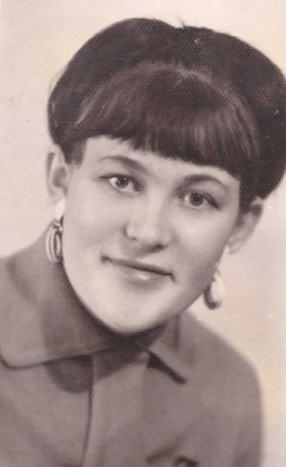
Галина Чемезова
Вот и закончилась школьная жизнь. Впереди целая вечность. Нужно было выбирать профессию. Я поступила и закончила Томское Культпросвет училище. Получила
специальное образование – библиотекарь. И всю свою жизнь проработала в культуре. Была и заведующей клубом и заведующей сельской библиотекой в поселке Богатыревка.

Организовывала различные мероприятия, работала с книгой и с людьми. Всегда ответственно подходила к порученным мне обязанностям.
В 1980 - их годах мы переехали жить в Бакчар, и я пошла работать в Бакчарскую центральную библиотеку. Меня назначили заведующей отделом комплектования и обработки литературы. Нас в отделе было 3 человека. Вместе со мной работали Обогрелова Л.Г. и Акентьева Г.С. Работа большая и ответственная. Нужно было на 28 сельских библиотек, центральную и детскую библиотеки Бакчара скомплектовать библиотечный фонд. Часто приходилось ездить в город на день комплектования, прорабатывать тематические планы комплектования. Литература поступала на почту. Там мы ее получали, на саночках возили в наш отдел комплектования. И начиналась наша кропотливая работа – сверка с фактурой и полная обработка литературы. Книг поступало всегда много, мы писали вручную карточки на обработанную литературу, расставляли эти карточки в учетный, алфавитный и систематический каталоги. И еще писали карточки для сельских библиотек, писать приходилось очень много. За день так написывались, что к вечеру на руках оставалась вмятина от ручки. Печатной техники тогда не было, все делали вручную. Лишь в последние годы работы появились компьютеры, которые облегчили работу, а еще нужно было доставить описанную литературу в сельские библиотеки, проверить состояние их книжных фондов и каталогов. Работа мне нравилась, и я всегда с любовью и радостью ее исполняла. Ведь я всю свою жизнь проработала среди людей и книг. Наработала свой трудовой стаж более сорока лет, имею награду «Ветеран труда
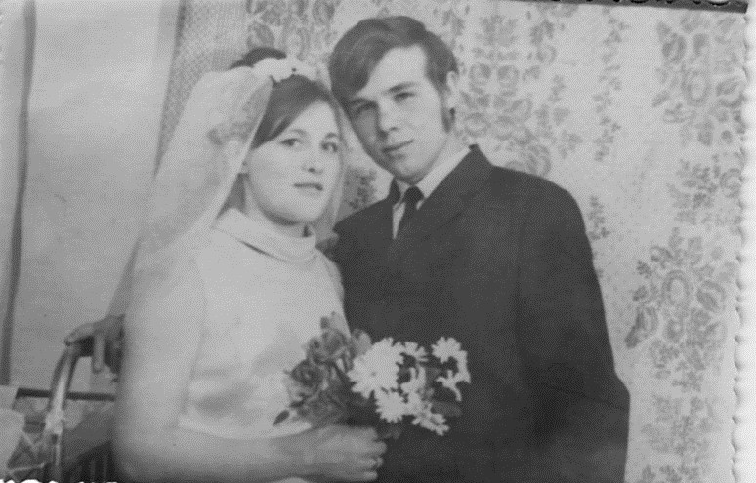
Галина и Василий Чемезовы
Ну а в 21 год, как все молодые люди, я вышла замуж за одноклассника Чемезова Василия. Родители Василия: Мария Исаковна, работала техничкой в магазине и Константин Васильевич, работал столяром в колхозе. У них очень дружная, большая и уважаемая семья в деревне. В семье было 8 детей: Аля, Валентина, Анна, Василий, Юрий, Анатолий, Александр и Галина. Все живы, умерла только старшая сестра Алевтина. Сестра Анна и брат Александр до сих пор живут в Богатыревке. Остальные живут в Бакчаре, в Крыму, в Томске, Хабаровске. Все уже на пенсии.
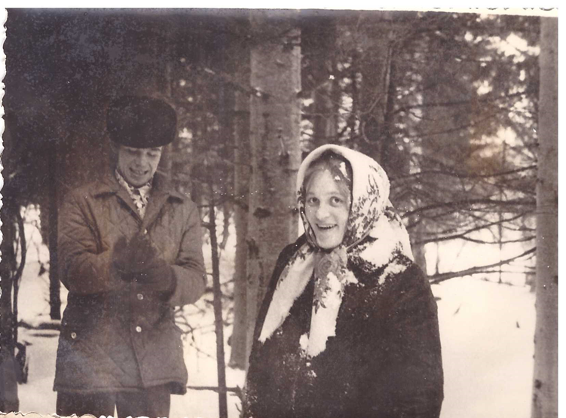
Василий и Галина отдыхают в лесу
Как говорят «жизнь прожить – не поле перейти» За прожитые годы всякое бывало. Но мы смогли плечом к плечу в горе и в радости прожить вместе уже полвека. За это время похоронили наших родителей, и Васиных, и моих. Вечная им память и пусть земля будет им пухом.
В 1972 году у нас родилась дочь, Таня, а в 74 – сын Саша. И потекли сельские будни. Я работала в библиотеке, Василий в совхозе, дети в садике. Совхоз нам выделил квартиру. Но хотелось чего-то большего.
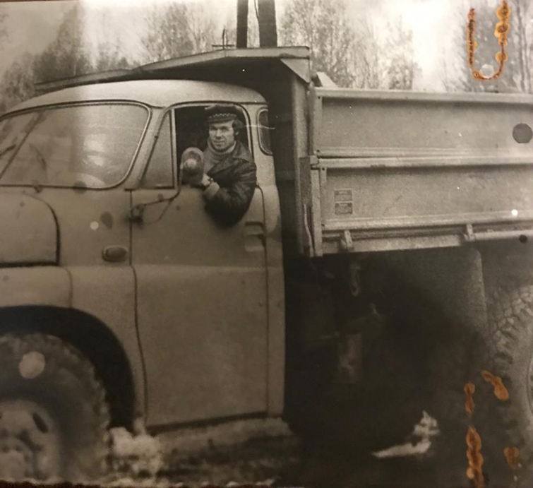
Василий на самосвале

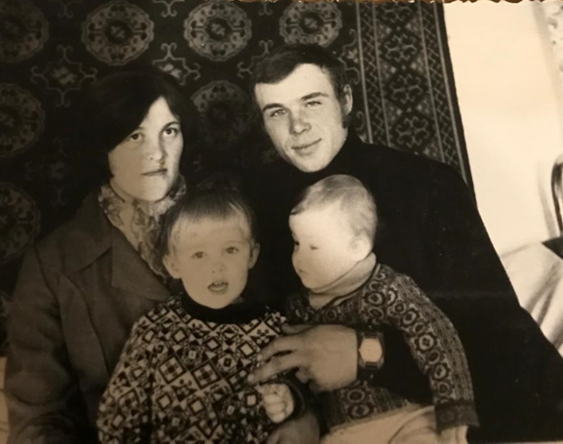
Галина с семьей. 1976 год.
Родители Василия переехали жить в Крым. Туда же поехали и мы с семьей. Обустроились в селении Абрикосовка, купили дом с садом. Василий шофером, возил инженера, мне места в библиотеке не было, и я работала на консервный заводе. Тепло, овощи, фрукты, но жить там дорого, от зарплаты до зарплаты денег не хватало.
В России библиотеки реорганизовывались в Библиотечную систему, увеличился штат. Валентина звала нас вернуться. Такая же реорганизация проходила и Бакчарском районе. Увеличивался штат в центральной библиотеке.
И в 1979 году мы вернулись в Бакчарский район. Василия взяли на машину в ДРСУ, меня - в центральную библиотеку, в отдел комплектования. Нам дали благоустроенную квартиру в двухэтажке, Таня пошла учиться в 1 класс, Саша в садик. Жизнь наладилась. Купили машину, завели корову. И потекла размеренная жизнь. Дети росли. Часто ездили к родителям в Богатыревку. Родители Василия тоже вернулись из Крыма. Там остался только Васин брат Анатолий с семьей.

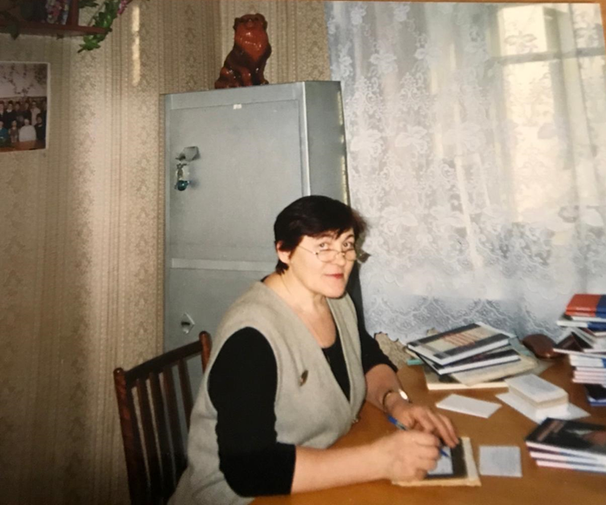
Рабочее место Галины. Отдел комплектования.
Дочь Танюша, окончив школу, поступила тоже в Культпросвет училище, но уже на хореографа. Она, обучаясь в Бакчарской средней школе, несколько лет танцевала в ансамбле «Сударушка». Окончив учебное заведение, уехала танцевать в город Чита, в
ансамбль «Забайкальские узоры». Познакомилась с парнем и через пару лет вышла за него замуж.
А сын Саша, окончив Бакчарску среднюю школу, и в Томске техникум, вернулся в Бакчар. Устроился на работу контрольным механиком в ДРСУ. Женился на Большегалкинской девушке Марине Степановой, родили дочь Иришку.
Пока Ирина училась в школе, жили в Большой Галке. Ирина закончила Большегалкинскую среднюю школу с красным аттестатом. Ирочка выросла, закончила университет, но по специальности работать не стала, а организовала свое дело и стала работать визажистом, вышла замуж.
Сын Саша тоже уже заработал северный стаж. Работает до сих пор. Живет в Томске. Очень любит природу, лес, рыбалку и охоту. Охота, рыбалка – это его хобби. В лесу он отдыхает душой. Александр увлекается техникой. Сам себе соорудил машину – вездеход (болотоход). Ездит на этой машине на охоту, на рыбалку, за грибами. Руки у него, как говорят золотые.
Может заниматься ремонтом дома сам – и строить и пилить, и строгать, и сантехника, и электричество. И поклейка, и покраска. И вообще все, что нужно для содержания дома может сделать сам. И все у него получается красиво и качественно.
Наши дети Таня и Саша тоже уже вырастили своих детей. У нас трое внуков – Ира, Антон и Саша и уже дожили до правнука – Давида.
А жизнь продолжается. Мы с Василием стареем на заслуженном отдыхе. Занимаемся домашним хозяйством, любим заниматься огородом, приучили нас родители. Огород большой, садим все овощи, есть все кустарники, которые плодоносят в нашем сибирском климате. Люблю цветы.
Василий любит рыбалку, любит щук блеснить на блесну, и они ему как – то попадаются. Несколько раз привозил крупных щук. Любит строительство, тоже отец его приучил. Построил пристройку к дому, гараж и все надворные постройки. Руки у него золотые, растут с того места; за что ни возьмется, все спорится в его руках. А проработал он все молодые и зрелые годы в Бакчарском ДРСУ. Последние годы перед пенсией работал заведующим складом автотракторного имущества. Тоже наработал стаж более 40 лет. Имеет награду «Ветеран труда Томской области.
Радуемся каждому новому дню. Увлекаюсь скандинавской ходьбой, хожу в спортзал, занимаюсь оздоровительной гимнастикой. Вместе с Василием занимаемся домашним хозяйством, огородом. Летом держим курочек, которые снабжают нас яйцами,
а потом и мясом на зиму. В огороде вырастает много овощей, зелени, ягод. Иногда плодоносят сливы, вишни. Растут мелкие яблочки и ранетки. Все нужно прибрать, сделать заготовки на зиму. Все вроде хорошо. Но у нас у обеих гипертония, часто поднимается давление, живем на таблетках.
Так хочется еще пожить на этом свете, посмотреть на жизнь детей, внуков и правнуков.
Посмотреть, какая будет жизнь на земле, когда закончатся все эти войны, когда Россия станет процветающей страной.
Хочется, чтобы все люди на земле были здоровыми и счастливыми.
Ведь это так мало, но все люди этого хотят.

ВАЛЕНТИНА ВЛАСОВА
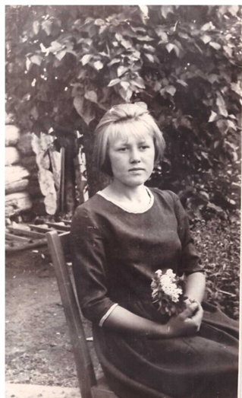
Валентина 14 лет.
Мне нравилась математика, папа всегда просил посчитать амбарные книги, сначала проверял меня, а потом уже и так доверял. Любила доказывать теоремы, решать примеры. Читала книги, была записана в библиотеку. Первую книгу взяла в библиотеке «Коза-дереза», не помню автора. Участвовала в художественной самодеятельности, пела
на районном смотре песню «Оранжевое небо». Между прочим, заняла 2 место. Бегала на лыжах. В 7 классе на соревнованиях в школе заняла 1 место среди девочек. Подруга детства – Таня Ревера. В школе подружились с Полиной Деменковой.
Когда подросли, стали ходить на стадион. Там залили каток, катались на коньках, которые одевались на валенки, гоняли футбол. Летом играли в волейбол. А вечером танцы.
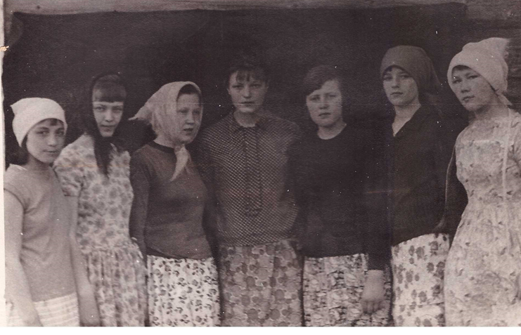
Закончили 8 класс. Одноклассницы: Соня Воробьева, Галя Казанцева, Галя Рахимова, Нина Копылова, Валя Яковлева, Люба Баглык, Тома Таскаева. 1967 год.
В нашей школе учились дети из Мощевикино, Панычево, Косого Лога и Андармы. К восьмому классу закрыли школу в Андарме, и дети пришли к нам в Богатыревку учиться. Жили в интернате. В конце августа они заселились в интернат, и мы с девчонками поехали на велосипедах посмотреть на них. Ребята стояли на крылечке. Мне сразу понравился один мальчик, который стрелял в меня глазами, его звали Володя. Однажды он пошел меня провожать, и мы начали встречаться. Мы дружили с ним 2 года. В 8 классе в Богатыревке, и в 9 учились в Бакчарской средней школе в классе «Г». Дружба была чистая, нежная, мог взять меня за руку и то, если мы были одни, и даже украдкой целовались, если никто не видел. В Конце 9 класса я на него обиделась, когда мы уезжали на каникулы, и Володя, не попрощался со мной, а шел с другими девочками из школы. На каникулах, я решила, что стала ему не интересна, и решила расстаться с ним. Сказала ему об этом, а он больше ко мне не подошел. Так мы расстались.
Школа была трехэтажная, учились в три смены. В подвале был спортзал. Придя
в школу в Бакчар, я и не подозревала, что сорок три года буду работать здесь. Но так случилось. В Бакчаре мы жили в интернате, на ул. Береговая 14 (Это был длинный барак, когда – то там была комендатура), в комнате 6 человек. Все из Богатыревки: Галя Казанцева, Тома Таскаева, Галя Рахимова, Валя Яковлева, Люба Баглык из 9 класса и Лида Баглык, Галя Егорова из 10 класса.
А, когда перешли в 10 класс, нам подселили Валю Рожко и Андарминскую девочку - Свету Серегину из 9 класса и из Косого Лога Любу Кокорину. Рядом в комнате жили девочки из Чернышевки, дальше – Вавиловки, Сухого и Подольска. Напротив – комната мальчиков, где жили поселковые мальчишки из Панычево, Богатыревки, Чернышевки, Вавиловки, Сухова и Подольска. Воспитателями в интернате были Афанасьева Полина Васильевна и Ольга Ивановна. Повариха – Иванова Анна, и прачка – ночная Устинья Петровна. Все очень добрые женщины, по-матерински относились к нам. Кормили не плохо: утром каша или хлеб с маслом и какао, в обед супы и второе – с мясом макароны или картофель. Была большая комната, которая служила нам и столовой, и комнатой для выполнения домашних заданий. Учились 6 дней в неделю, а в субботу, после занятий уезжали домой, в воскресенье возвращались обратно. За время учебы мне пришлось 4 раза сходить в Богатыревку пешком, обычно, осенью, в период уборки, в колхозе не было для нас транспорта. А так нас возил на грузотакси дядя Миша Петров, в верху в кузове и зимой и летом, правда, кузов бал закрыт брезентом. Кроме учебы, особых занятий и не было. Классной дамой у нас в 9 классе была Белянинчикова Мария Ефимовна, а в 10 – Лахова Галина Ивановна. В нашем классе «Г» в основном, учились дети из Богатыревки, Чернышевки, Косого Лога и Панычева. В 1968- 1969 год – время нашей учебы в Бакчаре. Эти поселки относились к одному совхозу «Чернышевский». Завучем в Школе была Казанская Людмила Васильевна. А директором Батрак Иван Васильевич. Учиться было сложно, так как мы приехали из сельской школы. Все свободное время отдавали учебе. Одевались мы уже более-менее. Платья, блузки, юбки я шила сама, благо мама научила, тряпочки было купить дешевле. Я сама вязала кофточки, и даже колготки. Было пальто и шапка и валенки. Правда, некоторые девочки, ходили в фуфайках. На голове была стрижка.
Володя попытался сблизиться через полтора года, когда я месяц работала в Андарминской библиотеке, но я тогда уже дружила с Виктором, а поговорить со мной так и не насмелился. Возможно, если бы я осталась там работать, мы бы до чего-нибудь договорились.
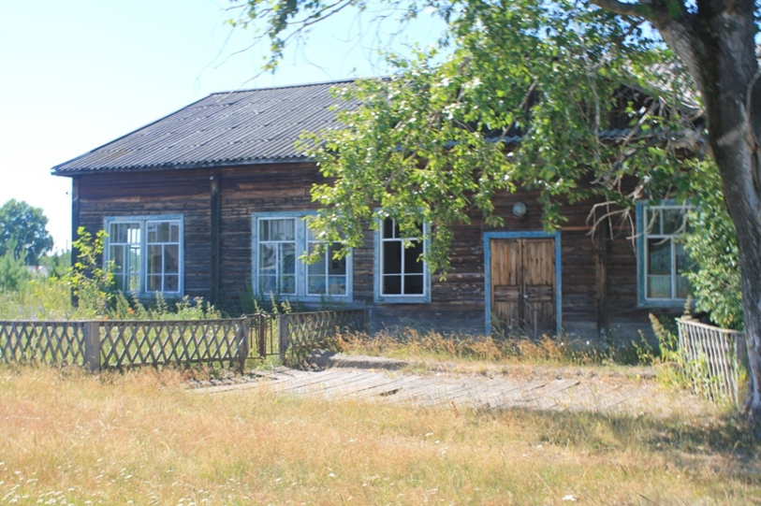
Богатыревский сельский Дом культуры. Я была первым его директором. Для меня замечательное время.
Работа мне нравилась. Мы, готовили концерты, спектакли, с агитбригадой выезжали на поля, во время заготовки кормов, и на ферму. Писала лозунги, выпускала боевые листки. Для населения проводили тематические вечера, чествовали передовиков производства, каждый вечер были танцы под радиолу. Танцевали танго, вальс, летку - Еньку, твист, шейк… Я была комсомолкой. Меня выбрали секретарем комсомольской организации. Молодежи в селе было много. Нам построили новый Дом культуры. С комсомольцами мы проводили субботники, белили и красили его. Я занималась оформлением, шила шторы и занавес. Готовили спектакль к открытию. Меня несколько раз награждали грамотами местного, районного и областного масштаба. Я получила диплом библиотекаря. Время шло. Виктор вернулся из армии, и мы поженились. Нам сделали торжественную регистрацию в Доме культуры, я стала Власовой. Но жить мы поехали в Бакчар, так как его родители переехали туда, а он был у них один сын.
Родители нам купили дом. Мы пристроили 2 комнаты. Витя работал, с начала в администрации шофером в отделе сельского хозяйства, возил Горохова, затем, в Детском доме – шофером, потом пересел на трактор, и до пенсии проработал там.
Я пошла, работать в Отдел культуры – инспектором. Работа мне не нравилась. Весь день сидишь в отделе и собираешь бумажки – отчеты. Когда освободилось место в районной детской библиотеке, я перешла работать заведующей. Нас было трое. Со мной
работали на абонементе Мария Алексеевна Волощенко и Ковальчук Анна Николаевна. Девчонки хорошие, все молодые. Работалось легко, правда библиотека была далеко от дома, километра полтора, не удобно было ходить домой на обед. Но работа мне нравилась. Библиотека была на втором этаже. Раньше читающих детей было много. Тогда еще не было гаджетов, и телевизоры только начинали входить в обиход и были далеко не у всех. И народ в библиотеке всегда был. Тем более было 2 школы, средняя работала в 2 смены. На массовые мероприятия, проводимые нами, приходило много учащихся. Мы были молодые и работать нам хотелось.
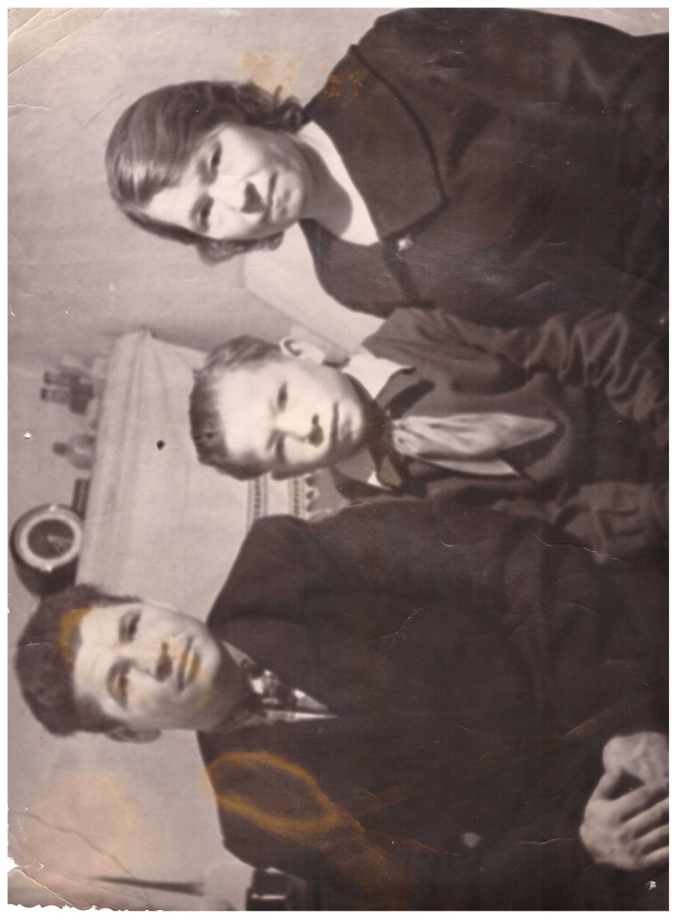
Родители Виктора: Власов Василий Илларионович и Игнатьева Прасковья Дмитриевна. Отец работал завхозом на почте, а мама билетершей в кинотеатре.
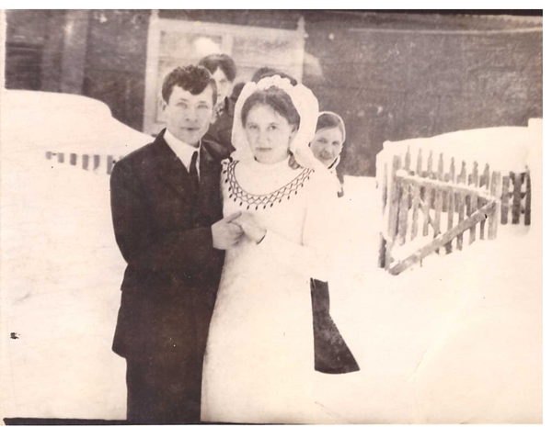
Моя свадьба. 1973 год 6 января.
18 января 1974 года, у нас родилась дочка – Светочка. А 29 августа 1976 года Сыночек Слава. Отсидев год положенного декретного отпуска, вышла на работу в библиотеку.
Дети в садике. Летом в садик ходили пешком, а зимой возили детей на санках. Суббота и воскресенье у меня – рабочие дни, выходной – понедельник. У нас был скользящий график и в выходной мы работали по одному. Когда совпадало, детей брала с собой, или сидел Витя. Но он возил зимой дрова и часто калымил. Дети были на мне. Я на него положиться не могла, и потому главенствовала в доме. Где то, что-то договориться, достать – я. Покупки, оплата услуг, бюджет на мне. Финансами распоряжалась я. Позже, я получила водительские права. У нас была машина, я сама ездила.
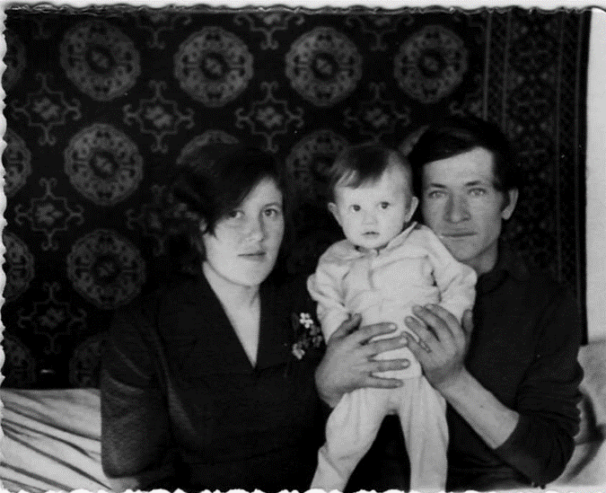
Валентина и Виктор с дочерью Светланой 1974 год.
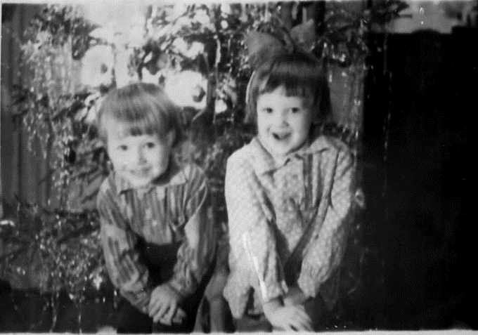
Слава и Света под елочкой 1979 год.
У нас двое детей. Дети подрастали, и мы пристроили к дому 2 комнаты. Дом стал большой по тем временам и светлый. На нашей улице проложили асфальт. Живи, да радуйся. Светлана пошла в школу в 1 класс, и я решила сменить место работы, и перешла в школьную библиотеку, благо место библиотекаря там освободилось. Библиотека располагалась в трех маленьких комнатах и все в разных концах школы, да еще на разных этажах. Школа трехэтажная, соединена теплыми коридорами с начальной двухэтажной школой и пришкольным двухэтажным интернатом. Мне дали класс над столовой под библиотеку. Я переехала. Сначала расставила фонд по таблицам ББК, затем завела три каталога: учетную картотеку, алфавитный и систематический. Работала в библиотеке одна. Летом, на практику, мне давали добросовестных девочек. Они дублировали мне карточки на каталоги, ремонтировали учебники и литературу. Работать стало легче.
Я начала проводить массовые мероприятия. Помню читательскую конференцию по книге Н.Остовского Как закалялась сталь, которую я проводила в актовом зале, среди детей 10 – 11 классов. Детей привели классные руководители, пришли все языковеды. Я очень волновалась. Все прошло хорошо. Мне добавили 0,5 ставки библиотекаря. Работать пришла Ряшенцева Антонина Михайловна - языковед. Проводили диспуты, читательские конференции по книгам, устные журналы, обзоры книг по темам, беседы, а сколько было проведено викторин очных и заочных, занимались оформлением книжных выставок. Составила план проведения библиотечных уроков. В каждом классе 3 – 4 урока в год. Учила ребят правильно обращаться с книгой, учебником, пользоваться каталогами, справочной литературой, старалась как можно больше ребят привлечь в библиотеку и полюбить книгу. Несколько лет вела кружок «Переплетное дело» Ребята ходили человек 15, это были седьмые, восьмые классы. Работа мне нравилась. У нас сложился тесный круг, человек 12. Мы отмечали дни рождения, праздники в библиотеке, помогали друг другу с ремонтом (клеили обои). Ходили в гости. Правда, своих мужей мы не сдружили. Мы, женщины все работали в школе, а мужья в разных организациях. Я завоевывала авторитет.
Меня выбрали в профсоюзный комитет, потом я была несколько лет председателем профсоюза в школе. Это где – то 80 тые годы. Время трудное, зарплаты не давали по несколько месяцев. Приходилось для коллектива добывать на мясокомбинате колбасу, на маслозаводе масло, на хлебозаводе хлеб под запись через столовую и так далее. Но мы не унывали. Собирались коллективом на какие – то праздники, помогали друг другу, как – то поддерживали. Меня наградили за работу министерским значком «Отличник просвещения», позднее медалью «70 лет Томской области», у меня много грамот
школьного, районного и областного значения. Школа строила квартиры для своих работников, и мне предложили трехкомнатную, благоустроенную в кирпичной двухэтажке, с отдельным входом. Квартиры были в черновом варианте, и надо было в короткое время достроить. Но Витя не согласился уходить из своего дома, сказал, что достраивать не будет. И я отказалась от квартиры. Потом очень жалела об этом. Работа в школьной библиотеке мне нравилась. Я была на высоте – уважаемым человеком в школе и в селе, так как через мои руки проходили все учащиеся – читатели Бакчара.
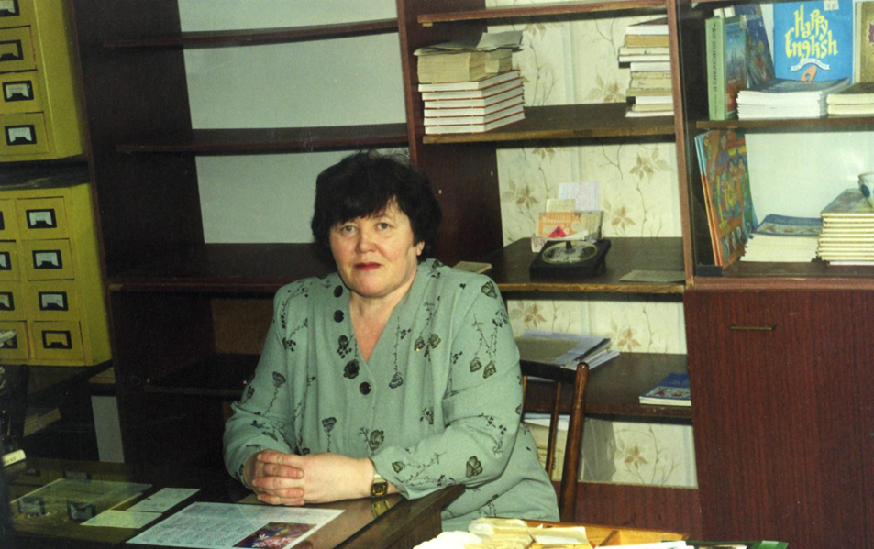
Валентина на работе
Из-за коммунальных услуг (библиотекарям их не оплачивали), Антонина Михайловна ушла обратно на часы, сколько – то лет я работала одна, как раз в это время у меня было 2 студента. Света училась в Томском Педагогическом Институте, а Слава в Новосибирской сельскохозяйственной Академии. И эти годы я взяла для оформления на пенсию. Мне эти годы работы на полторы ставки здорово помогли.
Потом пришла в библиотеку работать Матвеева Елена Александровна. Молодая женщина, библиотекарь, у нее одна дочь – Татьяна - девочка - умничка. Мы тоже сдружились. Помогали друг другу и выручали друг – друга. С Леной я проработала до самой пенсии. Меня начала подводить память. Придет ребенок, а я не помню фамилии, стала забывать авторов книг и учебников, и другие моменты, связанные с памятью. Но меня

отпустили не сразу, я еще год проработала, пока нашли мне замену. После меня добавили в библиотеку еще одну ставку, и они стали работать в втроем. Мне, конечно, стало обидно, но я благодарна школе и ее директорам. Я проработала в удовольствие. Работу свою знала и очень любила, до сих пор вижу во сне, что работаю, будучи уже 10 лет на пенсии.
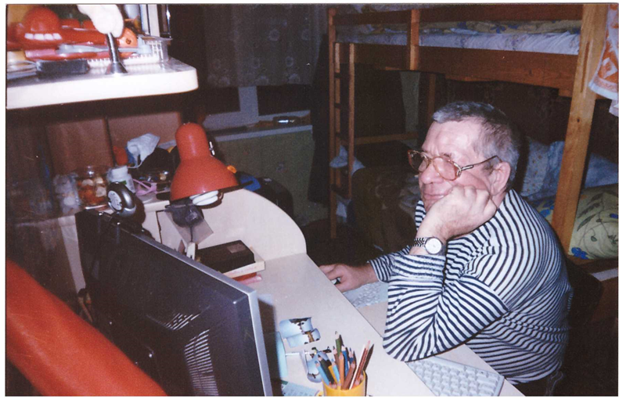
Виктор отдыхает за компьютером, 2009 год
В 80 – х годах часто ездили отдыхать с мужем: были в Москве, в Прибалтике, в Германии, в Пскове, ездили в Крым, Владимир.
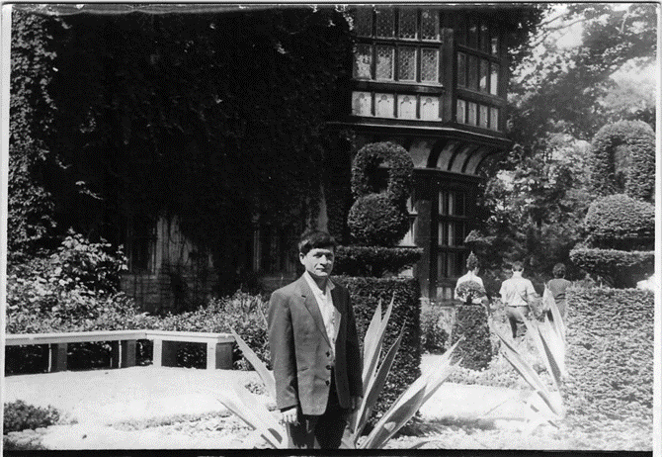
Виктор. Германия 1987 год
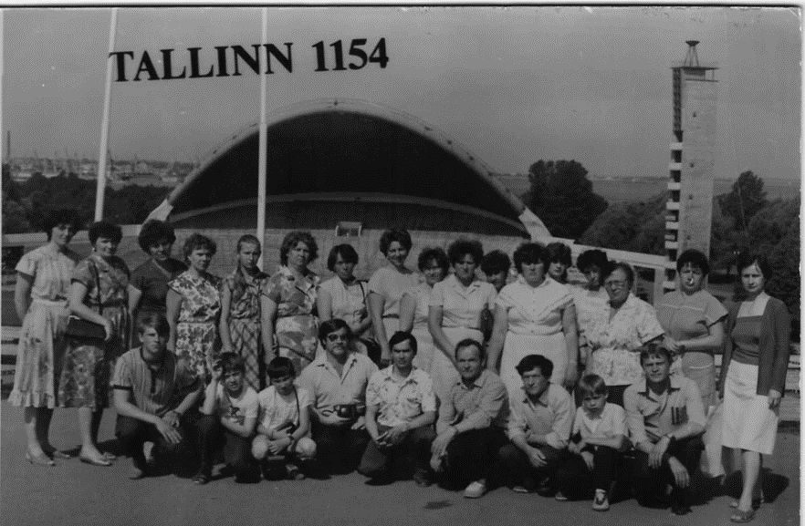
Путешествия с группой туристов в Прибалтике.
Дома сделали ремонт. Подвели воду из колодца, поставили бойлер, душевую кабинку, унитаз, слив - в общем, приготовились к пенсии. Последние 10 лет мы прожили отлично. Витя пошел на пенсию, развели хозяйство. Муж занялся свиноводством. Доходило до 10 свиноматок. Я продавала мясо, сало, поросят. Жили не плохо. Мясо у нас было всегда. На зиму кололи двух поросят, да еще годовалого бычка. Всегда были заготовки: пельмени, котлеты, манты, тефтели. Часто стряпала беляши, чебуреки, пироги. Мясо и сало коптили сами. Держали корову, курочек, иногда гусей. Молоко, сметана, творог, сыр, яйца все свое в изобилии. Избытки продавала в школе. Деньги были, могли позволить себе что хотели, только в разумных пределах.
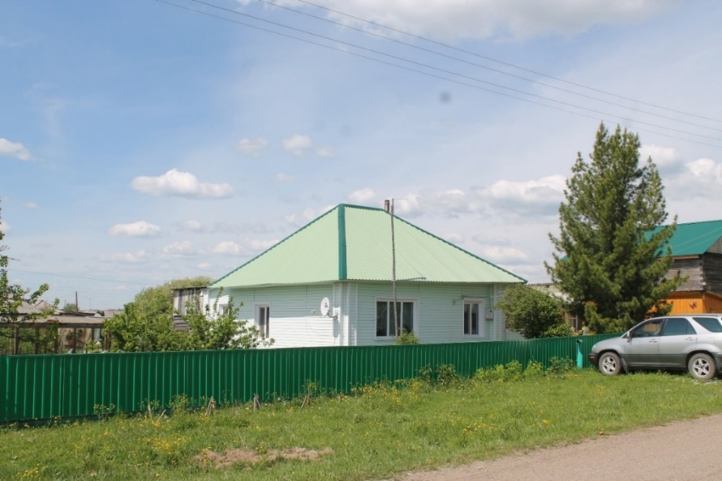
Наш дом в Бакчаре. 20214 год
12.01.2016 году, муж умер от сердечной недостаточности. Для меня это был удар и шок. Я долго не могла прийти в себя. Помог сын Слава. Он был один и жил со мной. В доме сразу все посыпалось. Задымила печь, потекла крыша на доме, потом в бане и гараже. Крышу покрыли профнастилом. Помогали зять Саша и Галин муж Василий. Сгнивший тротуар Слава заменил плиткой, и вообще все мужские работы взял на себя. Я, постепенно отошла. Стала ходить в спортзал. В спорткомплексе создали группу «Всем, кому за…» Занимались зарядкой, работали с гантелями, мячом, палками. Разминали все косточки. Возобновила Скандинавскую ходьбу каждый вечер. Мы ходили по 5 километров за Бакчар. Группа была большая, мне это нравилось. Летом отвлекал огород.
Света с семьей приезжали часто. Помогали чем могли. Зять Саша звал в город. Я как – то все не решалась. Саша пообещал помочь купить квартиру, где ни будь рядышком. Оставшись одна и обдумав все, согласилась. Пока продавала свой дом, в моей жизни произошли большие перемены.
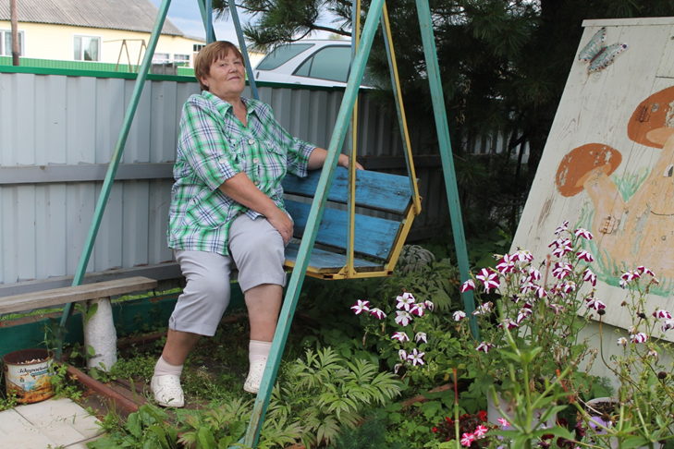
Мой сад в Бакчаре 2014 год
Но Володя Вяткин изменил все мои планы. Как оказалось, он тоже остался один. Жена у него умерла, и он предложил остаток дней наших прожить вместе. И мы вновь встретились спустя 50 лет.
Я продала дом в Бакчаре, а купила в Кожевниково. Такие были мои условия, так как я переезжала с сыном, и не знала как к этому отнесутся его родственники. Мы
, сделали ремонт, помог зять Саша, нанял бригаду и оплатил работу, и мы вошли в кирпичный трехкомнатный двухквартирный дом. Свили себе здесь гнездышко. Володя перекрыл крышу, построил баню, заложил плиткой двор, положил плиточные тропинки в огороде. И вообще оказался мастером на все руки. Разбирается в электричестве, сварочных работах: сварил качели, мангалы, печку - барбикюшницу. Хорошо готовит и любит это делать. Володя позитивный, юморной человечек, с ним рядом легко. У нас участок 10 соток, посадили сад – огород. У нас две теплицы. Мы купили другую машину. Здесь теплее, суше, почти нет гнуса. Рядом река Обь. Все мне здесь нравится. Жизнь размеренная, спокойная. Правда мне здесь не хватает общения. Нет спортивной группы, с палками хожу одна. Правда гулять ходим с Володей вместе. Володя настаивал на свадьбе, но сначала сделали новоселье. А на следующий год мы поженились.
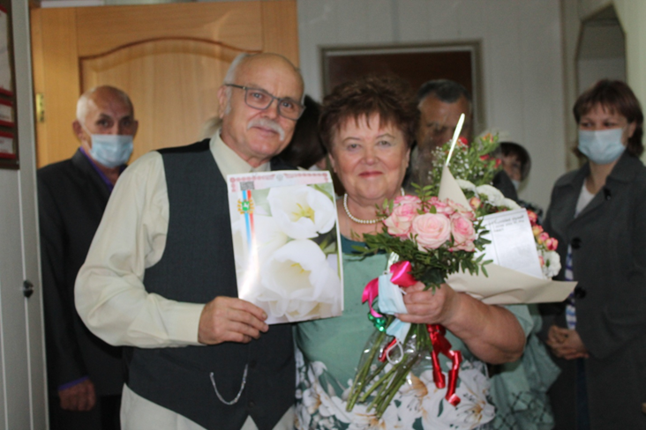
Наша свадьба 2020 год.
Каждый год ездим в Бакчар к друзьям и родственника. Летом здесь красиво, нет грязи, как у на в Бакчаре, так как почва песчаная. Ходим с палками. С прошлого года начали ездить на стадион Колос. Я иногда хожу с палками, здесь тоже есть группа по Скандинавской ходьбе. Иногда ходим на мероприятия в Библиотеку. (вебинары, беседы, встречи с писателями и поэтами).
Света с семьей живут в Томске, работает бухгалтером. У них двое детей. Юлия и Игорь. Внучка закончила ТГУ по экономике, а внук еще учится в ТУСУР.
Слава учился в Новосибирской Сельскохозяйственной Академии, работает бухгалтером и теперь тоже переехал в Кожевниково.
НАДЕЖДА ГИРИНСКАЯ
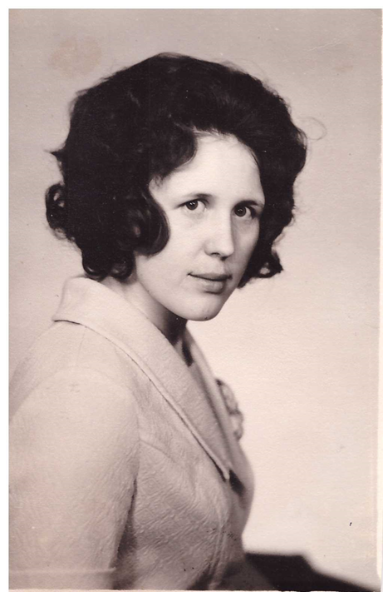
Надежда.
Я родилась третьим ребенком в семье. Назвали меня Надеждой. Родители у нас были добрыми, спокойными, мама нас любила по-своему, никого не обижала, с детства приучала нас к труду. Мы были послушными детьми. Летом помогали в огороде, ходили с родителями на покос косить и убирать сено для домашнего скота. Старшие помогали косить, младшие ходили с граблями, сгребали сухое сено в кучки. С большим удовольствием ходили с мамой в лес и на болото за грибами и ягодами. Грибы брали опята, маслята, ездили на коне с папой за груздями. Ягода – малина, смородина, кислица, черемуха. За клюквой и брусникой ходили на болото. Клюкву рассыпали, и она хранилась до морозов так. Бруснику на хранение заливали в кастрюле холодной водой. Черемуху сушили и мололи на пироги. Малину тоже сушили, из смородины варили варенье. Кислица вкусна была в морсе и в компоте.
Весной нужно было заготавливать дрова на целый год, чтобы они просохли за лето. Привозили на коне, пилили ручной пилой папа с мамой или кто постарше. Потом папа колол колуном на плашки, а мы эти плашки раскалывали на полешки и носили в поленницу. По окончанию работы родители покупали нам большой бумажный кулек конфет. Раньше, все упаковывали в серую бумагу, мы эти конфеты делили поштучно.
Летом купались на речке, было очень весело и интересно. Детей было много, семьи у всех были большие, по четыре, пять детей в каждой семье. Играли в мячик, в
классики, бегали по полянам. Зимой катались на санках, лыжах, лазили по сугробам.
Воду таскали из колодцев на коромысле. У нас в огороде колодец был не глубокий и воды было мало и только летом. А зимой приходилось ходить на большой колодец, который был за дорогой. Он был глубокий и воду доставали журавлем. Воды нужно было много: на стирку, скотине для питья, а это корова, годовалый теленок, поросята, в баню помыться. Баня была по - черному, дым шел в баню, а затем в отдушину. В бане было очень жарко, папа любил еще попариться.
Стирали в ванне вручную на стиральной доске. Машин стиральных еще не было. Мы стиральную машину купили в 1968 году. Телевизор приобрели в 1971 году, папа прибил к дому длинную жердь и прикрепил на нее антенну.
Когда я была маленькой, электрических утюгов еще не было, гладили чугунными утюгами. У нас был большой чугунный утюг, в него помещали горячие угли из печи, размахивали им, чтобы угли от воздуха разогрелись и утюг накалился. Были еще маленькие утюги, которые разогревали на топившейся печи, без углей. Но его надо было постоянно подогревать на топившейся плите.
Холодильников еще не было. И если мясо оставалось с зимы на лето, мама готовила крепкий солевой раствор и закладывала туда мясо. Все остальные продукты хранили в подполе, там было прохладней. Холодильник приобрели где-то в 1975 году.
По окончании Богатыревской восьмилетней школы, я уехала в город Томск, училась и закончила Кулинарное училище
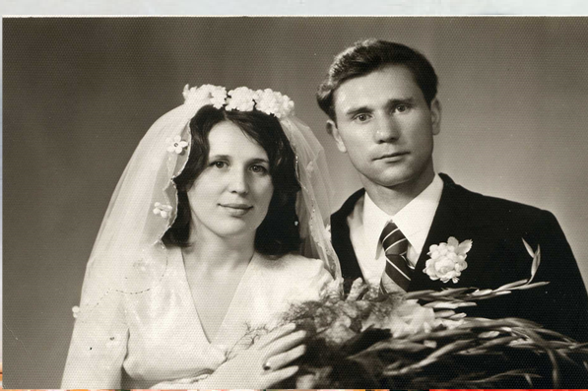
Надежда и Николай 1976 год
В 1976 году вышла замуж за Гиринского Николая Васильевича. Николай работал водителем троллейбуса
У нас родилось две дочери. Оля 1977 году и Таня в 1981году.
Жили мы в частном доме, топили печь углем, воду носили из колонки, туалет на улице.
Я работала в детском саду, стаж 40 лет. Ветеран труда. В советское время, часто работали в субботу бесплатно; субботники, воскресник, Работали – работали…
В 1986 году наш дом попал под снос и нам дали трехкомнатную квартиру. Мы купили автомобиль, 1981 году приобрели огород (дачку) четыре сотки. Всю зелень выращивали свою, хватало на лето и на переработки на зиму.
Первый стационарный телефон у нас появился в 1987 году.
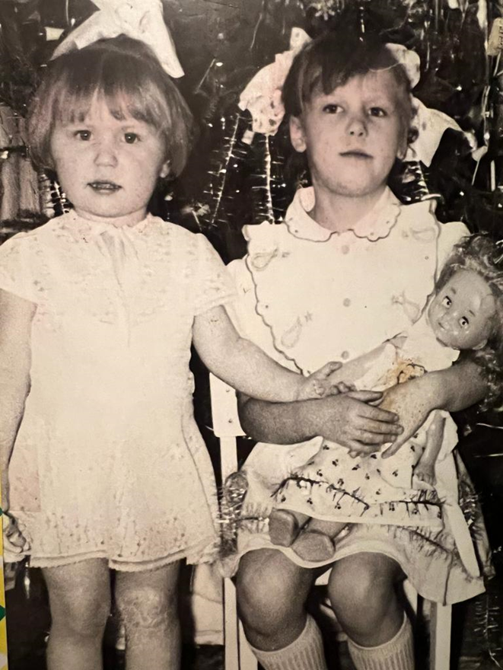
Таня и Оля у елочки
Дети часто летом гостили в деревне у бабушки и дедушки Яковлевых. Часто вспоминают. Собираясь с двоюродными братьями и сестрами это время.
Оля вышла замуж за Абдукаримова Марата Аскировича. У них две дочери – Алина с 2001 года и Виктория с 2009 года. Алина закончила обучение в Политехническом университете в Томске, и получила высшее техническое образование, сейчас продолжает обучение в Москва в Магистратуре. Виктория школьница, увлекается танцами.
Живут за городом в коттеджном поселке.
Таня живет самостоятельно. У нее своя квартира. Она работает в колледже в учебной части в городе Томске.
Мы сейчас пенсионеры, летом заняты огородом, зимой, я стараюсь гулять по лесу, благо он рядом, весной выращиваем рассаду для огорода.

ВЛАДИМИР ЯКОВЛЕВ

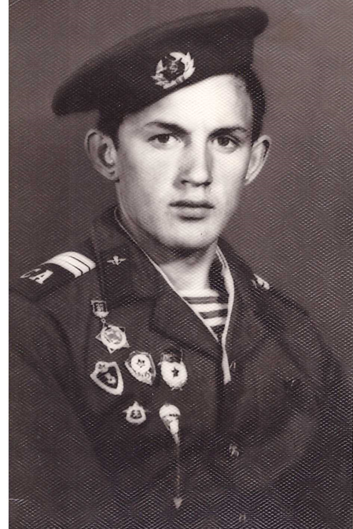
Володя 18 лет
Закончил Богатыревскую восьмилетнюю школу, курсы шоферов, сел в совхозе на машину и крутил баранку до армии. В армии служил десантником в Литве, тогда это была наша союзная республика. Отслужив, вернулся в родную Богатыревку. В совхозе работал механиком. Женился на Мощевикинской девушке, Людмиле Валентиновне Горбуновой.
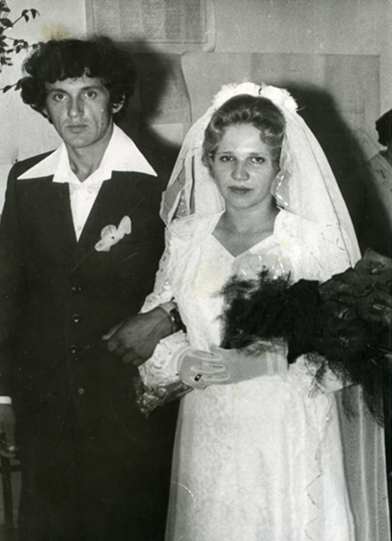
Владимир и Людмила 1979 год
Из воспоминаний Людмилы Валентиновны Горбуновой.
Я, Горбунова Людмила Валентиновна, родилась 3 апреля 1961 года на Урале: Пермская область, Фокинский район, пос. Чайковский. Родители: Горбунов Валентин Федорович и Дектярева Тамара Ивановна познакомились в Чайковском, там и поженились. А после переехали в Сибирь.
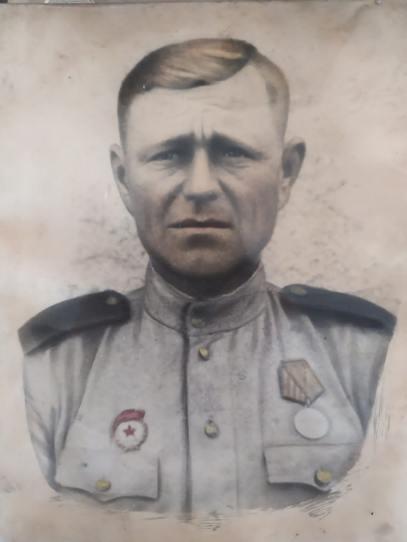
Горбунов Федор Дмитриевич. Дедушка Людмилы Валентиновны
Прежде я хочу рассказать о прародителе нашего рода, известном мне, Горбунове Федоре Дмитриевиче. Он родился в 1907 году, 12 июля, в Молотовской области (ныне Пермской), Фокинского района, с. Сайгатка, и ушел в мир иной 29.05.1989 года, в то есть прожил 87 лет. Он участник Великой Отечественной войны. Был призван Фокинским райвоенкоматом в 1941 году по 1944год. Воинское звание – сержант, военно – пересыльный пункт 16 запасной стрелковый полк 163. Награжден Орденом Отечественной войны 2 степени документа 89 Награжден медалями «За победу над Германией в Великой Отечественной войне 1941-1945 г.» от 07.03.1948 год, «40 лет Победы в Великой Отечественной войне 1941-1945г.» от 30.04.85, «60 лет Вооруженных сил СССР» от 09.05.1979г., «70 лет Вооруженных сил СССР» от 25.02.88года.
На пенсию пошел в 1969 году на 12 рублей, проживал в селе Сайгатка, на улице Первомайской 27 Чайковский, Пермской области. У него было шестеро детей.
Папа поехал осваивать сибирские земли. Работал в сельском хозяйстве на тракторе, бригадиром. Был членом партии ККПСС. Заочно учился в городе Омске в Сельхоз институте. Перевез нас в деревню Мощевикино, Бакчарского района, Томской области. Жили первое время на квартире у Балобанова Пров Зотеевича и Екатерины. Они своих детей не имели, вот нас и приняли. А родом они были тоже с Урала. Потом жили в маленьком домике на краю села. , позже построили новый дом (сейчас он стоит в поселке Богатыревка). Мама работала Почтальоном.
В школе с 1 по 3 класс я училась в пос. Мощевикино. Первая учительница была Поветьева Анна Михайловна, со второго класса нас вела Деменкова Полина Тарасовна. В кабинете одновременно учились два класса 1 и 3.
Из детства помню, что я жила в другой семье, там было две бабушки – это Злата Алексеевна и Нина Алексеевна Кропочевы. Был такой маленький домик. Детей не было своих, и они меня принимали как свою внучку. Нинушка – так я звала ее - была глухонемая, встречала и провожала меня в школу, для нашей семьи они были родными, так как свои бабушки и дедушки остались на Урале.
Детство проводила на улице. Зимой лыжи, санки и гора. Весной возле дома строила клетки, пекла оладушки, пирожки, супы из глины, травы, воды. Руки были всегда в ципках (потрескавшаяся кожа от того, что часто мокрые руки и ноги и на ветру). Летом ходила на мельнице ловить пескарей и мальков. Их тогда было много. Купались через дорогу, в больших канавах. Раньше на дорогу делали насыпь, землю брали около дороги, вот и были глубокие ямы, налитые дождем и таявшим по весне снегом. Клюква, грибы
– рядом в лесочке, через дорогу. Ходила я одна в лес, насобираю грибов и в литровой кружке посолю.
Дома еда была Супы, картошка жареная с кусочками сала, пельмени. Я ела ушки (тесто от пельменей), а сестра мясо съедала. До девяти лет я мясо вообще не ела. Хлеб пекли дома сами. Оладьи были всегда, печеные перед русской печью. Ели их всегда с сахаром. Работа по дому у меня всегда была – мытье полов. А когда у бабушки жила, там всегда пекли пирожки, булочки, шаньги, баранки. У них так было уютно, тепло, обо мне заботились.
А с 4 го по 8 училась в Богатыревской восьмилетней школе. Неделю в интернате, а на выходной пешком домой за 3 километра и в холод и стужу зимой и в грязь, дождь весной и осенью. Когда весной река Андарма разливалась, ходили через лесок у гаража, прыгали с кочки на кочку. Бывало, что и в сапоги наберешь холодной воды, так в школу и приходишь и ходишь весь день. Дрова в интернате складывали поздно весной, когда таял уже снег, вода стоит, а мы в валенках по сырости складываем их.
8 класс закончила, поехала в 9,10 класс учиться в Бакчар, опять жить в интернате. Домой ходили и пешком и на грузовой машине ездили, на которой в это время работал Петров Михаил Тихонович на газике, грузотакси называлась. Но не всегда он приезжал, был еще автобус с пос. Андармы. Иногда уезжали на нем, а он пока весь Бакчар объедет, не едет домой, а был всегда под градусом. До Богатыревки доеду, а там 3 км опять пешком по темноте. В то время в 1976 году у Богатыревки были волки. Питались со скотомогильника у фермы. Идешь, а они воют. Вот тут был всегда страх и слезы, хотела уже бросить учебу, но к весне родители переехали жить в Богатыревку. Нам дали квартиру в двухквартирнике, напротив Казанцевой Татьяны Серпионовны.
Среднюю школу закончила, поехала учиться в город Томск, там училась и работала на заводе резиновой обуви, жила в общежитии.
В Богатыревке познакомилась с Володей Яковлевым. Начали дружить. Ходили на танцы в местный Дом культуры. Музыка была под родиолу или магнитофон. Танцы, биллиард, игры на стадионе: ремешок, лапта, булавочка, бутылочка. Было весело, интересно, молодежи было много. Так мы проводили свой досуг. Когда жила в городе, общение с Володей было через письма. Раньше телефонов не было разговор домой заказывала на поте – телеграфе.
Яковлев Владимир Васильевич родился в поселке Богатыревка Томской области. Там же провел все свое детство, юность и пол жизни своей трудовой деятельности.
После школьных занятий, учась еще в начальной школе, бегал в лес, ставил петли на зайцев. Позже на боровую дичь: рябчик, косачи, глухари. Петли испытывал на прочность на сестрах. Поставит вечером на тротуаре, привяжет к забору, а сестры поздно приходили с танцев, уже по темноте. Вот, как то, сестра Галина и попалась. Растянулась на весь тротуар.
Лето у Владимира проходило на речке. Купались в заводях, там вода была всегда теплая. Собирали ракушку, ловили бабочек, их после дождя было очень много. Комары, клещи – на это даже не обращали внимания. На полях рос горох, кукуруза. С детьми погодками бегали рвали стручки, початки, любили ими полакомиться. Когда подрос, стали ходить на стадион – гоняли футбол, лапта, ремешок. В клубе был биллиард, теннис, танцы. Родители купили мотоцикл «восход 2», с ребятами гоняли на мотоциклах. Закончив 8 классов в Богатыревской восьмилетней школе, выучился в Бакчаре на тракториста – машиниста широкого профиля. В 1975 году Володю призвали в ряды Советской Армии, в десантные войска. Был механиком – водителем БМД, прыгал с парашютом с самолетов «Ан - 2», «Ан - 12», «Ил - 76» в Польше, Белорусии – там проходили учения, а машины бросали с самолета на парашютах «Ан – 22» (Антей). Всего у Володи 13 прыжков с парашютом. За это имелись значки, грамоты. Демобилизовался с Литвы, в 1977 году в мае месяце.
Вернулся домой и не отдыхая, сразу пошел на работу в совхоз «Чернышевский», но работал на «Беларусе – 50 МТЗ» В родной Богатыревке. За это время произошло слияние двух совхозов к тому времени, в один, под Названием «Чернышевский»
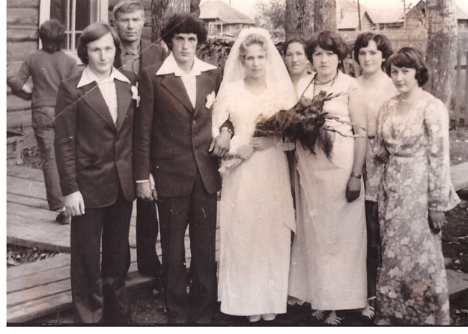
Свадьба 1970 год
Познакомился со своей супругой – Людмилой Валентиновной Горбуновой. Начали дружить. В то время она училась в Бакчарской средней школе. Дружили, встречались, гуляли вместе по деревне, ходили на танцы, на игры вечерами на стадион. 18.08.1970 года мы поженились с Володей. Регистрация была в с. Чернышевка, свадьба была 2 дня. Владимир работал в совхозе Чернышевский, на старом газике водителем.
Я начала свою трудовую жизнь в Богатыревском детском саду завхозом.
Жили 4 месяца у родителей Володи, на Новый год нам дали дом – особняк, старенький. Когда – то там жила Рязанова Ираида. Мы переехали в свое уютное гнездышко.
Здесь был большой участок земли 19 соток. Стали обживаться хозяйством: корова, поросята, куры, 3 гуся, индюки. Картофеля в первый год накопали 500 ведер, но больше столько не было. Огурцы, томаты, арбузы растили под оконными рамами из дома, а перец рос прямо в открытом грунте.
23.10 1980 года родился у нас первенец, Сергей 3,2 маленький, худенький.
10.02.1984 года родился второй сын, Василий. Совхоз выделил нам квартиру в 2 – х квартирнике, сами все отстраивали: штукатурили, белили, красили, Огород разрабатывали, Бани, стайки строили, но было всего 4 сотки земли. По тем временам для колхозной жизни это совсем мало.
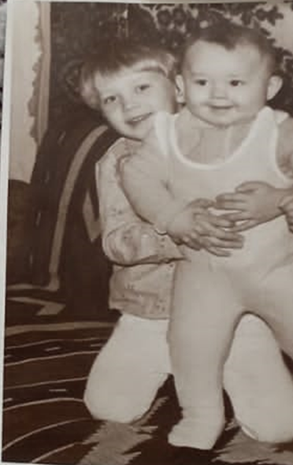
Наши дети.
У детей появилась своя детская комната. Заехали мы 4 ноября 1984 года. И Новый год встречали с большой елкой, десной красавицей. Дети ходили в разные Детские сады. В 1985 году в поселке открыли новый, кирпичный, большой Детский сад на 3 группы, 90 человек. Светлый, теплый, просторный с теплыми полами. А Детский сад был построен на месте старой школы, где когда-то мы учились.
В 1986 году, я перешла работать бухгалтером расчетной группы, на следующий год Сергей пошел в 1 класс. Его первая учительница – Желтякова Ольга Григорьевна.
В выходные ходили в лес, катались с горки на лыжах, санках, жарили шашлыки, сало, хлеб. Костер разводили на той стороне реки прямо в лесу. Весной была рыбалка, рыбу коптили в ведрах в большом огороде. Ох и вкусная была рыбка ам, ам, ам…. Приезжали Володины сестры с семьями из Бакчара, все вместе объедались копченостями. А в 18.081991 года мы опять переезжаем в новый дом – особняк через дорогу. Здесь большая усадьба в 19 соток, для деревни самое то. Опять делаем ремонт: покраска, побелка, клеим обои. Помогала Надя с города. Детям раздолье, территория большая. Брали у отца доски, пилили, строгали, резали, строили разное оружие: вырезали автоматы, машины. Собирались летом все братья и сестры двоюродные и играли.
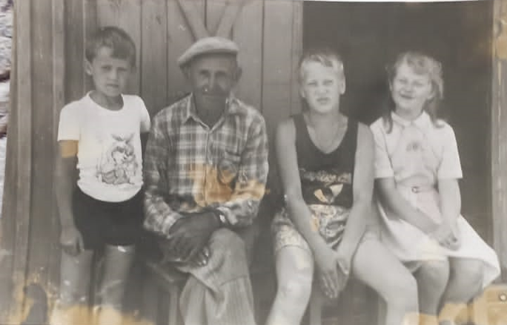
Внуки с дедушкой.
Ходили к бабушке с дедушкой постоянно на обед. Отдых возле кедры (знаменитое место у кедра на берегу речки в Богатыревке) проводили одни, с соседями и друзьями на берегу реки Андармы.
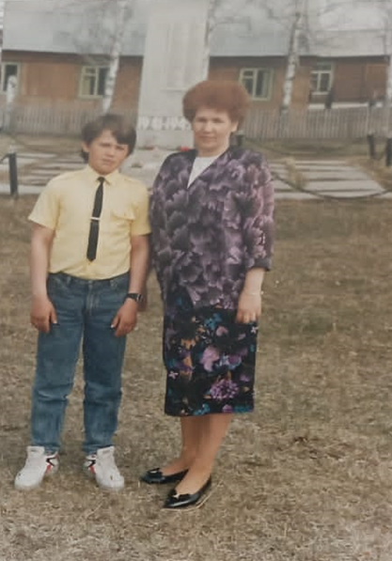
Людмила с сыном
Постоянно принимали участие в спортивны мероприятиях: «Папа, мама, я - спортивная семья», получали призы. На рыбалку ездили с Володей на лодке в Мощевикино, на тракторных санях зимой отдыхали прямо на самой реке, где раньше была мельница.
Был случай, когда Васе было 5 лет, он сам поймал большую щуку. Тянет, а вытянуть не может. Закричал «папа, помоги, помоги». Ходили с детьми за колбой, ягодой, грибами, шишкой, ездили на Болотовку. И всегда, где – то рядом рычал медведь.
Картофель копали всегда с детьми. Я копаю, мальчишки собирают. А поздно вечером, где – то часов в 10-11 Володя приходил и стаскивал мешки в подпол на хранение. Картошку, никогда не сушили, всегда сразу в мешки ссыпали и за сутки она просыхала. Такая была наша жизнь в деревне. Увлечения на свежем воздухе.
Я заочно закончила институт, стала психологом. Сначала работала в Богатыревке в садике, затем меня выбрали главой Богатыревской сельской администрации. Ездили несколько раз к Володиному однокласснику, другу детства в Молдавию, он туда переехал с родителями.
Володя все время работал в совхозе на тракторах, машинах, осенью на комбайне убирал хлеб. Позже работал бригадиром. За это есть награды. Был на доске почета. Когда подросли мальчики, брал с собой прокатиться на машине. Им было интересно прокатиться самим за рулем. Ребята помогали на сенокосе. Сгребали сено в валки.
Совхоз отделился в самостоятельную единицу и стал называться «Богатыревский». Мальчишки осваивали разную деревенскую работу, собирали карчи на Болотовке и в районе «Бама», на местном лексиконе, (Богатыревско – Андарминская магистраль). Готовили хвойную лапку для КРС, сено, дрова, лес.
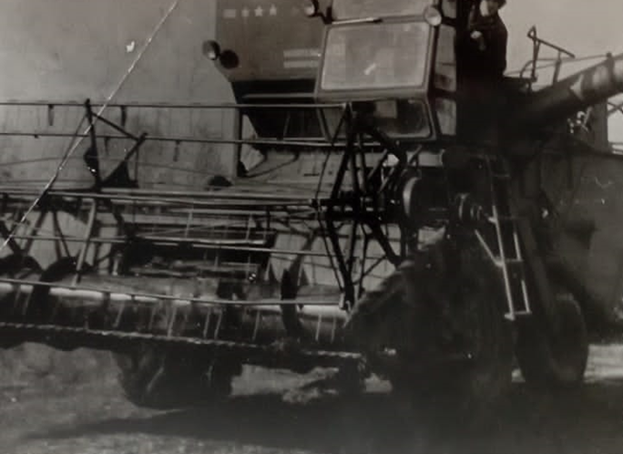
Володин комбайн
Володя зимой был в лесу на валке деревьев, летом копали картофель, турнепс убирали. Зимой проводились субботники по распиловке и расколке дров для нужд совхозной столовой, клуба, библиотеки. Занимался общественной работой, готовил лыжню на соревнования, бегал на лыжах, стрелял на биатлоне, учавствовал во всех спортивных мероприятиях, как в селе, так и выезжал на районные соревнования. Принимал участие и в художественной самодеятельности. Мы оба были депутатами сельского совета при селе Чернышевка и Богатыревка. Я была председателем Народного контроля, работала Главой сельского поселения. За это тоже награждались дипломами и почетными грамотами.
Суббота всегда была в совхозе рабочим днем, работали до 3 – х часов дня. Выходной один день, воскресенье. Правда в новогодние праздники отдыхали 2 дня, не так как вся страна, по неделе.
В 1997 году Сергей закончил Богатыревскую среднюю школу 11 класс и уехал учиться в город.
Сергей поступил в техникум в Томске, стал электриком. Вернулся в Бакчар, работал электриком.
Жизнь в стране менялась, совхоз «Богатыревский» начал разваливаться.
В 1998 году мы переехали в Бакчар Василий пошел в 9 класс Бакчарской средней школы, после в училище на бухгалтера. Володя устроился работать механиком в больницу, я работала бухгалтером в комхозе, потом перешла работать в местную администрацию, собирала плату за коммунальные услуги.
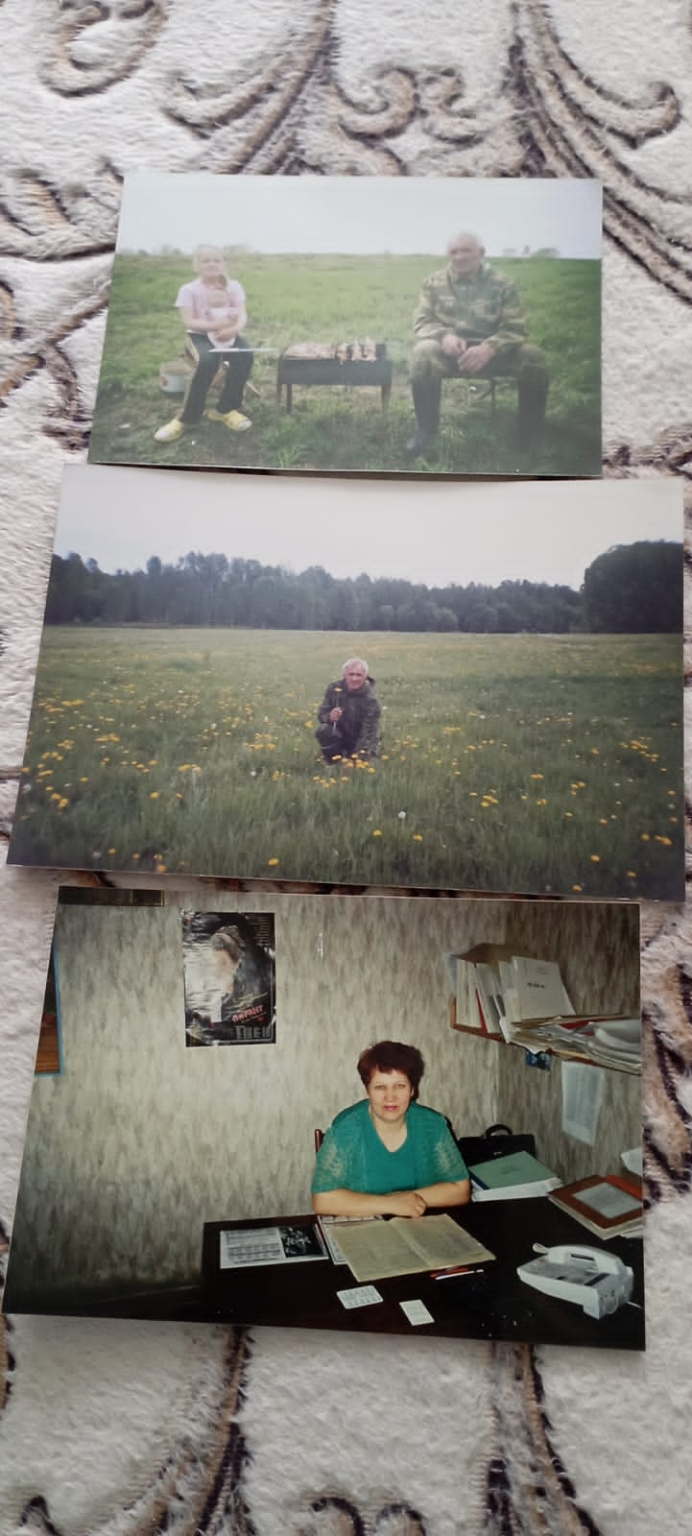
Людмила на работе
Сергей в 2001 году Сергей женился на Ирине.Прожив два года в Бакчаре, Сергей с Ириной переехали в Томск.
В 2002 году родилась внучка Наташа. Мы помогали детям растить ее. Детство тоже проходило в Бакчаре. Летом ходили в детский сад СХТ, брала с собой на работу. Ездили вместе в лес за малиной, грибами. Траву косили для крупного рогатого скота. Корова была, теленок, поросята.
Когда курицы выведут цыплят, Наташа ходила утром с дедом собирать их, очень нравилось ей их кормить, маленьких, развлекалась по утрам с ними. Играла она с подружкой, троюродной сестрой Юлей Сидориной. Юля так же жила с бабушкой дедушкой. Наташа теперь живет в Москве.
В 2011 году вышли на заслуженный отдых, пенсию и опять переезд; уехали в город Томск.
В этом году женился сын Василий. Свадьба была в городе. Сноха Бакчарская девушка Полина Сергеевна Тощенко. У них родилось 2 сына: Тема и Ярик. Тема учится в школе, а Ярик, на данный момент, ходит в садик.
В Томске купили дачу, построили домик. И все лето проводили на огороде.
Часто на даче и внуки живут с нами. Им там нравится, да и нам веселей. Тамара Ивановна тоже жила с нами. Ей, по «Северному переселению» выделили деньги, мы купили ей однокомнатную квартиру рядом, на одном этаже и жили одной семьей.
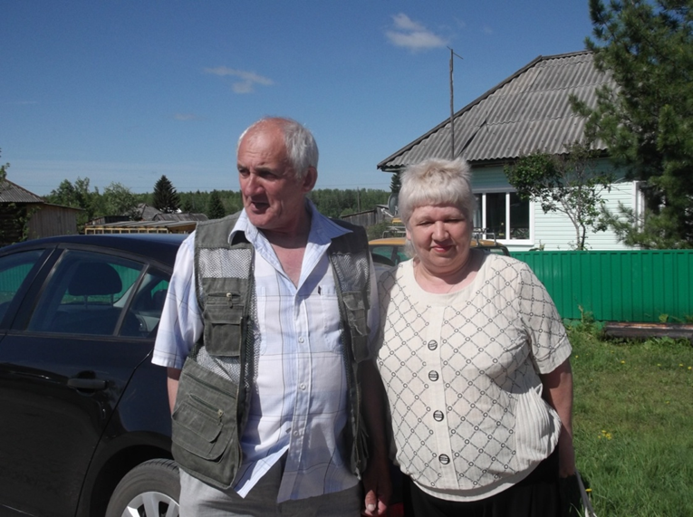
Людмила и Владимир у Власовых
А зиму проводили в городе. Постоянные прогулки в лес (рядом лесной массив), ежедневная ходьба по магазинам за продуктами, помогаем растить внуков. Мы уже в возрасте, много отдыхаем, навещаем больницы, родственников. Жизнь продолжается.

ИТОГ
Василий Владимирович говорил, что награды наградами – главное, чтобы в нашей стране был мир. «Не дай бог такую войну пережить внукам, правнукам и всем последующим поколениям».
Голос ветерана должен быть услышан, ведь именно они способны донести до молодого поколения правду о тех далеких страшных событиях. Наши ветераны воевали за мир, за спокойную, безмятежную жизнь потомков. На нас – последующих поколениях - лежит ответственность за сохранение мира и спокойствия в нашей стране, кровью отвоеванных нашими дедами и отцами.
И опять нависла угроза над нашей страной. Поднимают голос не добитые фашисты. Идет война на Украине, где пролил кровь Василий Владимирович. Ведь он был ранен, освобождая Киев, в годы Великой Отечественной войне. И Там же погиб его отец Яковлев Владимир Павлович. Гибнут ни в чем не повинные люди.
Огромное спасибо всем родственникам, принявшим участие в написании книги, за то что поделились драгоценными семейными воспоминаниями, помогающих мне описать прожитие годы наши и наших родителей.
Валентина Власова, Галина Чемезова, Надежда и Татьяна Гиринские, Владимир и Людмила Яковлевы, Зинаида и Ирина Ряшенцевы, Татьяна Кулебакина, Галина Пахотина, Светлана и Юлия Сидорины, Татьяна Кулебакина, Марина Ермаркевич, Вероника Ануфриева и др.

Гимн семьи
Судьба семьи в судьбе страны
Как испытания даны
На протяжении долгих лет
Перед историей ответ

А как нам хочется пожить
А как нам хочется творить
А как нам хочется любить
Чтоб просто жить

Столыпин всем нам землю дал
Великий вождь все отобрал
Всех нас в болото поселил
И «кулаками» обозвал

Гноили в тюрьмах «кулаков»
Стреляли сотнями «врагов»
Искоренить как класс крестьян
Приказ был дан

Мы все лишенья прошли
Нас униженья не сломили
В болотах выжить мы смогли
Семью и души сохранили

Пришла Великая война
На фронт ушли отцы и деды
Дрались достойно «кулаки»
Не все дожили до победы.

Отец был ранен в той войне
А дед погиб на Украине
И дядя без вести пропал
Когда народ в защиту встал

Мы в сердце бережно храним
Воспоминания о предках
Не потерявших честь свою
И отстоявших Русь в бою

Я славлю Род мой: трудолюбивый, честный, смелый,
Он жизнь живет с поднятой головой
И по плечу ему любое дело
С Россией гордою страной!

Я Рода нашего частица
И я горжусь, что выпала мне честь
Все описать на нескольких страницах
О том, что было, и о том что есть

Мы сами строим свою жизнь
Чего хотим, то и получим
Энтузиазм и героизм
В своих сердцах всегда озвучим.

Но вновь гроза, гремит набат
И кровью полита земля
И встали парни наши в ряд
И отступать уже нельзя

Подняли голову враги
Чтоб уничтожить Русский род
И снова вся Страна в строю
Как в 41 - й страшный год

Моя Страна, моя Отчизна!
Вокруг себя сплоти народы
Добить проклятого фашиста
На все века и на все годы

А как нам хочется пожить
А как нам хочется творить
А как нам хочется любить
Чтоб просто жить, чтоб просто жить.

